Rozwój przedsiębiorstw i jego wpływ na kształtowanie wynagrodzeń pracowników. Analiza jakościowa w wybranych branżach regionu łódzkiego

Raport końcowy

Grudzień 2018

NOTA REDAKCYJNA

Zamawiający Badanie zrealizowane zostało na zlecenie Wojewódzkiego Urzędu Pracy w Łodzi
Wykonawca Badanie zrealizowane zostało przez firmę Badania Społeczne Marzena Sochańska-Kawiecka
ul. Leszno 22b, 96-300 Żyrardów
email: badaniaspoleczne@autograf.pl
Termin realizacji projektu Badanie zrealizowano w listopadzie 2018 r.
Autorzy raportu Marzena Sochańska-Kawiecka: Kierownik Projektu
Zuzanna Kołakowska-Seroczyńska: Ekspert ds. Badań
Edyta Makowska-Belta: Ekspert ds. Badań
Publikacja bezpłatna

Spis treści
1 Streszczenie wyników 4
2 Zarys koncepcyjny badania 10
3 Kontekst badania 13
3.1 Podmioty gospodarcze w województwie łódzkim 13
3.2 Zatrudnienie i bezrobocie w województwie łódzkim 17
3.3 Potencjał rozwojowy województwa łódzkiego 19
3.4 Struktura wynagrodzeń w województwie łódzkim 24
4 Obraz łódzkiego rynku pracy 30
4.1 Najlepiej rozwijające się branże 30
4.2 Czynniki decydujące o rozwoju branż 31
4.3 Problemy województwa łódzkiego 32
4.4 Tania siła robocza 35
5 Rynek pracy w województwie w oczach pracowników 37
5.1 Miejsca pracy niskiej jakości 37
5.2 Praca bez umowy 38
5.3 Oczekiwania a oferta pracodawcy 39
5.4 Brak szacunku do pracownika 40
6 Wynagrodzenia w województwie Łódzkim 43
6.1 Perspektywa ekspercka 43
6.2 Perspektywa pracowników wybranych branż 46
6.2.1 Oczekiwania płacowe i poziom ich zaspokojenia 46
6.2.2 Ocena sytuacji materialnej w czasie 49
6.2.3 Poziom zarobków jako motywacja do zmiany pracy 53
7 Przyszłość łódzkiego rynku pracy 56
Wnioski i rekomendacje z badania 59
Spis rysunków i tabel 61
Bibliografia 63

Streszczenie wyników
Głównym celem niniejszego badania było:
określenie związku pomiędzy szybkością oraz możliwościami rozwoju przedsiębiorstw określonych branż w województwie łódzkim a stopniem oraz możliwościami spełniania przez te przedsiębiorstwa oczekiwań płacowych osób pracujących – mieszkańców regionu.

Badanie zostało przeprowadzone w oparciu o następujące techniki badawcze:
- ANALIZA WTÓRNYCH DANYCH STATYSTYCZNYCH (DESK RESEARCH);
- INDYWIDUALNE WYWIADY POGŁĘBIONE (IDI)- przeprowadzono 8 IDI z przedstawicielami regionalnych organizacji oraz instytucji działających na rzecz rozwoju przedsiębiorczości lub zajmujących się jej analizą;
- ZOGNISKOWANE WYWIADY GRUPOWE (FGI) - przeprowadzono 5 dyskusji grupowych (4 FGI zasadnicze oraz 1 FGI pilotażowy). Każda z grup dyskusyjnych została przeprowadzona z pracownikami określonych branż: handel i usługi, transport i gospodarka magazynowa, produkcja przemysłowa, administracja publiczna, edukacja i ochrona zdrowia. W grupie pilotażowej uczestniczyli reprezentanci wszystkich czterech objętych badaniem branż.

Badanie zostało przeprowadzone w listopadzie 2018r.
Rynek pracy w województwie łódzkim, a oferowany poziom wynagrodzeń
Przeciętne miesięczne wynagrodzenie brutto w województwie łódzkim w 2016 r. stanowiło 92% średniej krajowej oraz 75% wynagrodzenia na Mazowszu. Należy jednak podkreślić, że w latach 2005-2016 wynagrodzenie miesięczne brutto wzrosło w województwie łódzkim o 81% i był to wzrost wyższy niż obserwowany w skali kraju. (w skali kraju o 72%).
Najwyższe przeciętne miesięczne wynagrodzenie brutto w 2016 r. w województwie łódzkim wystąpiło w branżach informacja i komunikacja oraz działalność finansowa i ubezpieczeniowa (odpowiednio 160% i 140% średniego wynagrodzenia wojewódzkiego). Z kolei najniższe wynagrodzenie oferowały firmy działające w branży zakwaterowania i usługi gastronomiczne (61% średniego wynagrodzenia wojewódzkiego).
W większości branż wynagrodzenie pracowników w województwie łódzkim utrzymywały się poniżej przeciętnego wynagrodzenia w kraju. Wyjątek stanowiły tutaj firmy działające w branżach: rolnictwo, leśnictwo, łowiectwo i rybactwo oraz opieka zdrowotna i pomoc społeczna, w których w 2016 r. odnotowano w województwie łódzkim nieznacznie wyższe miesięczne wynagrodzenie brutto, niż w skali kraju. Zaś w branży edukacja wynagrodzenie było bardzo zbliżone do średniej krajowej.
Informacja i komunikacja, to nie tylko branża z najwyższym przeciętnym miesięcznym wynagrodzeniem brutto w województwie łódzkim, ale również branża, w której wystąpił największy wzrost poziomu tego wynagrodzenia między 2010 r. a 2016 r. Miesięczne wynagrodzenie brutto wzrosło w tej branży o 47%.
W Regionalnej Strategii Innowacji dla Województwa Łódzkiego - „LORIS” 2030 określono 6 inteligentnych specjalizacji regionu łódzkiego. Są to:
- Nowoczesny przemysł włókienniczy i mody (w tym wzornictwo);
- Zaawansowane materiały budowlane;
- Medycyna, farmacja, kosmetyki;
- Energetyka, w tym odnawialne źródła energii;
- Innowacyjne rolnictwo i przetwórstwo rolno-spożywcze;
- Informatyka i telekomunikacja

Analiza wynagrodzenia w wybranych branżach rozwojowych pokazuje, że jedynie w specjalizacji zaawansowane materiały budowlane miesięczne wynagrodzenie brutto było wyższe w województwie łódzkim niż przeciętnie w kraju (o około 300-350 zł w 2016 r.). W przemyśle włókienniczym wynagrodzenie miesięczne brutto w 2016 r. utrzymywało się na poziomie zbliżonym do średniej ogólnopolskiej, a w pozostałych z wymienionych powyżej branż plasowało się poniżej przeciętnej dla kraju.
Obraz łódzkiego rynku pracy – perspektywa ekspercka
Zdaniem biorących udział w badaniu ekspertów w ostatnich latach w województwie łódzkim najlepiej rozwijały się branże IT, usług logistycznych, biznesowych i finansowych. Dobra jest też sytuacja branży produkcyjnej – AGD, przemysł włókienniczy i odzieżowy, biotechnologia. Prężnie działają przedsiębiorstwa branży energetycznej, czerpiące z zasobów naturalnych regionu.
O rozwoju tych dziedzin decydują czynniki historyczne, zasoby naturalne i położenie, a także dostępni dla przedsiębiorstw pracownicy. Wskazuje się także na dużą przyjazność dla inwestorów oraz zachęty ekonomiczne, które przyciągają przedsiębiorców do regionu.
Problemem jest natomiast coraz bardziej dotkliwy brak odpowiednio wykwalifikowanej siły roboczej, odpływ pracowników do innych regionów, a także niechęć kandydatów do podejmowania pracy na obecnym poziomie wynagrodzeń.
Eksperci wskazują jednak, iż łódzki rynek pracy nie jest rynkiem pracownika, lecz pracodawcy. Powstające miejsca pracy w znakomitej większości nie są miejscami pracy dobrej jakości, co powoduje trudności w obsadzeniu wakatów.
Tania siła robocza miała znaczenie dla sukcesu gospodarczego regionu, a skurczenie się jej zasobów (bądź z powodu migracji, bądź z powodów strukturalnych – np. starzenie się ludności) powoduje obecne problemy kadrowe. Województwo łódzkie konkuruje z innymi regionami niższym poziomem cen (np. koszty życia, koszty wynajmu pomieszczeń, prowadzenia działalności), jednak pociąga to za sobą niższy poziom oferowanych wynagrodzeń.

Rynek pracy w województwie łódzkim w oczach pracowników
Wypowiedzi badanych pracowników potwierdzają powyżej omówione tendencje wskazane przez ekspertów. Z jednej strony pracownicy wskazują na dostępność na łódzkim rynku pracy niskopłatnej, z drugiej zaś, szerzej rzecz ujmując, na dostępność miejsc pracy niskiej jakości, nie tylko ze względu na płacę.
Oprócz niskich pensji pracownicy biorący udział w badaniu (szczególnie z branży produkcyjnej) wskazywali także na praktyki z pogranicza prawa, lub niezgodne z prawem obrazujące bardzo trudne warunki pracy i bardzo wysokie, nierealistyczne wręcz wymagania pracodawców. Dodatkowo wskazywano na fakt, że większość dużych zakładów pracy opuściło Łódź. Dla pracowników skutkuje to koniecznością dojazdu, który z jednej strony generuje koszty (część pracodawców dopiero od niedawna pokrywa koszty dojazdu lub organizuje własny transport dla pracowników), z drugiej zaś pochłania czas, niejednokrotnie porównywalny z dojazdem do Warszawy, gdzie zarobki są nieporównywalnie wyższe.
Bardzo ważnym i równocześnie powszechnym i negatywnym zjawiskiem jest fakt, że pracodawcy unikają zawierania z pracownikami umów o pracę – bez względu na to, czy jest to umowa na czas określony, czy nieokreślony. Popularna jest praca w oparciu o umowy cywilno-prawne (umowy zlecenia, umowy o dzieło), praca częściowo bez umowy (umowa na część etatu i minimalne wynagrodzenie, reszta kwoty rozliczana bez umowy, jak mówią pracownicy - „pod stołem”). Bardzo popularne jest zatrudnienie przez agencje pracy tymczasowej, które to oferują miejsca pracy bardzo niskiej jakości.
W opinii pracowników dodatkowo bardzo wyraźna jest nieadekwatność oczekiwań pracodawców do rzeczywistych wymagań danego stanowiska pracy. Często widać tu bardzo duży rozdźwięk, wskazujący na to, że pracodawca nie zawsze poszukuje pracownika na określone stanowisko, a po prostu pracownika obiektywnie bardzo dobrego, nie dbając o realia zatrudnieniowe, a dodatkowo nie bacząc na fakt, że za określone wymagania trzeba zaproponować odpowiednie wynagrodzenie.
Tym co w zgodnej opinii jest obecnie premiowane u pracowników i to najczęściej bez względu na oferowane stanowisko jest znajomość języków obcych (co najmniej dwóch na dobrym poziomie).
Dodatkowo, zgodnie z obserwacjami badanych pracowników, obecnie wszyscy pracodawcy poszukują osób posiadających wykształcenie informatyczne. Oczywiście jest uzasadniony popyt na tego typów pracowników, ale z deklaracji respondentów wynika, że pracodawcy oczekują takiego wykształcenia, nawet wtedy gdy do pracy na danym stanowisku takie umiejętności w ogóle nie są potrzebne.
Do powszechnych należy opinia, że pracodawcy nie szanują pracowników, nie są gotowi zadbać o pracownika, zainwestować w niego. Postaw w tym względzie nie zmieniają nawet obecne trudności ze znalezieniem kadry. Pracodawca zwykle narzeka, godzi się z rotacją, nawet przystosowuje się do niej, przyjmując że rotacja immanentnie wpisana jest w obecne warunki. Skutkuje to bezpośrednio oferowaniem niskich wynagrodzeń bez oczekiwania długofalowości świadczenia pracy.
To co dla pracodawcy staje się warunkami rynkowymi dla pracownika oznacza brak stabilności, niepewność, niemożność podjęcia zobowiązań kredytowych, strach przed dniem jutrzejszym.
Wynagrodzenia w województwie łódzkim w oczach uczestników bania
Niższy poziom wynagrodzeń oferowanych w regionie zdaniem biorących udział w badaniu ekspertów związany jest z czynnikami historycznymi, w tym dominacją przemysłu lekkiego, wysokiego zatrudnienia kobiet. Brak stymulacji do podnoszenia wynagrodzeń związany był też z niższymi kosztami życia. Natomiast na obecny poziom zarobków wpływ ma również struktura przedsiębiorstw, gdzie mamy do czynienia z przewagą niskopłatnych stanowisk, np. w zakładach przemysłowych czy usługach.
Wyższe wynagrodzenia oferowane są w zawodach silnie deficytowych, a także w szybko rozwijającej się branży IT. Nadal jednak jest to poziom niekonkurencyjny w stosunku do innych ośrodków, co powoduje odpływ wykwalifikowanej kadry.
Wśród badanych pracowników bez względu na reprezentowaną branżę powszechna jest opinia, że w województwie łódzkim za tę samą pracę zarabia się mniej niż w innych regionach Polski. W percepcji respondentów są to różnice znaczne.
Oczekiwania płacowe badanych są bardzo różne. Jest to zależne w dużej mierze od sytuacji zawodowej, posiadanych kompetencji i kwalifikacji, poziomu wykształcenia, stażu pracy, zajmowanego stanowiska, a także sytuacji rodzinnej.
W przypadku stanowisk szeregowych w produkcji przemysłowej, czy gospodarce magazynowej zgodzono się, że kwota w granicach 2 tys. zł. netto i nieco powyżej w obecnych realiach płacowych jest kwotą na odpowiednim poziomie, w języku badanych - kwotą „przyzwoitą”. Jednak jest to najczęściej kwota zawierająca wynagrodzenie za godziny nadliczbowe, na które nie wszyscy (choćby z powodu sytuacji rodzinnej - posiadanie dzieci, samotny rodzic) mogą sobie pozwolić.
W przypadku usług i handlu można zarobić więcej (w granicach 3-4 tysięcy), szczególnie gdy posiada się określone, konkretne umiejętności, lub też ma się szczęście pracować dla pracodawcy dbającego o swoich pracowników.
Takie są zdaniem badanych realia, ale pracownicy mówiąc o tym jakie są ich oczekiwania finansowe, tak aby mogli godnie żyć wskazują na kwoty wyższe – dwu, 3 krotnie, w zależności od tego w jakim obecnie miejscu życia się znajdują. Powszechną jednak jest opinia, że takie płace, płace umożliwiające godne życie, są najczęściej nierealne do osiągnięcia na łódzkim rynku pracy. Choć jednocześnie, zdaniem respondentów, są to stawki realne w innych województwach. Dodatkowo z perspektywy warunków pracy za granicą Polski kwoty te wydają się niskie.
Warto także dodać, że fachowcy mający konkretne umiejętności, konkretny fach w ręku są częściej zadowoleni z zarobków a także w ich przypadku pensja optymalna jest bliska tej realnej, a czasami z nią tożsama.
Zupełnie inna sytuacja jest w sferze budżetowej, gdzie system wynagrodzeń jest zupełnie niedostosowany do realiów rynku pracy – pensje są zbyt niskie, a dodatkowo brak jest systemu motywacyjnego.
Zebrany w trakcie badania materiał pozwala na sprecyzowanie następujących tendencji widocznych na rynku łódzkim, których bezpośrednim efektem jest to, że sytuacja materialna pracowników, w ich oczach, pogarsza się:
- coraz mniejsza siła nabywcza pieniądza – wzrost cen znacznie przewyższa wzrost pensji;
- niewielkie podwyżki pensji, lub w skrajnych przypadkach brak podwyżek, przy jednoczesnym obserwowaniu rozwoju zakładu pracy;
- wyższe pensje dla nowo zatrudnianych pracowników, kosztem braku podwyżek dla pracowników z większym stażem;
- konieczność poświęcenia większej liczby godzin na dojazd do pracy;
- działania pracodawców zmierzające do ograniczenia kosztów pracy (czas równoważny, możliwość odbioru godzin zamiast dodatkowego wynagrodzenia itp.)
- wiązanie podwyżki z nałożeniem na pracownika dodatkowych obowiązków;
- uzyskanie umowy o pracę, choć z jednej strony przez pracowników pożądane jako synonim stabilizacji, wiąże się z ograniczeniem możliwości zarobkowania.
Poziom wynagrodzenia, a decyzje o zmianie pracy
Choć opinie na temat osiąganych zarobków były w większości negatywne, a ci zadowoleni należeli wśród respondentów do mniejszości, to jednak zmiana pracy ze względu właśnie na poziom zarobków była bardzo rzadka. Wśród przyczyn takiego stanu rzeczy należy wymienić przede wszystkim:
- przekonanie, że w firmach w ramach jednej branży poziom zarobków jest porównywalny;
- przekonanie, że w innych firmach wcale nie jest lepiej – w myśl przysłowia: „wszędzie dobrze gdzie nas nie ma”;
- niechęć do podejmowania ryzyka – szczególnie w sytuacji, gdy posiada się rodzinę, ma się dzieci na utrzymaniu oraz ma się zobowiązania kredytowe;
- mała dyspozycyjność czasowa – szczególnie kobiety posiadające dzieci w wieku przedszkolnym i wczesnoszkolnym;
- podkreślanie innych, pozafinansowych walorów pracy – przede wszystkim atmosfery w pracy, która wydaje się należeć do bardzo ważnych dla respondentów atrybutów.
Respondenci zgodnie twierdzili, że gdy posiadają pracę, z której są umiarkowanie zadowoleni, która daje stabilizację i jest przewidywalna, to za niewielkie pieniądze nie zdecydowaliby się na jej zmianę. Wizja podwyżki, która byłaby w stanie urealnić plany zmiany zatrudnienia to kwota w granicach około 1000 zł. Kwota ta podawana była bez względu na branżę.
Choć w przeszłości respondenci, zgodnie z deklaracjami, rzadko zmieniali pracę to jednak sytuacja ta wydaje się obecnie zmieniać. Takie plany coraz częściej rozważane są w przyszłości. O ile jednak pracownicy firm prywatnych rozważają raczej zmianę miejsca zamieszkania na inny region w Polsce, lub podjęcie pracy w Warszawie, lub też wyjazd za granicę, o tyle pracownicy sfery budżetowej rozważają zmianę pracy na firmę prywatną na terenie województwa łódzkiego.
Szczególnie widoczne jest to w przypadku pracowników urzędów. Rezygnacja z pracy w urzędzie i wyjście na prywatny rynek pracy wiąże się ze znaczną podwyżką, często kilkukrotną.

Przyszłość łódzkiego rynku pracy
W przyszłości uczestniczący w badaniu eksperci przewidują dalszy rozwój obecnie prosperujących branż, a więc IT, logistyki i usług biznesowych. W przypadku branży produkcyjnej sytuacja silnie zależy od globalnej koniunktury oraz konkurencji.
Wśród kompetencji przyszłości wskazywano przede wszystkim na umiejętności miękkie, w tym umiejętność współpracy w grupie, znajomość języków obcych, elastyczność i mobilność. W przypadku kompetencji twardych, zależnych od kształtu przyszłego rynku pracy, przewiduje się zapotrzebowanie na wiedzę z dziedzin ścisłych, technicznych, powrót do łask wykształcenia zawodowego.
Wyzwaniem dla województwa łódzkiego będzie w przyszłości utrzymanie kompetentnych, wyspecjalizowanych pracowników na lokalnym rynku pracy przy konkurencji ze strony innych regionów oraz pracodawców zagranicznych. Może to stanowić duży problem, jeśli pracodawcy z regionu nadal będą budować swoje przewagi konkurencyjne na niskich kosztach, a co za tym idzie, niższych wynagrodzeniach.

Zarys koncepcyjny badania
Głównym celem niniejszego badania było:

określenie związku pomiędzy szybkością oraz możliwościami rozwoju przedsiębiorstw określonych branż w województwie łódzkim a stopniem oraz możliwościami spełniania przez te przedsiębiorstwa oczekiwań płacowych osób pracujących – mieszkańców regionu.

Zamawiający zdefiniował następujące pytania problemowe, które stanowiły jednocześnie kierunki konkretyzacji problematyki badawczej w postaci pytań szczegółowych:

- Które branże /rodzaje działalności gospodarczej najlepiej rozwijają się w warunkach gospodarczych stwarzanych przez województwo łódzkie?
- Jakie czynniki /warunki decydują o tym, że branże te mają dobre warunku rozwoju w województwie łódzkim?
- Które branże /rodzaje działalności gospodarczej mają szanse najlepiej rozwijać się w warunkach gospodarczych stwarzanych przez województwo łódzkie?
- Co może decydować o tym, że branże te będą się dobrze rozwijać w województwie łódzkim?
- Jakie mogą być przyczyny tego, że średni poziom wynagrodzeń w województwie łódzkim jest niższy od średniego poziomu wynagrodzeń w Polsce i że jest to tendencja trwała?
- Czy w województwie łódzkim najlepiej rozwijają się te branże, w których najszerzej wykorzystywana jest tzw. tania siła robocza?
- Czy relatywnie niski poziom wynagrodzeń w województwie łódzkim wynika bardziej z obiektywnych możliwości ekonomicznych pracodawców, czy może z innych przyczyn jak np. niższe koszty życia w regionie, historyczne postrzeganie regionu jako miejsca dominacji niskopłatnych stanowisk pracy itp.?
- Przedsiębiorstwa których branż działających w województwie łódzkim oferują swoim pracownikom najkorzystniejsze wynagrodzenia?
- Czy korzystne wynagradzanie pracowników jest cechą tych branż jako takich, czy raczej wynika z pewnych cech struktury kompetencyjnej stanowisk w firmach reprezentujących te branże (np. przewaga stanowisk specjalistycznych)?
- Czy w najlepiej rozwijających się branżach /rodzajach działalności gospodarczej województwa łódzkiego dostrzega się też wzrost wynagrodzeń w czasie?
- Jak osoby pracujące w poszczególnych analizowanych branżach oceniają zmianę swojej sytuacji materialnej w czasie – czy sytuację obecną jednoznacznie oceniają jako lepszą/gorszą niż miało to miejsce w przeszłości?
- Jakie są oczekiwania płacowe osób pracujących w przedsiębiorstwach poszczególnych branż działających w województwie łódzkim i jak oczekiwania te są zaspokajane przez pracodawców w tych branżach?
- Czy osoby pracujące, powodowane negatywną oceną uzyskiwanych zarobków, zmieniały bądź próbowały zmienić pracę (stanowisko, branżę, region / kraj, na terenie którego świadczona była praca)?
- Czy osoby pracujące, powodowane negatywną oceną uzyskiwanych zarobków, planują w najbliższej przyszłości zmienić pracę (stanowisko, branżę, region / kraj, na terenie którego świadczona była praca)?
- Jak powinna zmienić się wysokość wynagrodzenia, by osoby planujące w najbliższej przyszłości zmianę pracy porzuciły ten zamiar i pozostały w dotychczasowym miejscu pracy?

W badaniu zastosowane zostały następujące techniki badawcze:

FAZA I BADANIA

ANALIZA WTÓRNYCH DANYCH STATYSTYCZNYCH (desk research)
Analiza dostępnych materiałów wtórnych obejmujących statystyczne dane ilościowe oraz jakościowe dotyczące m.in. rozwoju ekonomicznego oraz przemian struktury gospodarczej województwa łódzkiego w powiązaniu z wielkością i strukturą wynagrodzeń (w tym wielkości oraz struktury wynagrodzeń w województwie łódzkim; z możliwością komplementarnego uwzględnienia danych na poziomie krajowym). Wyniki analizy danych wtórnych stworzyły kontekst (tło badawcze) dla opisu badanych zjawisk.
FAZA II BADANIA

INDYWIDUALNE WYWIADY POGŁĘBIONE - IDI (Individual In-depth Interview) (8 IDI)

Przeprowadzano wywiady z przedstawicielami następujących regionalnych organizacji oraz instytucji działających na rzecz rozwoju przedsiębiorczości lub zajmujących się jej analizą:
- Łódzka Specjalna Strefa Ekonomiczna;
- Łódzka Agencja Rozwoju Regionalnego;
- Regionalny Związek Pracodawców Ziemi Łódzkiej;
- Departament Przedsiębiorczości Urzędu Marszałkowskiego;
- Biuro Obsługi Inwestora i Współpracy z Zagranicą Urzędu Miasta Łodzi;
- Łódzki Regionalny Park Naukowo – Techniczny;
- Instytut Ekonomii Uniwersytetu Łódzkiego;
- Politechnika Łódzka: przedstawiciel Centrum Współpracy z Gospodarką, Innowacji i Transferu Technologii.

ZOGNISKOWANE WYWIADY GRUPOWE - FGI (Focus Group Interview) (5 FGI – 4 FGI zasadnicze oraz 1 FGI pilotażowa)
Zrealizowane zostały cztery grupy dyskusyjne zasadnicze z osobami pracującymi, tzn. świadczącymi pracę w przedsiębiorstwach lub instytucjach zlokalizowanych na terenie województwa łódzkiego.

Każda z grup dyskusyjnych została przeprowadzona z pracownikami w ramach określonych branż:
- Grupa 1 - handel i usługi
- Grupa 2 - transport i gospodarka magazynowa
- Grupa 3 - produkcja przemysłowa
- Grupa 4 - administracja publiczna, edukacja I ochrona zdrowia
Uczestnicy każdej z grup dyskusyjnych byli zróżnicowani ze względu na: płeć (zbliżona liczba kobiet i mężczyzn), wiek, a więc co za tym idzie także staż pracy, poziom wykształcenia oraz rodzaj zajmowanego stanowiska.
Realizacja grup właściwych została poprzedzona realizacją grupy pilotażowej. Uczestnikami grupy pilotażowej byli przedstawiciele wszystkich 4 branż uwzględnionych we właściwej fazie badania.

Wszystkie dyskusje grupowe – zarówno w ramach fazy właściwej jak i grupa pilotażowa odbyły się w Łodzi.

Badania zrealizowano w listopadzie 2018 r.

Kontekst badania

Podmioty gospodarcze w województwie łódzkim
Pod koniec pierwszego półrocza 2018 r. w województwie łódzkim zarejestrowanych w rejestrze REGON było blisko 248 tys. podmiotów gospodarczych. Zdecydowana większość z nich, podobnie jak w skali całego kraju, to przedsiębiorstwa zatrudniające do 9 pracowników (95%) oraz należące do sektora prywatnego (97%).
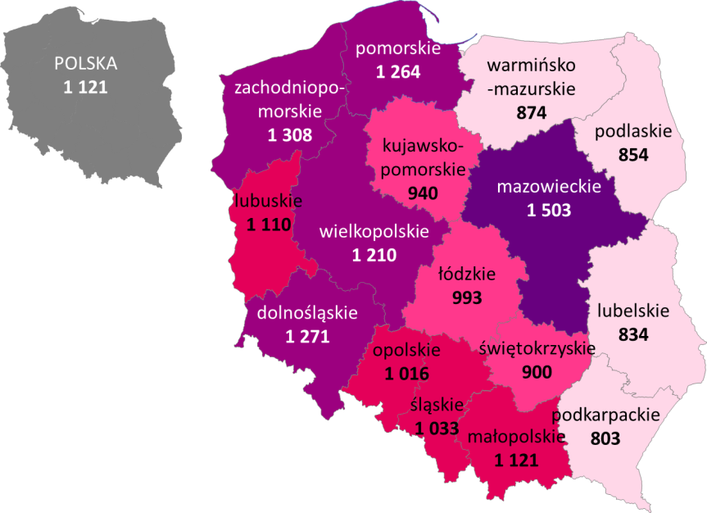
Rysunek 1 Podmioty gospodarcze wpisane do rejestru REGON na 10 tys. ludności w 2017 r.

Według GUS w 2017 r. w województwie łódzkim na 10 tys. ludności przypadało 993 podmiotów gospodarczych wpisanych do rejestru REGON. Wartość tego wskaźnika plasowała województwo na 10 pozycji w kraju. Najwięcej podmiotów gospodarczych w stosunku do liczby mieszkańców odnotowano w województwie mazowieckim – 1503 podmioty.
Źródło: Podmioty gospodarki narodowej - wskaźniki, Bank Danych Lokalnych, GUS, opracowanie własne
Na przestrzeni ostatnich 9 lat liczba zarejestrowanych podmiotów gospodarczych w województwie łódzkim zwiększyła się o 10%. W rejestrze REGON w porównaniu do pierwszego półrocza 2010 r. przybyło około 22,4 tys. podmiotów gospodarczych. Odbyło się to głównie za sprawą wzrostu liczby najmniejszych przedsiębiorstw, zatrudniających do 9 pracowników. Ogółem przybyło ich o 24,1 tys. (tj. 11%), z czego większość powstała w sektorze prywatnym (ok. 23,2 tys. nowych podmiotów).
Należy zwrócić uwagę na zmniejszanie się liczby największych pracodawców w województwie. W analizowanym okresie ogółem ubyło z rynku 31 pracodawców zatrudniających 250 i więcej pracowników, głównie w sektorze publicznym.
Tabela 1 Podmioty gospodarcze w województwie łódzkim ze względu na sektor i wielkość zatrudnienia – pierwsze półrocze 2010 r. oraz 2018 r.
 | Liczba pracujących | 30.06.2010 | 30.06.2018 | Zmiana
OGÓŁEM | razem | 225 439 | 247 840 | 22 401
 | 0-9 | 212 168 | 236 298 | 24 130
 | 10-49 | 11 044 | 9 533 | -1 511
 | 50-249 | 1 952 | 1 765 | -187
 | 250-999 | 236 | 207 | -29
 | 1000 i więcej | 39 | 37 | -2
Sektor publiczny | razem | 6 592 | 6 229 | -363
 | 0-9 | 3 319 | 3 506 | 187
 | 10-49 | 2 469 | 1 921 | -548
 | 50-249 | 709 | 724 | 15
 | 250-999 | 78 | 58 | -20
 | 1000 i więcej | 17 | 20 | 3
Sektor prywatny | razem | 175 846 | 240 873 | 65 027
 | 0-9 | 208 849 | 232 056 | 23 207
 | 10-49 | 8 575 | 7 611 | -964
 | 50-249 | 1 243 | 1 040 | -203
 | 250-999 | 158 | 149 | -9
 | 1000 i więcej | 22 | 17 | -5
Źródło: Zmiany strukturalne grup podmiotów gospodarki narodowej w rejestrze REGON w I półroczu 2010 r. oraz w I półroczu 2018 r., GUS, zestawienie własne
UWAGA: W podziale według sektorów własności oraz liczby pracujących – bez podmiotów, dla których informacja o liczbie pracujących lub formie własności nie występuje w rejestrze REGON.

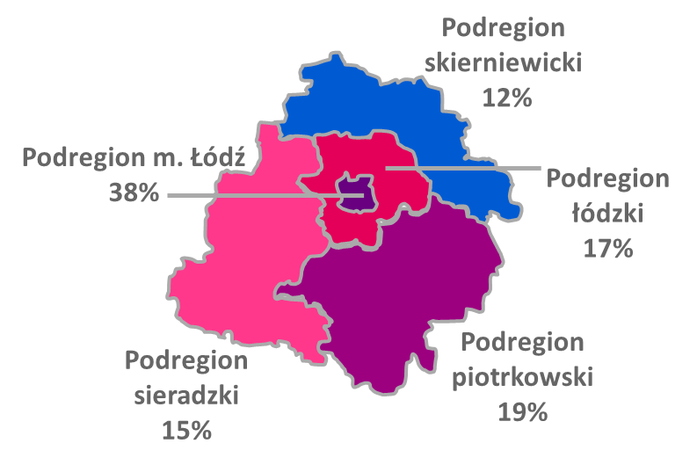
Patrząc na pierwsze półrocze 2018r. widać wyraźnie, że pod względem liczby przedsiębiorstw szczególną pozycję ma Łódź oraz obszary ją okalające. Ponad połowa podmiotów gospodarczych województwa łódzkiego znajduje się w Łodzi oraz podregionie łódzkim (55%, w tym 38% w Łodzi). Około co piąty pracodawca jest zarejestrowany w podregionie piotrkowskim (19%). Najmniej podmiotów gospodarczych przypada na podregion skierniewicki (12%). Zróżnicowanie podmiotów gospodarczych ze względu na podregion nie zmieniło się w odniesieniu do 2010 r.
Rysunek 2 Struktura podmiotów gospodarczych w województwie łódzkim według podregionów w I półroczu 2018 r.
Źródło: Zmiany strukturalne grup podmiotów gospodarki narodowej w rejestrze REGON w I półroczu 2018 r., GUS, opracowanie własne

Trzy kluczowe branże, w jakich działały w 2017 r. firmy na terenie województwa łódzkiego, to: handel i naprawy (26%), przemysł (12%) oraz budownictwo (10%). Struktura ta nieco różni się od sytuacji w całym kraju. Co prawda polskie firmy najczęściej zajmują się handlem i naprawami (24%), jednak w drugiej kolejności najwięcej pracodawców przypada na budownictwo (12%), a następnie działalność profesjonalną, naukową i techniczną (10%), którą w województwie łódzkim świadczyło 9% przedsiębiorców.
Struktura branżowa pracodawców nieco różni się w poszczególnych regionach województwa łódzkiego. Co prawda we wszystkich podregionach dominującą pozycję mają firmy zajmujące się handlem i naprawą. Jednak w Łodzi udział tej branży jest najniższy ze wszystkich podregionów (24%). W to miejsce ponadprzeciętnie często występują firmy zajmujące się działalnością profesjonalną, naukową i techniczną (12%), obsługą rynku nieruchomości (6%) czy też informacją i komunikacją (4%). Relatywnie niski jest natomiast udział firm działających w branży budowlanej (8%). Ze względów oczywistych, rzadko też na terenie Łodzi występują podmioty działające w branży rolniczej. Ponadto Łódź oraz podregion skierniewicki charakteryzują się najniższymi udziałami trzech kluczowych branż (odpowiednio 47% i 48%), co oznacza, że w podregionach tych jest większa dywersyfikacja działalności branżowej podmiotów gospodarczych.
Tabela 2 Struktura podmiotów gospodarczych według sekcji PKD w podregionach województwa łódzkiego w 2017 r.
 |  |  | podregion łódzki | m. Łódź | podregion piotrkowski | podregion sieradzki | podregion skierniewicki
Handel i naprawy | 24% | 26% | 28% | 24% | 27% | 28% | 28%
Budownictwo | 12% | 10% | 10% | 8% | 12% | 14% | 11%
Dz. profesjonalna, naukowa i techniczna | 10% | 9% | 8% | 12% | 7% | 7% | 8%
Przetwórstwo przemysłowe | 9% | 12% | 15% | 11% | 12% | 12% | 8%
Pozostała działalność usługowa | 7% | 7% | 7% | 7% | 7% | 7% | 7%
Transport i gospodarka magazynowa | 6% | 6% | 6% | 6% | 6% | 6% | 7%
Obsługa rynku nieruchomości | 6% | 4% | 3% | 6% | 3% | 2% | 3%
Opieka zdrowotna i pomoc społeczna | 6% | 6% | 6% | 7% | 5% | 5% | 5%
Informacja i komunikacja | 4% | 3% | 2% | 4% | 2% | 2% | 2%
Edukacja | 3% | 4% | 3% | 3% | 4% | 3% | 4%
Zakwaterowanie i usługi gastronomiczne | 3% | 2% | 2% | 3% | 2% | 2% | 2%
Usługi administrowania i działalność wspierająca | 3% | 3% | 3% | 3% | 2% | 2% | 2%
Działalność finansowa i ubezpieczeniowa | 3% | 3% | 2% | 3% | 2% | 2% | 3%
Kultura, rozrywka i rekreacja | 2% | 2% | 2% | 2% | 2% | 2% | 2%
Rolnictwo, leśnictwo, łowiectwo i rybactwo | 2% | 2% | 2% | 0% | 2% | 2% | 3%
Pozostałe | 1% | 2% | 1% | 1% | 2% | 3% | 2%
Źródło: Podmioty gospodarcze według rejestru REGON, Bank Danych Lokalnych, GUS, opracowanie własne
Firmy zajmujące się budownictwem największe udziały miały w podregionie sieradzkim (14%) oraz piotrkowskim (12%). Przetwórstwo przemysłowe z kolei ponadprzeciętnie często reprezentowane jest w podregionie łódzkim (15%).
Na przestrzeni lat 2010-2017 trzy kluczowe branże działalności łódzkich pracodawców nie zmieniły swoich pozycji, jednak ich łączny udział wśród wszystkich pracodawców sukcesywnie się zmniejszał (z 53% w 2010 r. do 48% w 2017 r.). Działo się to za sprawą zmniejszania się liczby podmiotów zajmujących się handlem i naprawami. Na znaczeniu w analizowanym okresie zyskała natomiast działalność profesjonalna, naukowa i techniczna. W 2017 r. w branży tej działało 9% firm (o 1 p. proc. więcej niż w 2010 r.), zbliżając się tym samym do trzeciej najliczniejszej branży regionu tj. budownictwa.

Rysunek 3 Struktura podmiotów gospodarczych w województwie łódzkim według sekcji PKD w 2010 r., 2013 r. i 2017 r.
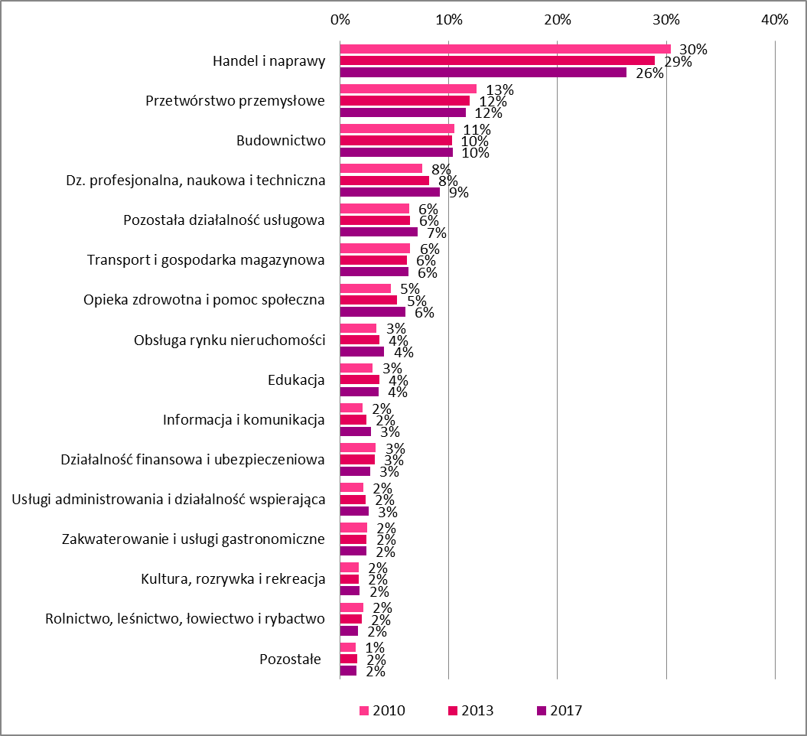
Źródło: Podmioty gospodarcze według rejestru REGON, Bank Danych Lokalnych, GUS, opracowanie własne

Zatrudnienie i bezrobocie w województwie łódzkim
Według danych GUS pochodzących z Badania Aktywności Ekonomicznej Ludności (BAEL) w 2017 r. ponad połowa mieszkańców województwa łódzkiego w wieku 15 lat i więcej pozostawała aktywna zawodowo (57,3%), co oznacza, że były to osoby pracujące bądź poszukujące zatrudnienia. W latach 2005-2017 wartość współczynnika aktywności zawodowej w województwie łódzkim nie spadła poniżej poziomu ogólnopolskiego, a zwykle utrzymywała się nieznacznie powyżej średniej wartości dla kraju. W skali kraju, w latach 2005-2017, wartość wskaźnika była dość stabilna, oscylując wokół poziomu 54%-56%. W województwie łódzkim najwyższy poziom współczynnika aktywności zawodowej odnotowano w 2014 r. – 58,3%. W latach 2014-2016 współczynnik aktywności zawodowej nieznacznie spadał, by w roku 2017 znowu wzrosnąć.
Wskaźnik zatrudnienia, bazujący również na danych z badania BAEL GUS, wyniósł w 2017 r. 54,7%, co oznacza, że ponad połowa mieszkańców województwa łódzkiego w wieku 15 lat i więcej była w tym roku zatrudniona. Wartość tego wskaźnika między 2004 r. a 2017 r. wzrosła o 9 p. proc. Oznacza to, że na przestrzeni tego okresu istotnie poprawiła się sytuacja na rynku pracy w województwie w obszarze zatrudnienia. Ponadto w latach 2004-2017 wartość wskaźnika zatrudnienia utrzymywała się na poziomie średniej krajowej lub nieznacznie powyżej.
Rysunek 4 Wskaźnik zatrudnienia osób w wieku 15 lat i więcej w Polsce i województwie łódzkim w latach 2004-2017
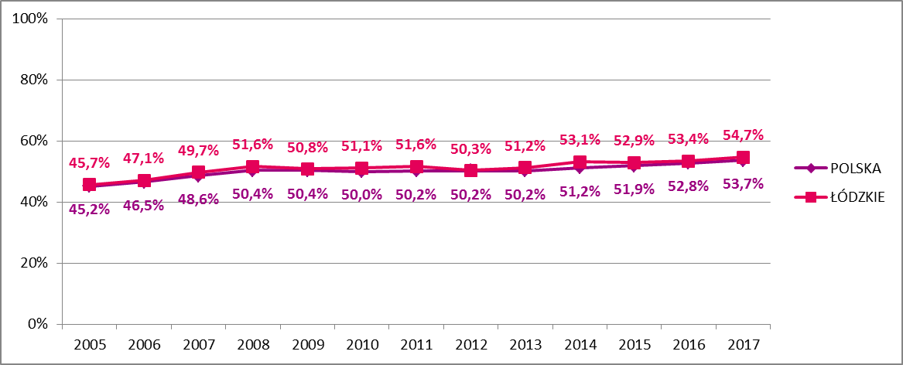
Źródło: Wskaźnik zatrudnienia, Bank Danych Lokalnych, GUS, zestawienie własne

Przeciętne zatrudnienie w województwie łódzkim w 2016 r. kształtowało się na poziomie 593,4 tys. osób, w tym 84% było zatrudnionych w podmiotach o liczbie pracujących powyżej 9 osób. Poziom przeciętnego zatrudnienia w 2016 r. jest zbliżony do 2010 r. – 596,1 tys. W latach 2011-2015 przeciętne zatrudnienie kształtowało się na niższym poziomie niż w 2010 r. czy 2016 r.
Około połowa zatrudnionych przypadała na trzy kluczowe branże województwa łódzkiego (handel i naprawy, przemysł oraz budownictwo) – 52% (w 2010 r. 53%). Relatywnie wysoki poziom zatrudnienia odnotowano również w branżach z mniejszą liczbą podmiotów gospodarczych – edukacji (11% przeciętnego zatrudnienia) czy opiece zdrowotnej i pomocy społecznej (7%).
Mimo iż w porównaniu do 2010 r. struktura branżowa przeciętnego zatrudnienia nie zmieniła się w sposób istotny, to warto zwrócić uwagę na utrzymujący się spadek zatrudnienia w przemyśle (o 5%), edukacji (o 2%) czy opiece zdrowotnej i pomocy społecznej (o 7%). Spośród kluczowych branż nieznacznie wzrosło zatrudnienie w handlu i naprawach (o 1 %) oraz budownictwie (o 2%).
Tabela 3 Przeciętne zatrudnienie w województwie łódzkim w 2010 r. i 2016 r. według branż
 | 2010 | 2016 | Zmiana
OGÓŁEM | 596097 | 593402 | -2695
Przemysł | 196536 | 187078 | -9458
Handel i naprawa | 89539 | 90839 | 1300
Edukacja | 67314 | 66299 | -1015
Opieka zdrowotna i pomoc społeczna | 46494 | 43198 | -3296
Administracja publiczna i obrona narodowa;  obowiązkowe zabezpieczenia społeczne | 40275 | 38353 | -1922
Administrowanie i działalność wspierająca | 34585 | 28467 | -6118
Budownictwo | 31038 | 31522 | 484
Transport i gospodarka magazynowa | 20903 | 28695 | 7792
Działalność profesjonalna, naukowa i techniczna | 14323 | 19103 | 4780
Działalność finansowa i ubezpieczeniowa | 11773 | 13529 | 1756
Obsługa rynku nieruchomości | 9676 | 9487 | -189
Informacja i komunikacja | 8336 | 7968 | -368
Zakwaterowanie i gastronomia | 7662 | 7638 | -24
Rolnictwo, leśnictwo, łowiectwo i rybactwo | 7437 | 6812 | -625
Działalność związana z kulturą, rozrywką i rekreacją | 5660 | 7899 | 2239
Pozostała działalność usługowa | 4546 | 6516 | 1970
Źródło: Rocznik Statystyczny Województwa Łódzkiego 2017, Urząd Statystyczny w Łodzi, zestawienie własne

Warto zwrócić uwagę na branże, które odnotowały między latami 2010 i 2016 znaczny wzrost liczby zatrudnionych. Były to: transport i gospodarka magazynowa (wzrost o 37%), działalność profesjonalna, naukowa i techniczna (wzrost o 22%), działalność finansowa i ubezpieczeniowa (wzrost o 15%), ale również działalność związana z kulturą, rozrywką i rekreacją (wzrost o 40%) i pozostała działalność usługowa (wzrost o 43%).
Od 2013 r. obserwujemy systematyczny spadek stopy bezrobocia rejestrowanego w województwie łódzkim, co nie odbiega od sytuacji w kraju. We wrześniu 2018 r. stopa bezrobocia rejestrowanego w województwie łódzkim wyniosła 6,1%, a w Polsce – 5,7%. Oznacza to, że w porównaniu do 2012 r. czy 2013 r. poziom bezrobocia rejestrowanego zmniejszył się ponad dwukrotnie.
Rysunek 5 Stopa bezrobocia rejestrowanego w Polsce i województwie łódzkim w latach 2005 - wrzesień 2018 r.
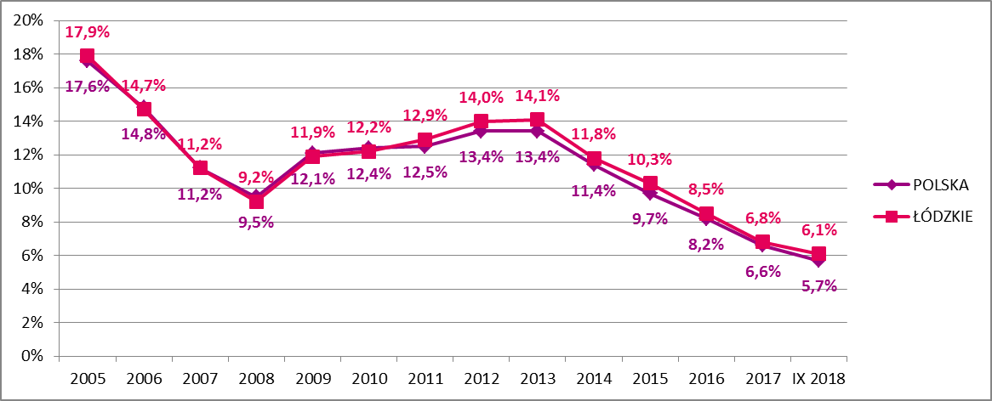
Źródło: Dla lat 2004-2017: Bezrobocie rejestrowane, Bank Danych Lokalnych, GUS; dla IX 2018: Bezrobocie rejestrowane. I-III kwartał 2018 roku, GUS, zestawienie własne

Biorąc pod uwagę zróżnicowanie terytorialne, we wrześniu 2018 r. najlepsza sytuacja pod względem bezrobocia rejestrowanego występowała w Łodzi, a następnie w podregionie piotrkowskim, gdzie stopa bezrobocia wyniosła odpowiednio 5,7% oraz 5,9%. Relatywnie najwyższy poziom bezrobocia wystąpił w podregionie łódzkim.

Rysunek 6 Stopa bezrobocia rejestrowanego w Polsce według województw (stan na koniec września 2018 r.)

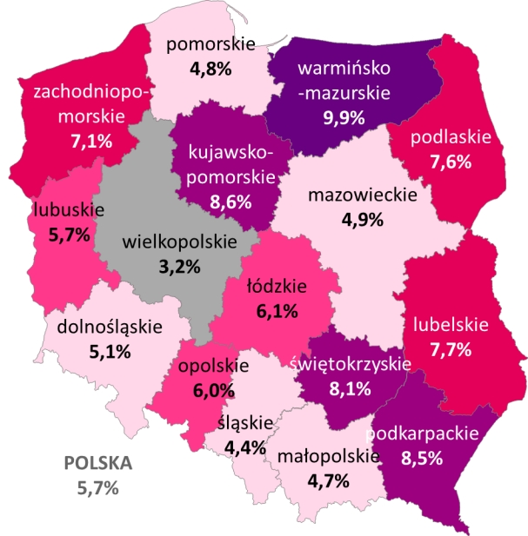

Rysunek 7 Stopa bezrobocia rejestrowanego w podregionach województwa łódzkiego (stan na koniec września 2018 r.)

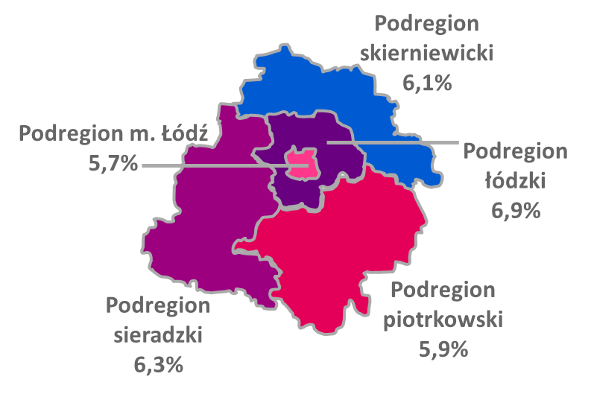

Potencjał rozwojowy województwa łódzkiego
Unia Europejska dąży do rozwoju gospodarki opartej na wiedzy, zdolnej do trwałego rozwoju oraz spójnej społecznie. W związku z tym rozwój ma się odbywać w oparciu o inteligentne specjalizacje regionów. W Regionalnej Strategii Innowacji dla Województwa Łódzkiego - „LORIS” 2030 określono 6 inteligentnych specjalizacji regionu łódzkiego. Są to:
- Nowoczesny przemysł włókienniczy i mody (w tym wzornictwo);
- Zaawansowane materiały budowlane;
- Medycyna, farmacja, kosmetyki;
- Energetyka, w tym odnawialne źródła energii;
- Innowacyjne rolnictwo i przetwórstwo rolno-spożywcze;
- Informatyka i telekomunikacja
W 2016 r. spośród wskazanych branż rozwojowych najwięcej w województwie łódzkim było firm włókienniczych, w tym produkujących odzież. Należy jednak zwrócić uwagę, że w latach 2010-2016, podobnie jak w kraju, rosła jedynie liczba firm produkujących wyroby tekstylne (o 4% w województwie łódzkim, o 18% w kraju), spadała natomiast liczba firm produkujących odzież (o 18% w województwie łódzkim, o 15% w kraju) oraz produkujących skóry i wyroby skórzane (o 20% w województwie łódzkim, o 15% w kraju).

Tabela 4 Podmioty gospodarcze wpisane do rejestru REGON według wybranych branż rozwojowych w województwie łódzkim oraz w Polsce w 2010 r. i 2016 r.
 | POLSKA |  |  | WOJ. ŁÓDZKIE
 | 2010  (w zł) | 2016  (w zł) | Zmiana 2016/2010 | 2010  (w zł) | 2016  (w zł) | Zmiana 2016/2010
INNOWACYJNE ROLNICTWO I PRZETWÓRSTWO ROLNO-SPOŻYWCZE
Produkcja artykułów spożywczych | 32 050 | 33 597 | 105 | 2 545 | 2 552 | 100
NOWOCZESNY PRZEMYSŁ WŁÓKIENNICZY I MODY (W TYM WZORNICTWO)
Produkcja wyrobów tekstylnych | 8 559 | 10 108 | 118 | 1 804 | 1 872 | 104
Produkcja odzieży | 35 416 | 30 071 | 85 | 8 303 | 6 779 | 82
Produkcja skór i wyrobów skórzanych | 7 655 | 6 509 | 85 | 466 | 371 | 80
ZAAWANSOWANE MATERIAŁY BUDOWLANE
Produkcja wyrobów z gumy i tworzyw sztucznych | 15 466 | 16 282 | 105 | 1 159 | 1 199 | 103
Produkcja wyrobów z pozostałych mineralnych surowców niemetalicznych | 21 512 | 20 695 | 96 | 1 442 | 1 363 | 95
MEDYCYNA, FARMACJA, KOSMETYKI
Produkcja wyrobów farmaceutycznych | 553 | 794 | 144 | 50 | 60 | 120
INFORMATYKA I TELEKOMUNIKACJA
Informacja i komunikacja | 95 163 | 142 561 | 150 | 4 728 | 6 540 | 138
ENERGETYKA, W TYM ODNAWIALNE ŹRÓDŁA ENERGII
Wytwarzanie i zaopatrywanie w energię elektryczną, gaz, parę wodną, gorącą wodę i powietrze do układów klimatyzacyjnych | 4 477 | 9 223 | 206 | 249 | 464 | 186
Źródło: Podmioty gospodarki narodowej wpisane do rejetru REGON, Bank Danych Lokalnych, GUS, zestawienie własne

W 2016 r. relatywnie dużo firm w regionie działało w branży informacja i komunikacja. W latach 2010-2016 ich liczba zwiększyła się o 38%. Firm tych przybywa również w całym kraju, gdzie trend wzrostowy jest jeszcze wyższy (50%).
W analizowanym okresie relatywnie największy wzrost liczby podmiotów odnotowano w branży wytwarzanie i zaopatrywanie w energię elektryczną, gaz, parę wodną, gorącą wodę i powietrze do układów klimatyzacyjnych. Mimo iż w województwie było w 2016 r. niespełna 0,5 tys. takich firm, to w porównaniu z 2010 r. ich liczba zwiększyła się aż o 86%. W całym kraju również przybywa tego rodzaju przedsiębiorstw (wzrost o 106%).
Największy wzrost produkcji sprzedanej nastąpił w województwie łódzkim w produkcji artykułów spożywczych. W porównaniu do 2010 r. łódzkie firmy zwiększyły swoją produkcję sprzedaną w 2016 r. o 68% (w kraju o 39%). Pozostałe działy przemysłu, wskazane jako potencjalnie rozwojowe, odnotowały mniej dynamiczny wzrost produkcji sprzedanej w porównaniu z całym krajem.
W przypadku produkcji skór i wyrobów skórzanych w latach 2010-2016 zmniejszyła się nawet wartość produkcji sprzedanej (spadek o 17%), mimo iż w skali kraju ten dział notował relatywnie duży wzrost w tym zakresie (wzrost o 64%).
Tabela 5 Produkcja sprzedana przemysłu w wybranych branżach rozwojowych w województwie łódzkim oraz w Polsce w 2010 r. i 2016 r.
 | POLSKA |  |  | WOJ. ŁÓDZKIE
 | 2010  (w mln zł) | 2016  (w mln zł) | Zmiana 2016/  2010 | 2010  (w mln zł) | 2016  (w mln zł) | Zmiana 2016/  2010
INNOWACYJNE ROLNICTWO I PRZETWÓRSTWO ROLNO-SPOŻYWCZE
Produkcja artykułów spożywczych | 141095 | 196367,6 | 139 | 8819,4 | 14798,0 | 168
NOWOCZESNY PRZEMYSŁ WŁÓKIENNICZY I MODY (W TYM WZORNICTWO)
Produkcja wyrobów tekstylnych | 8161,3 | 14166,3 | 174 | 1807,6 | 2728,7 | 151
Produkcja odzieży | 7580,5 | 9710,6 | 128 | 1898,2 | 2024,7 | 107
Produkcja skór i wyrobów skórzanych | 3182,2 | 5211,6 | 164 | 118,3 | 98,1 | 83
ZAAWANSOWANE MATERIAŁY BUDOWLANE
Produkcja wyrobów z gumy i tworzyw sztucznych | 52199,9 | 82763,0 | 159 | 3991,7 | 5950,2 | 149
Produkcja wyrobów z pozostałych mineralnych surowców niemetalicznych | 39822,1 | 49808,7 | 125 | 3842,4 | 4065,8 | 106
MEDYCYNA, FARMACJA, KOSMETYKI
Produkcja wyrobów farmaceutycznych | 11600,4 | 14130,7 | 122 | 1439 | 1719,3 | 119
Źródło: Województwo łódzkie - Rocznik Statystyczny Województwa Łódzkiego 2017, Urząd Statystyczny w Łodzi; Polska – Rocznik Statystyczny Przemysłu 2017, GUS, Warszawa, zestawienie własne

Najwięcej pracowników w województwie łódzkim zatrudniały firmy zajmujące się produkcją artykułów spożywczych – 25,7 tys. osób w 2016 r. W porównaniu z 2010 r. nastąpił wzrost przeciętnego zatrudnienia o 2%, podczas gdy w skali kraju nastąpił spadek o 1%.
Najbardziej zwiększyło się przeciętne zatrudnienie w produkcji wyrobów z gumy i tworzyw sztucznych – wzrost o 5%. W tym dziale przemysłu zwiększa się zatrudnienie również w skali kraju – wzrost o 22%.
Spadek zatrudnienia w latach 2010-2016 odnotował z kolei przemysł włókienniczy. O ile w przypadku produkcji wyrobów tekstylnych przeciętne zatrudnienie zmniejszyło się tylko o 1%, to w produkcji odzieży o 28%, a w produkcji skór i wyrobów skórzanych o ponad połowę (56%). Dla porównania w skali całego kraju przeciętne zatrudnienie w przemyśle włókienniczym nie notowało aż tak znaczących zmian. W przypadku produkcji wyrobów tekstylnych nastąpił nawet wzrost zatrudnienia o 7%.
Tabela 6 Przeciętne zatrudnienie w wybranych branżach rozwojowych w województwie łódzkim oraz w Polsce w 2010 r. i 2016 r.
 | POLSKA |  |  | WOJ. ŁÓDZKIE
 | 2010  (w tys.) | 2016  (w tys.) | Zmiana 2016/2010 | 2010  (w tys.) | 2016  (w tys.) | Zmiana 2016/2010
INNOWACYJNE ROLNICTWO I PRZETWÓRSTWO ROLNO-SPOŻYWCZE
Produkcja artykułów spożywczych | 394,3 | 389,0 | 99 | 25,3 | 25,7 | 102
NOWOCZESNY PRZEMYSŁ WŁÓKIENNICZY I MODY (W TYM WZORNICTWO)
Produkcja wyrobów tekstylnych | 48,2 | 51,6 | 107 | 10,5 | 10,4 | 99
Produkcja odzieży | 104,6 | 80,1 | 77 | 22,8 | 16,3 | 72
Produkcja skór i wyrobów skórzanych | 24,0 | 23,0 | 96 | 1,3 | 0,6 | 44
ZAAWANSOWANE MATERIAŁY BUDOWLANE
Produkcja wyrobów z gumy i tworzyw sztucznych | 157,4 | 192,7 | 122 | 11,3 | 11,8 | 105
Produkcja wyrobów z pozostałych mineralnych surowców niemetalicznych | 122,9 | 123,7 | 101 | 10,3 | 9,9 | 96
MEDYCYNA, FARMACJA, KOSMETYKI
Produkcja wyrobów farmaceutycznych | 23,4 | 23,2 | 99 | 3,3 | 2,8 | 86
Źródło: Województwo łódzkie - Rocznik Statystyczny Województwa Łódzkiego 2017, Urząd Statystyczny w Łodzi; Polska – Rocznik Statystyczny Przemysłu 2017, GUS, Warszawa, zestawienie własne

W analizie SWOT przedstawionej w Strategii LORIS 2030 jako mocną stronę województwa łódzkiego wymieniono wysoki poziom uprzemysłowienia i potencjał rozwojowy dla tych właśnie branż. Jednakże z drugiej strony jako słabość województwa zidentyfikowano niską wydajność i innowacyjność przemysłu (m.in. przestarzałe technologie produkcji oraz niski odsetek przedsiębiorstw przemysłowych, które poniosły nakłady na działalność innowacyjną). Niska innowacyjność przemysłu wynika z przewagi w strukturze przedsiębiorstw podmiotów małych i średnich, które mają niski potencjał innowacyjny. Ponadto w województwie brakuje centr rozwojowych dużych firm zagranicznych, transferu technologii od dużych inwestorów. Przedsiębiorstwa słabo się adaptują i wykazują małą skłonność do podejmowania ryzyka. Nie mają jasno określonych wytycznych w zakresie rozwoju innowacyjnego. Brakuje również powiązań kooperacyjnych z innymi przedsiębiorstwami.

Struktura wynagrodzeń w województwie łódzkim
Pod względem przeciętnego miesięcznego wynagrodzenia brutto w gospodarce narodowej w 2016 r. województwo łódzkie znalazło się na 7 miejscu w kraju. Poziom wynagrodzenia w regionie stanowił 92% średniej krajowej. Choć województwo łódzkie leży w Polsce centralnej, to jednak w odniesieniu do sąsiadującego województwa mazowieckiego średnie wynagrodzenie brutto w gospodarce jest tu znacznie niższe. W 2016 r. stanowiło 75% wynagrodzenia na Mazowszu.
Rysunek 8 Przeciętne miesięczne wynagrodzenie brutto w roku 2016 (w zł) – województwo łódzkie na tle innych województw
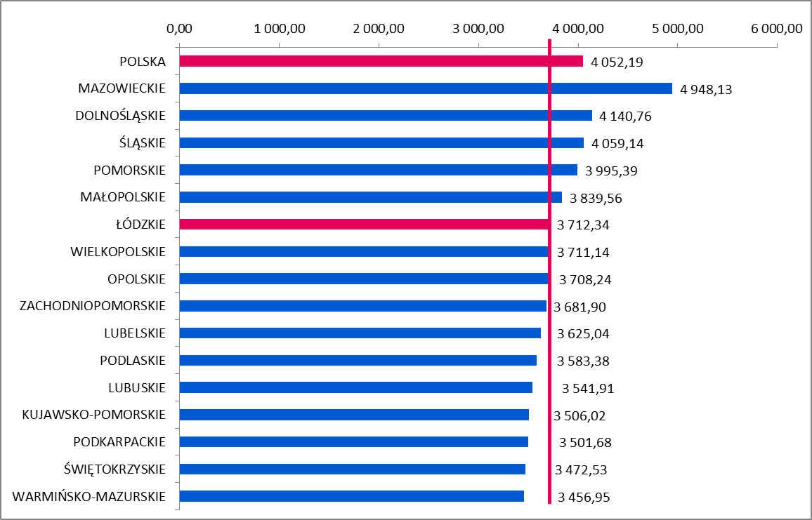Źródło: Przeciętne miesięczne wynagrodzenie brutto w gospodarce narodowej wg PKD 2007, Bank Danych Lokalnych, GUS, zestawienie własne
Taka sytuacja pod względem wynagrodzeń utrzymuje się od lat. W latach 2005-2016 przeciętne miesięczne wynagrodzenie brutto w regionie łódzkim utrzymywało się poniżej przeciętnej krajowej. Należy jednak zauważyć, że w analizowanym okresie różnica ta zmniejszyła się. W 2005 r. średnie wynagrodzenie w województwie łódzkim stanowiło 87% wynagrodzenia w kraju, a w 2016 r. już 96%. Widać zatem, że w latach 2005-2016 wynagrodzenia w regionie łódzkim rosły bardziej dynamicznie niż średnio w kraju – w Polsce nastąpił w tym okresie wzrost przeciętnego miesięcznego wynagrodzenia brutto o 72%, a w łódzkim o 81%.
Rysunek 9 Przeciętne miesięczne wynagrodzenie brutto w Polsce i województwie łódzkim w latach 2005-2016 (w zł)
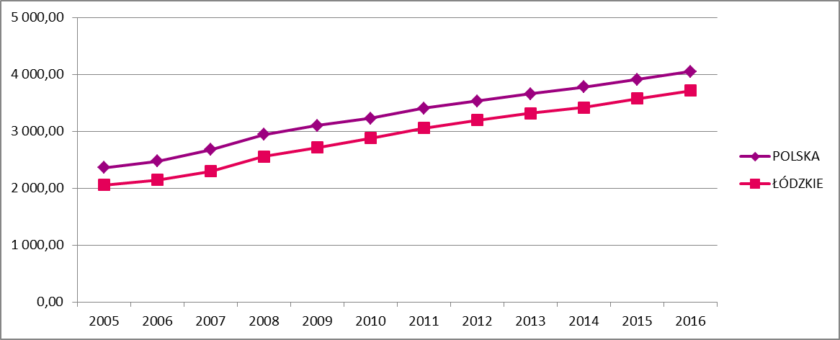
Źródło: Przeciętne miesięczne wynagrodzenia brutto w gospodarce narodowej wg PKD 2007, Bank Danych Lokalnych, GUS, zestawienie własne
Rysunek 10 Przeciętne miesięczne wynagrodzenie brutto w podregionach województwa łódzkiego w 2017 r.*
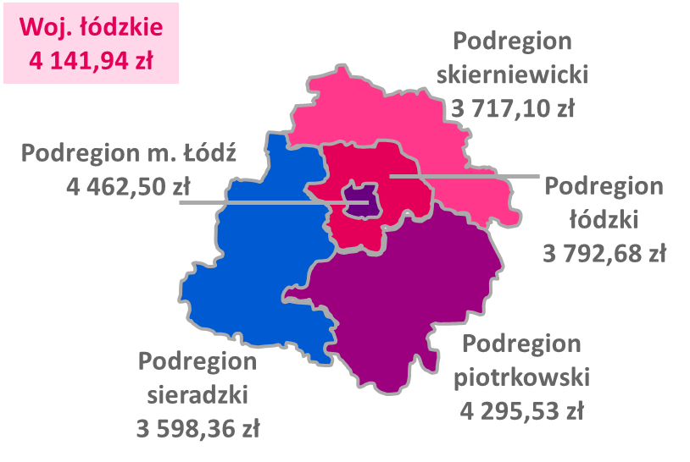
Poziom przeciętnego miesięcznego wynagrodzenia brutto różni się istotnie w podregionach województwa łódzkiego. Najwyższy poziom wynagrodzeń w 2017 r. odnotowano w Łodzi. Był on wyższy o 8% od średniej dla województwa, ale nadal nie przewyższał poziomu średniej krajowej (4527,89 zł). Powyżej przeciętnego wynagrodzenia w regionie utrzymywało się również wynagrodzenie brutto w podregionie piotrkowskim (było wyższe o 4% od średniej wojewódzkiej).
Z kolei najniższy poziom wynagrodzeń w województwie przypadał na podregion sieradzki. Przeciętne miesięczne wynagrodzenie brutto w tym podregionie stanowiło 87% średniej wojewódzkiej i 81% przeciętnego miesięcznego wynagrodzenia w Łodzi.
Źródło: Przeciętne miesięczne wynagrodzenie brutto, Bank Danych Lokalnych, GUS, zestawienie własne
UWAGA: Bez podmiotów gospodarczych o liczbie pracujących do 9 osób
Wynagrodzenia w Łodzi utrzymywały się istotnie powyżej średniej wojewódzkiej również w latach wcześniejszych. Warto natomiast zauważyć znaczący wzrost poziomu przeciętnego wynagrodzenia brutto w podregionie piotrkowskim, jaki nastąpił od 2009 r. W latach 2010-2015 wynagrodzenia były w tym podregionie przeciętnie wyższe nawet niż w Łodzi. Z kolei podregion sieradzki w analizowanym okresie charakteryzował się najniższym poziomem przeciętnego wynagrodzenia miesięcznego brutto. W latach 2010-2015 najwyższą zmianę poziomu wynagrodzenia odnotowano w podregionie łódzkim oraz piotrkowskim – wzrost odpowiednio o 95% i 94%. Relatywnie najmniejsze zmiany w poziomie wynagrodzenia zaszły natomiast w podregionie skierniewickim – wzrost o 86%.
Rysunek 11 Przeciętne miesięczne wynagrodzenie brutto w podregionach województwa łódzkiego w latach 2005-2017
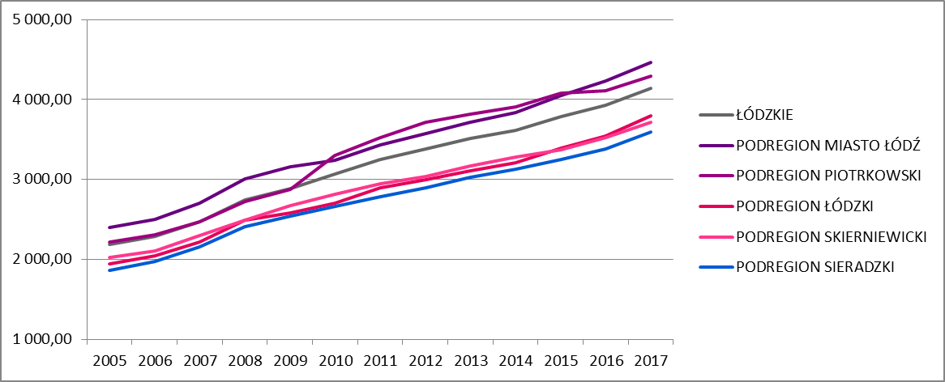 Źródło: Przeciętne miesięczne wynagrodzenia brutto, Bank Danych Lokalnych, GUS, zestawienie własne
UWAGA: Bez podmiotów gospodarczych o liczbie pracujących do 9 osób.

Interesująco przedstawia się analiza poziomu wynagrodzenia w województwie łódzkim według branż. W województwie łódzkim, podobnie jak w całym kraju, najwyższe przeciętne miesięczne wynagrodzenie brutto w 2016 r. wystąpiło w branżach informacja i komunikacja oraz działalność finansowa i ubezpieczeniowa (odpowiednio 160% i 140% średniego wynagrodzenia wojewódzkiego). Z drugiej strony najniższe wynagrodzenie, również podobnie jak przeciętnie w Polsce, oferowały firmy działające w branży zakwaterowanie i usługi gastronomiczne (61% średniego wynagrodzenia wojewódzkiego).
W większości branż wynagrodzenie pracowników w województwie łódzkim utrzymywały się poniżej przeciętnego wynagrodzenia w kraju. Należy podkreślić, że różnica ta była szczególnie wysoka w przypadku trzech branż z grupy o najwyższym poziomie wynagrodzeń w skali kraju. Wynagrodzenie w branży działalność finansowa i ubezpieczeniowa było niższe w województwie łódzkim o 21%, w branży działalność profesjonalna, naukowa i techniczna o 20%, a w branży informacja i komunikacja o 16%. W przypadku pozostałych branż, oferujących niższe wynagrodzenia, różnica w poziomie wynagrodzeń między Polską a województwem łódzkim, wahała się od 17% w branży transportowo-magazynowej do 6% w branży handlowej.
Wyjątek stanowiły tutaj firmy działające w branżach: rolnictwo, leśnictwo, łowiectwo i rybactwo oraz opieka zdrowotna i pomoc społeczna, w których w 2016 r. odnotowano w województwie łódzkim nieznacznie wyższe miesięczne wynagrodzenie brutto, niż w skali kraju (odpowiednio o 2% i 1% wyższe). Natomiast dość zbliżony poziom wynagrodzenia do krajowego wystąpił w branży edukacja.
Rysunek 12 Przeciętne miesięczne wynagrodzenie brutto według branż w Polsce i województwie łódzkim w roku 2016 (w zł)
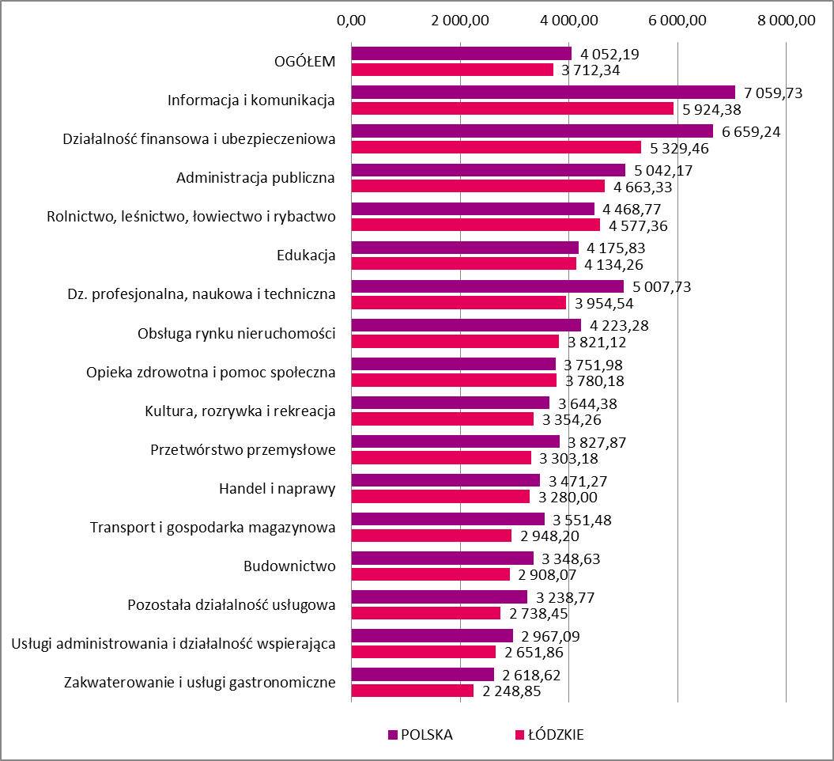
Źródło: Przeciętne miesięczne wynagrodzenia brutto w gospodarce narodowej wg PKD 2007, Bank Danych Lokalnych, GUS, zestawienie własne
Informacja i komunikacja, to branża z najwyższym przeciętnym miesięcznym wynagrodzeniem brutto w województwie łódzkim. W branży tej wystąpił również największy wzrost poziomu tego wynagrodzenia między 2010 r. a 2016 r. Miesięczne wynagrodzenie brutto wzrosło tu o 47% z poziomu ok 4 tys. zł do poziomu blisko 6 tys. zł brutto. W przypadku branży działalność finansowa i ubezpieczeniowa (zajmującej pod względem poziomu wynagrodzenia drugą pozycję) w analizowanym okresie nastąpił mniej dynamiczny wzrost (o 27%).
Relatywnie wysoki wzrost wynagrodzenia wystąpił również w branżach, gdzie płace są z reguły niższe. Przykładowo o 42% wzrosło między 2010 r. a 2016 r. przeciętne miesięczne wynagrodzenie brutto w firmach zajmujących się usługami administrowania i działalnością wspierającą, o 39% - w handlu, a o 37% - w firmach prowadzących działalność profesjonalną, naukową i techniczną.
Relatywnie najmniej dynamicznie w województwie łódzkim wzrastało wynagrodzenie w branży opieka zdrowotna i pomoc społeczna (o 16%), a także w branży zakwaterowanie i gastronomia (o 19%), która charakteryzowała się przy tym najniższym poziomem miesięcznego wynagrodzenia brutto.
Rysunek 13 Przeciętne miesięczne wynagrodzenie brutto według branż w województwie łódzkim w 2010 r. i 2016 r. (w zł)
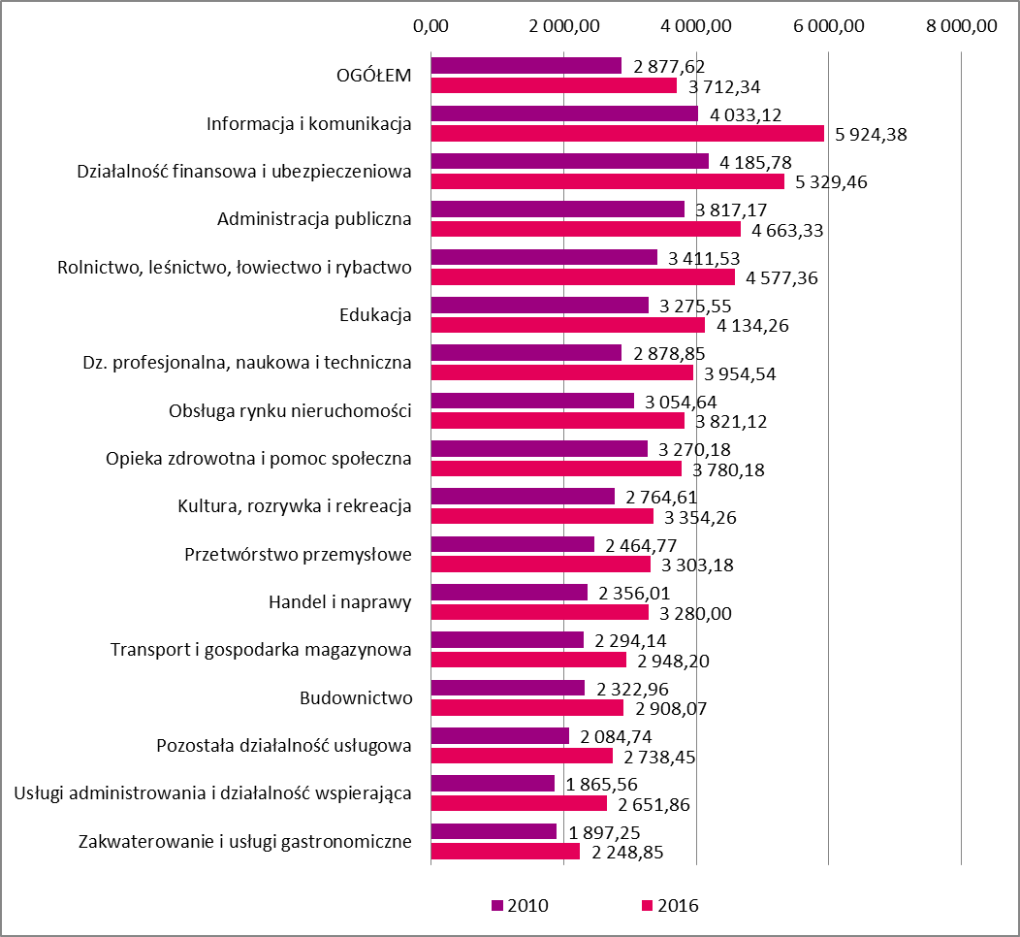
Źródło: Przeciętne miesięczne wynagrodzenia brutto w gospodarce narodowej wg PKD 2007, Bank Danych Lokalnych, GUS, zestawienie własne
Analiza wynagrodzenia w wybranych branżach rozwojowych pokazuje, że jedynie w specjalizacji zaawansowane materiały budowlane miesięczne wynagrodzenie brutto było w województwie łódzkim wyższe niż przeciętnie w kraju (o około 300-350 zł w 2016 r.). Ponadto między 2010 r. a 2016 r. wynagrodzenie w dziale produkcja wyrobów z gumy i tworzyw wzrosło w województwie łódzkim aż o 41% (o 30% w kraju).
W przemyśle włókienniczym wynagrodzenie miesięczne brutto w 2016 r. utrzymywało się na poziomie zbliżonym do średniej ogólnopolskiej. Między 2010 r. a 2016 r. wynagrodzenia w tej specjalizacji rozwojowej rosły nieco mniej dynamicznie, niż w skali kraju. Warto jednak zaznaczy ć, że w 2010 r. były one wyższe niż średnia krajowa. W produkcji wyrobów tekstylnych wynagrodzenie miesięczne brutto wzrosło w latach 2010-2016 o 28% (w kraju o 33%), a w produkcji odzieży o 33% (w kraju o 37%). Najniższy poziom wzrostu wynagrodzenia odnotowano w dziale produkcji skór i wyrobów skórzanych – wzrost o 21%, podczas gdy w skali kraju odnotowano wzrost o 36%.
Jak już wspomniano powyżej, dynamiczny wzrost wynagrodzenia w województwie łódzkim dotyczył również branży informacja i komunikacja – wzrost o 47%, podczas gdy w skali kraju wynagrodzenia wzrosły o 27%. Mimo tak wysokiej dynamiki wzrostu przeciętnego miesięcznego wynagrodzenia brutto w tym sektorze, nadal jest ono istotnie niższe niż przeciętnie w kraju.
Produkcja artykułów spożywczych, należąca do branży rozwojowej innowacyjne rolnictwo i przetwórstwo rolno-spożywcze, charakteryzowała się w województwie łódzkim przeciętnie niższym wynagrodzeniem miesięcznym brutto niż w kraju. Z drugiej jednak strony w tym dziale przemysłu w latach 2010-2016 wystąpił przeciętnie wyższy wzrost wynagrodzeń niż w Polsce – odpowiednio wzrost o 38% i o 32%.
Tabela 7 Przeciętne miesięczne wynagrodzenie brutto według wybranych branż rozwojowych w województwie łódzkim w 2010 r. i 2016 r.
 | POLSKA |  |  | WOJ. ŁÓDZKIE
 | 2010  (w zł) | 2016  (w zł) | Zmiana 2016/2010 | 2010  (w zł) | 2016  (w zł) | Zmiana 2016/2010
INNOWACYJNE ROLNICTWO I PRZETWÓRSTWO ROLNO-SPOŻYWCZE
Produkcja artykułów spożywczych | 2530,24 | 3347,72 | 132 | 2090,47 | 2888,30 | 138
NOWOCZESNY PRZEMYSŁ WŁÓKIENNICZY I MODY (W TYM WZORNICTWO)
Produkcja wyrobów tekstylnych | 2180,04 | 2890,79 | 133 | 2245,56 | 2882,87 | 128
Produkcja odzieży | 1654,17 | 2258,38 | 137 | 1679,32 | 2238,97 | 133
Produkcja skór i wyrobów skórzanych | 1878,17 | 2545,25 | 136 | 2199,16 | 2660,34 | 121
ZAAWANSOWANE MATERIAŁY BUDOWLANE
Produkcja wyrobów z gumy i tworzyw sztucznych | 2880,78 | 3746,34 | 130 | 2870,87 | 4045,40 | 141
Produkcja wyrobów z pozostałych mineralnych surowców niemetalicznych | 3117,58 | 3953,60 | 127 | 3516,24 | 4299,77 | 122
MEDYCYNA, FARMACJA, KOSMETYKI
Produkcja wyrobów farmaceutycznych | 5111,13 | 6047,74 | 118 | 4494,82 | 5051,92 | 112
INFORMATYKA I TELEKOMUNIKACJA
Informacja i komunikacja | 5 538,06 | 7 059,73 | 127 | 4033,12 | 5924,38 | 147
Źródło: Województwo łódzkie - Rocznik Statystyczny Województwa Łódzkiego 2017, Urząd Statystyczny w Łodzi; Polska – Rocznik Statystyczny Pracy 2012 oraz 2017, GUS, Warszawa, zestawienie własne

Relatywnie najmniejsze zmiany w poziomie wynagrodzeń w latach 2010-2016, zarówno w kraju jak i w województwie łódzkim, wystąpiły w branży produkcja wyrobów farmaceutycznych. Przeciętne miesięczne wynagrodzenie brutto w tym dziale przemysłu należy w województwie łódzkim do relatywnie wysokich, choć nadal jest to poziom niższy niż w skali kraju – około 5 tys. zł w województwie łódzkim i około 6 tys. zł przeciętnie w kraju. Należy jednak podkreślić, że w województwie łódzkim wzrost wynagrodzenia w tej branży był niższy niż w skali kraju – odpowiednio wzrost wyniósł 12% i 18%.

Obraz łódzkiego rynku pracy

Najlepiej rozwijające się branże
Uczestniczący w badaniu eksperci są zgodni co do tego, iż w ostatnich latach w województwie łódzkim najlepiej rozwijały się branża IT, produkcja AGD i farmaceutyczna, usługi logistyczne, biznesowe, finansowe i outsourcing. Wskazuje się także na rozwój biotechnologii oraz na stałą obecność przemysłu włókienniczego i odzieżowego, który historycznie przez dziesięciolecia stanowił wizytówkę województwa. Przemysł ten odradza się po upadku w okresie transformacji, w bardziej nowoczesnym wydaniu. W ramach powyższej listy należy uwzględnić także branżę energetyczną, skoncentrowaną w Bełchatowie, która czerpie z zasobów naturalnych regionu.
Nadal ten przemysł włókienniczy i odzieżowy, ale w bardziej nowoczesnym wydaniu. Jest to jakiś prognostyk dobry. Przemysł artykułów gospodarstwa domowego, farmaceutyczny i ten przemysł logistyczny, usług biznesowych, usług finansowych, to są… I ta energetyka w Bełchatowie, też oczywiście ma jakieś znaczenie. (IDI, eksperci)
Branża włókiennicza, ale głównie z zakresie tkanin technicznych, tak wynika z analiz. Tkaniny techniczne, czyli tkaniny przeznaczone do użytku technicznego. (IDI, eksperci)
IT, centra logistyczne, całe zagłębie związane z produkcją AGD, też przemysł budowlany, bo przecież u nas też się bardzo dużo buduje. Jeżeli mówimy o łódzkim, no to wiadomo – Bełchatów bardzo mocno się trzyma jeżeli chodzi o ten przemysł związany z wydobyciem węgla. Te takie tradycyjne sektory nadal jeżeli chodzi o Łódź, to zmieniło się, te małe szwalnie jak najbardziej też cały czas działają. Mechatronika, no to wiadomo – wszystko, co związane z przemysłem produkcyjnym. Oczywiście też ze względu na to, że mamy sporo tych firm produkcyjnych, to również przemysł związany z opakowaniami. (IDI, eksperci)
Ten rynek się bardzo rozwinął i zdywersyfikował. Oczywiście nadal jest to rynek włókienniczy, bo wiadomo, że historia Łodzi była związana z włókiennictwem i to, że upadły wielkie zakłady włókiennicze to nie spowodowało, że nagle Łódź przestała być włókiennicza. Jest i nadal w tej perspektywie rozwojowej, tylko po prostu w mniejszych ilościach. Natomiast bardzo mocno też Łódź postawiła na przemysł, szczególnie związany z AGD. Staliśmy się chyba jednym z najlepiej skomunikowanych miast w Polsce poprzez sieć autostrad. Rzeczywiście jesteśmy centrum logistycznym i tutaj też widać bardzo duże zapotrzebowanie na pracowników związanych z logistyką. Po innych miastach, tutaj nawet gdzieś spisałam, około 10 tysięcy pracowników, to jest z 2016 roku akurat informacja, teraz to jeszcze wzrosło, jest też w branży BPO, czyli tych wielkich centrów wspomagania biznesu i to rzeczywiście widać. Mocno też zaczynamy być postrzegani również jako miejsce związane z nowymi technologiami i tutaj bardzo duży rozwój branży IT mamy podobno i to chyba jest też bardzo duży rozwój dla Łodzi być tym miastem wdrożeniowym 5G. Natomiast teraz też to widać w tym, co się dzieje w Łodzi, że jeżeli chodzi o tę szeroko rozumianą branżę IT, to rzeczywiście myślę, że zaczynamy być 3-4 miastem w Polsce. Wiadomo – na początku Warszawa, Wrocław był takim mocnym miastem, Gdańsk, natomiast teraz Łódź się wybija w tej dziedzinie. (IDI, eksperci)

Czynniki decydujące o rozwoju branż
Jako źródło warunków dla rozwoju takich, a nie innych dziedzin działalności gospodarczej w regionie biorący udział w badaniu eksperci wskazują na trzy grupy czynników: czynniki historyczne, zasoby naturalne i położenie oraz zasoby ludzkie. Czynniki te częściowo łączą się ze sobą i przenikają.
Czynniki historyczne najczęściej wskazuje się jako źródło rozwoju takich branż jak włókiennictwo oraz ogólnie działalność produkcyjna, w tym również farmaceutyczna. To branże, które czerpią z dziedzictwa, jakie pozostawił po sobie w regionie przemysł czasów socjalizmu. Choć stare zakłady upadły, przestrzeń po nich zaczęły wypełniać mniejsze przedsiębiorstwa, np. z branży odzieżowej i włókienniczej właśnie. Wykorzystywały one zaplecze lokalowe, czasem park maszynowy, ale także zasoby kadrowe wykształcone w określonych kierunkach.
[branża AGD dlaczego?] To trzeba by sięgnąć 25 lat wstecz, jak kupiły jakieś stare zakłady poprzemysłowe, obiekty poprzemysłowe i postanowiły się tutaj rozwijać właśnie o tanią nieruchomość i tanią siłę roboczą, stosunkowo dobrze wykwalifikowaną, bo obeznaną w tych zakładach tekstylnych. (IDI, eksperci)
Produkcja sprzętu AGD w Łodzi bardzo silna i też te dwie duże firmy Whirlpool i Bosch, Siemens obrosły swoimi poddostawcami, więc to też ma przełożenie, że ta branża jest silna, to poddostawcy też sobie dobrze radzą. (IDI, eksperci)

Województwo zaczęło też skutecznie wykorzystywać swoje centralne położenie, szczególnie cenne w przypadku rozwoju logistyki i usług dla biznesu.
Logistyka z racji centralnego położenia. (IDI, eksperci)
Jeśli chodzi o logistykę, to jest oczywiste dlaczego – skrzyżowanie autostrad (IDI, eksperci)

Wreszcie nie bez znaczenia pozostają dostępni dla przedsiębiorców pracownicy, szczególnie kształcący się w Łodzi specjaliści z dziedzin technicznych i ścisłych, a w przypadku pracowników niżej wykwalifikowanych, osoby, które utraciły pracę w upadłych zakładach.
A dlaczego akurat biotechnologia? Mamy też tę kadrę wykwalifikowaną, szczególnie tutaj myślę o Politechnice Łódzkiej, wydział biotechnologii oraz o Uniwersytecie Medycznym, też jest tam ta biotechnologia na dość wysokim poziomie. I taki trend generalnie jest zauważalny, że idziemy w tym kierunku tej dziedziny. (IDI, eksperci)
Jeśli chodzi o branżę IT to po prostu myślę, że też na pewno to, że Wrocław i Warszawa były nasycone, nie za bardzo można było już znaleźć pracownika. U nas tych pracowników było dużo, no bo dwie wielkie uczelnie, które tych pracowników kształciły, więc też firmy zaczynały do nas schodzić. (IDI, eksperci)
Na pewno branża produkcyjna ma łatwiej tutaj w Łodzi, ale też myślę, że takie branże, które wymagają jednak pewnej wiedzy i technologii, na przykład branża IT (IDI, eksperci)

Tak zwana „tania siła robocza” nie jest w ocenie biorących udział w badaniu ekspertów czynnikiem warunkującym sukces gospodarczy branż, o czym będzie mowa dalej, natomiast z pewnością miała ona swój udział w obecnym boomie gospodarczym.
Niższe, na początku przynajmniej, bo teraz jeżeli chodzi na przykład o branżę IT to już się zaczyna mocno wyrównywać, ale na początku były niższe koszty wejścia do nas, bo jednak pracownicy trochę mniej zarabiali niż w Warszawie, koszty wynajmu powierzchni też były mniejsze, więc jakby koszty działalności były mniejsze. (IDI, eksperci)

Eksperci wśród przyczyn rozwoju najważniejszych branż regionu wskazują na dużą przyjazność dla inwestorów, wsparcie udzielane przedsiębiorcom oraz zachęty ekonomiczne. Funkcjonowanie Specjalnej Strefy Ekonomicznej oraz inkubatorów przedsiębiorczości mających zwiększyć innowacyjność przyczynia się natomiast do korzystnej ewolucji profilu gospodarki w kierunku bardziej nowoczesnym, niż czysto wytwórczym.
Województwo łódzkie pracuje na pozytywny wizerunek, dzięki czemu za pierwszymi inwestycjami przychodzą kolejne.
Dobre zachęty, specjalna strefa ekonomiczna to ma znaczenie. Ja tego nie neguję, natomiast przychodzi jedna firma, ta firma przyciąga za sobą inną firmę. Baza pracowników też jest ważna. W Warszawie jest jeszcze trudniej, w Poznaniu jest jeszcze trudniej, tu zawsze bezrobocie było wyższe, więc tych pracowników trochę było (IDI, eksperci)
W Łodzi w ogóle jest takie przyjazne środowisko dla inwestorów. Urząd Miasta Łodzi bardzo dużo też robi w tej dziedzinie. Mamy to biuro związane właśnie z inwestycjami, tym elementem, który ściąga w ogóle biznes do Łodzi. Też te strefy ekonomiczne, które w Łodzi powstały pod tym kierunkiem bardzo dobrze się rozwijają. No i jeżeli powstała jedna fabryka, powiedzmy pralek, to nagle zaczęła być zmywarek i innych i to zaczęło gdzieś tam być takim trochę perpetuum mobile. (IDI, eksperci)
Znowu przyjazne środowisko inwestycyjne, znowu u nas w Łodzi zaczynają się budować i bardzo dużo mamy elementów związanych z biurowcami, wysokiej klasy miejscami biurowymi dla tych firm. Trochę mimo wszystko tańsze te powierzchnie biurowe niż Warszawa i Wrocław i taka przyjazna atmosfera dla biznesu na pewno. Położenie komunikacyjne też; to, że mamy autostrady. W ogóle to nowe centrum Łodzi, które się buduje też myślę, że bardzo pozytywnie wpływa. (IDI, eksperci)

Problemy województwa łódzkiego
Obecnie rozwijające się branże mają w opinii ekspertów szanse dalej się rozwijać, o ile będzie temu nadal sprzyjała koniunktura gospodarcza, a władze regionu będą umiejętnie wspierać przedsiębiorstwa działające na terenie województwa.
W regionie łódzkim występuje jednak szereg problemów, które mogą zahamować dalszy wzrost branż będących obecnie lokomotywami regionu. Najważniejszym z tych problemów jest dostęp do odpowiednio wykwalifikowanej siły roboczej.
Eksperci są zgodni co do tego, że obecnie w województwie łódzkim brakuje pracowników, a przedsiębiorcy mają coraz większe problemy z zapełnieniem etatów. Efekt ten nie jest specyficzny dla województwa łódzkiego, dotyczy całej Polski, a wiązany jest ze zmianami strukturalnymi, korzystną koniunkturą (niskie bezrobocie), odpływem pracowników do innych regionów oraz z czynnikami socjalnymi (program 500+ zniechęcający do podjęcia aktywności zawodowej).
To jest problem braku pracowników, nie ma kim pracować. To znaczy zatrudnię wszystkich, którzy tylko chcą pracować. To jest taka kwestia. To jest problem wszystkich gospodarek rozwiniętych, my awansowaliśmy do tego grona państw wysoko rozwiniętych. Ten problem wynika z wielu elementów – starzenia się społeczeństwa, rosnących oczekiwać, migracji, mobilności, zmiany struktur rynku pracy i tak dalej. Natomiast ten problem w Polsce przybiera na tyle duże rozmiary, że on już powoduje zagrożenie spowolnieniem gospodarczym. (IDI, eksperci)
Teraz bardzo się zmniejszyło bezrobocie. nie przychodzi tyle osób, co kiedyś. Znacznie się zmniejszyła liczba osób składających CV. (IDI, eksperci)

Szczególnie istotny z punktu widzenia dalszego rozwoju regionu jest odpływ lepiej wykwalifikowanych pracowników, zwłaszcza o specjalizacjach technicznych, choć również na stanowiska wymagające niższych kwalifikacji brakuje chętnych kandydatów. Problem ten dotyka różnych regionów Polski, ale w województwie łódzkim jest szczególnie widoczny.
Rynek pracy, który od strony podażowej się kurczy. Te przyczyny są różne, ale jest to dosyć taka tendencja w ostatnich latach, że ludzie zwłaszcza młodsi wyjeżdżają do innych regionów, gdzie jest łatwiej o pracę i gdzie jest lepsza praca. Czyli to jest pierwsza charakterystyczna cecha – kurcząca się podaż pracy w regionie, ale zwłaszcza w Łodzi. raczej ten odpływ dotyczy bardziej wykształconych i bardziej wykwalifikowanych niż tych bez kwalifikacji. Czyli z punktu widzenia później budowy potencjału, to to jest zjawisko bardzo niekorzystne z tego punktu widzenia. (IDI, eksperci)
To, co u nas w województwie jest największym problemem jeśli o to chodzi, to odpływ ludzi, którzy mogą stanowić zasoby pracy, a w szczególności odpływ ludzi po studiach wyższych. (IDI, eksperci)
Szeroko rozumiani specjaliści związani z informatyką. Oczywiście coraz trudniej jest też o dobrych mechatroników i mechaników, czyli wszystko związane też z produkcją. Ostatnio mnie to trochę zaskoczyło, ale też już właściwie chyba nawet nie, wszelcy pracownicy branży budowlanej – od inżynierów budownictwa, czyli od tych, których my mamy tutaj, transport i technologia, ale jak rozmawiamy z pracodawcami to też proste stanowiska wykonawcze. Generalnie pracodawcy nam mówią, że mają problem ze znalezieniem fachowców od najniższego szczebla, powiedzmy operator wózka widłowego czy koparki, po absolwentów (IDI eksperci)
To jest ten sam problem w całym kraju, to się niczym nie różni. To znaczy szczególnie trudno jest w firmach produkcyjnych, to wiadomo, no i cała budowlanka. Cała budowlanka po prostu leży, bo tych ludzi brakuje. Również branża IT i tak dalej. Trudno jest zdobyć pracowników. Rosną płace, rosną wymagania pracowników, zyskowność branży za bardzo nie rośnie. Tak, branże produkcyjne (IDI, eksperci)

Tam, gdzie o pracowników jest trudno, pracodawcy muszą sięgać po dodatkowe rozwiązania, podejmować wysiłek, aby zapełnić wakaty. I nie chodzi tutaj jedynie o kwestie płacowe, ale nawet o zapewnienie dojazdu z bardziej odległych miejscowości.
Jak pozyskują pracowników firmy strefowe, które są zlokalizowane właśnie w takich miastach jak Radomsko, czy Bełchatów, czy Kutno, to tam po prostu pracodawca musi zadbać o to, żeby tego pracownika przywieźć, bo to nie są lokalni mieszkańcy. Oni z promienia kilkunastu, kilkudziesięciu kilometrów organizują autokary i przywożą. Więc o ile pracodawca takie zorganizowane właśnie dojazdy urządzi dla swoich pracowników, to ułatwi. Jeśli nie, to praktycznie pozbawia się pracowników takich, którzy może byliby chętni do pracy i byliby chętni do przeszkolenia, ale nie mają, jak do tej pracy dojechać. (IDI, eksperci)

Eksperci zwracali także uwagę na dużą rozbieżność sytuacji pomiędzy centralną częścią województwa – Łodzią i jej okolicą, a terenami peryferyjnymi, gdzie rynek pracy nie jest tak dynamiczny czy chłonny. W mniejszych miejscowościach, z dala od dużych zakładów pracownicy nie mogą być wybredni, czy stawiać żądań płacowych.
(…)Łódź jako Łódź tutaj dużo lepiej wygląda niż miasta z województwa – Zduńska Wola, Łask, Bełchatów, gdzie jest głównie kopalnia. Tutaj jest ciężko przede wszystkim. Te osoby na pewno mają problem z wyborem, bo tam mniej przedsiębiorstw jest, mniej rzeczy się dzieje, więc one mogą pracować w sklepie, jak komuś się poszczęści to w placówce bankowej też za różne pieniądze. (IDI, eksperci)

Co ciekawe, o ile np. w branży IT, czy w przypadku zawodów silnie deficytowych faktycznie można mówić o rynku pracownika, o tyle w ogólności eksperci są zdania, iż łódzki rynek pracy nadal jest rynkiem pracodawcy. Wskazuje się tutaj na fakt, iż miejsca pracy, które powstają i zwalniają się w związku z problemami kadrowymi nie są miejscami pracy dobrej jakości. To jest główną przyczyną, dla której trudno jest znaleźć pracowników.
Nie zgodzę się z pojęciem, że mamy do czynienia z rynkiem pracownika. Uważam też, że sformułowanie, że nie ma problemu ze znalezieniem pracy jest absurdalne. Jest lepiej niż było, natomiast oferowane miejsca pracy w moim odczuciu mają niską jakość pod wieloma względami. Pracownik, który chce znaleźć pracę w swoim zawodzie, pracę w miarę dobrze płatną, rozwojową i przyszłościową, wcale nie ma łatwo, żeby tę pracę znaleźć. (IDI, eksperci)
Brakuje właśnie tych lepszych miejsc pracy, żeby ta kadra najbardziej wykwalifikowana i ambitna, ona mogła znaleźć satysfakcjonujące miejsca pracy. (IDI, eksperci)
Owszem, powstają miejsca pracy, ale nie można powiedzieć, żeby to były miejsca pracy jakościowo odmienne, jakościowo lepsze od tych dotychczasowych. (IDI, eksperci)

Jedynie ograniczona liczba spośród oferowanych miejsc pracy to miejsca w ocenie ekspertów atrakcyjne, szczególnie dla osób o wysokich kwalifikacjach. Co więcej, część z nich nie oferuje perspektyw rozwoju. Tutaj eksperci upatrują źródła migracji młodych osób do innych regionów lub za granicę, gdzie oferta pracodawców jest bardziej satysfakcjonująca.
Jest wiele uczelni, ale później trudno usatysfakcjonować tych ludzi, żeby oni znaleźli pracę dla siebie, która by ich zadowalała, czyli jest tutaj dosyć widoczny odpływ młodych ludzi, zwłaszcza wykwalifikowanych (IDI, eksperci)
W każdym razie niestety ta ilość miejscy pracy, do których potrzebne są kwalifikacje specjalistyczne menadżerskie, jest bardzo mała. To jest ten czynnik, który sprawia, że spora grupa ambitnych młodych ludzi, którzy kończą studia i nawet już zdobywają jakieś kwalifikacje, to często opuszcza Łódź. Jak nie znajdują satysfakcji tutaj. (IDI, eksperci)

Podstawową przyczyną odpływu pracowników z regionu są bodźce ekonomiczne. Zwłaszcza z punktu widzenia wykwalifikowanych pracowników poziom zarobków w województwie jest mało atrakcyjny, a w innych regionach mogą oni uzyskać wyższe dochody.
Przede wszystkim wynagrodzenie. Ludzie uciekają do Warszawy, później do Wrocławia, pojawia się również Kraków i Poznań. Wynagrodzenie to jest pierwsza rzecz. Ludzie mówią: „Tutaj nie zarobię, mam na przykład kredyt hipoteczny. Sprzedam to mieszkanie, pozbędę się tego kredytu hipotecznego i co? I pojadę gdzieś indziej zarobić więcej, nawet wynajmując”. (IDI, eksperci)
W tym świetle szczególnie istotne staje się zagadnienie taniej siły roboczej.

Tania siła robocza
Choć biorący udział w badaniu eksperci raczej unikali stwierdzenia, iż za sukcesem gospodarczym województwa łódzkiego może stać tania siła robocza, wiele z ich wypowiedzi wskazuje na to, że faktycznie, czynnik ten przynajmniej na początku miał znaczenie, a obecne problemy kadrowe przedsiębiorców mogą być związane z tym, iż zasoby taniej siły roboczej w regionie znacząco się skurczyły. Pracownicy oczekują coraz wyższych wynagrodzeń i zmniejszania przepaści między zarobkami w innych częściach kraju, a województwem łódzkim.
W regionie nadal działają przedsiębiorcy zorientowani na tyle silnie na zysk, iż pozostają niechętni wzrostowi wynagrodzeń. Wskazano m.in. na przykład niektórych podmiotów branży IT zorientowanych strategicznie na młodego pracownika, który ze względu na brak doświadczenia nie może stawiać zbyt wygórowanych żądań płacowych.
Te centra usług, to też one się pozycjonują jako pierwsza praca dla młodych ludzi. Więc tam jest bardzo duża rotacja. Więc nikt tam nie zakłada, że będzie starać się dawać duże pieniądze, żeby trzymać tych pracowników, bo to jest praca dla absolwentów. Oni wychodzą z uczelni, uczą się dopiero, jeszcze nie wiedzą, nie mają jakiegoś praktycznego doświadczenia. To czego się nauczą, oni się nauczą na miejscu na swoim stanowisku pracy. Więc tutaj żadnego wzrostu raczej chyba nie ma. (IDI, eksperci)
Niektórzy eksperci przytaczali także sytuacje, w których pracodawcy nie mogą bardziej podnieść wynagrodzeń, gdyż wówczas ich działalność stałaby się nieopłacalna. Starają się wówczas przyciągać pracowników pozapłacowymi benefitami, np. prywatnym ubezpieczeniem zdrowotnym, pakietem sportowym etc.
Nie można jednoznacznie stwierdzić, iż w województwie łódzkim najlepiej rozwijają się te branże, w których najszerzej wykorzystywana jest tania siła robocza, natomiast relatywnie niższy poziom zarobków w stosunku do innych ośrodków w kraju z pewnością nie pozostaje bez znaczenia dla inwestorów podejmujących decyzję o lokalizacji przedsięwzięcia w regionie. Choć w sensie wizerunkowym jest to niepożądane, lub wręcz niepoprawne politycznie, to jednak sami eksperci zauważają, iż województwo łódzkie konkuruje z innymi województwami niższym poziomem cen i wynagrodzeń.
Jest bardzo duże zapotrzebowanie. [Politechnika] nie są nawet w stanie wyszkolić rocznego zapotrzebowania na informatyków. (…) Branża finansowa się bardzo rozrasta, bo i usługi księgowania, usługi doradcze, consulting, controlling. Tutaj też widać, że coraz więcej firm powstaje. Boję się, że może być to spowodowane też mniejszym wynagrodzeniem. (IDI, eksperci)

Już sam fakt, iż pracodawcy decydują się na sięganie po pracowników zza granicy wskazuje, iż niechętni są podniesieniu poziomu wynagrodzeń. Bardziej opłacalne jest dla nich zatrudnienie cudzoziemca. Tego typu decyzja, wynikająca z braku rąk do pracy, może wiązać się z chęcią maksymalizacji własnych zysków, albo też wynikać z ekonomicznej konieczności konkurowania na wolnym rynku.
Firmy często zaczynają przypominać wieżę Babel, jest tak wiele narodowości. Mieliśmy ostatnio przecież zaciąg bodajże, już nie pamiętam… Z Nepalu, z Bangladeszu, z Filipin? To były jakieś tego typu kierunki. Indie też są bardzo popularnym kierunkiem w tym momencie (IDI, eksperci)

Natomiast tego typu działania są w ocenie ekspertów rozwiązaniami tymczasowymi. Tak samo, jak lokalni pracownicy, również imigranci będą poszukiwać lepszych warunków. W dodatku nie we wszystkich branżach i nie na wszystkich stanowiskach możliwe jest zatrudnienie cudzoziemca.
My, dokonując tego zaciągu ukraińskiego, na pewien czas żeśmy ten problem oddalili, natomiast Niemcy otwierając swój rynek pracy natychmiast wchłoną z Polski Ukraińców, choć nie wszystkich. (IDI, eksperci)

Rynek pracy w województwie w oczach pracowników

Miejsca pracy niskiej jakości
Wypowiedzi biorących udział w badaniu przedstawicieli wybranych branż wskazują na dwie wyraźnie zaznaczające się tendencje, tendencje, które były wskazywane również przez uczestniczących w badaniu ekspertów. Z jednej strony wskazuje się na dostępność na łódzkim rynku pracy niskopłatnej, z drugiej zaś, szerzej rzecz ujmując, na dostępność miejsc pracy niskiej jakości. O znalezienie pracy wysokiej jakości – dobrze płatnej, dającej perspektywy rozwoju, pozwalającej na realizację zawodową zdaniem pracowników jest w województwie łódzkim bardzo trudno. Opinia ta jest powszechna niezależnie od branży w jakiej wykonywana jest praca.
Według mnie, że nie ma ciekawej pracy z większymi perspektywami, bo najczęściej nam oferują w urzędzie pracy, to tylko produkcja, maszyna. Nie można w większych kręgach realizować się zawodowo, ale jeżeli uda się znaleźć to, co nas interesuje to najczęściej umowa zlecenie lub praca za stawkę głodową – najniższa krajowa i najlepiej, żebym pracował za „friko”.(FGI, grupa pilotażowa)

Oprócz niskich pensji pracownicy (szczególnie z branży produkcyjnej) wskazywali na praktyki z pogranicza prawa, lub niezgodne z prawem obrazujące bardzo trudne warunki pracy i bardzo wysokie, nierealistyczne wręcz wymagania pracodawców. Mówiono tutaj o pracy ponad ustalone prawem normy czasowe, niezgodne z prawem grafiki, pracę w warunkach niebezpiecznych, szkodliwych dla zdrowia, wymagającej od pracowników wysiłku ponad siły.
U nas mówią mi pracownicy, że osoby, które pracują non stop przez cztery tygodnie, jest organizm tak wycieńczony, że oni na przykład nie wiedzą, jaki jest dzień.
Jest firma w Łodzi, która wymaga pracowania na dłuższe zmiany i w weekendy. Tam są oczywiście rekompensaty finansowe, bo tam się nie najgorzej zarabia, jeżeli chodzi o nadgodziny, ale oni wręcz wymagają tego, żeby je robić.
Jeżeli przychodzi osoba, która będzie mogła tylko osiem godzin pracować, to dużo nie popracuje. Dochodziło do tego, że pracownicy pracowali po szesnaście godzin i mdleli przy taśmach produkcyjnych.
Ja pracuję w przeróżnych klejach, alkohol izopropylowy, substancje śmierdzące. (W maseczkach pracujecie?) Skąd. Nie ma żadnych wyciągów, nie ma niczego na tej hali i zakład pracy twierdzi, że to nie jest szkodliwe. To się okaże za parę lat.
Ja przychodziłem przemęczony. Jak miałem dzień wolny, to spałem po dwadzieścia godzin na początku. Ja zacząłem pracować, jak miałem szesnaście lat. Jak się to już przemoże, to zaczyna się pracować normalnie. Trzeba się przygotować do tego, że są zmiany temperatury. Na kuchni jest czterdzieści stopni, ciągły stres. Potem się wychodzi. Jak nie daj boże jest magazyn gdzieś na zewnątrz, zimno. To z czterdziestu stopni wychodzi się na minus dziesięć, potem się wraca do czterdziestu stopni. (FGI, grupa pilotażowa)

Oprócz niskiej płacy bardzo ważnym jest fakt, że większość dużych zakładów pracy opuściła Łódź. Dla pracowników skutkuje to koniecznością dojazdu, który z jednej strony generuje koszty (część pracodawców od niedawna pokrywa koszty dojazdu lub organizuje własny transport dla pracowników), z drugiej zaś pochłania czas, niejednokrotnie porównywalny z dojazdem do Warszawy, gdzie zarobki są nieporównywalnie wyższe.
Pracy jest naprawdę dużo, ofert jest naprawdę dużo, ale za godziwe stawki to trzeba tak przewertować te ogłoszenia żeby coś znaleźć powyżej tych dwóch tysięcy dwieście. Poza tym musimy zwrócić uwagę na to, że kiedyś te firmy były usytuowane w Łodzi. Dzisiaj większość to jest Stryków, Konstantynów, Pabianice. To jest tak zwana łódzka specjalna strefa ekonomiczna. Żeby dojechać z jednego krańca to takiej strefy to jest co najmniej godzina czasu.
Jeżeli mam osobę z Ozorkowa, która jedzie do Konstantynowa, bo musi przez Łódź przejechać, bo nie ma innej możliwości, mówię o środkach lokomocji publicznej, to zajmuje jej to dwie godziny czasu w jedną stronę. Tak naprawdę ja ją namawiałem, wbrew nawet sobie, że jeżeli by tak bardzo chciała to niech w okolicach swojego miejsca zamieszkania poszuka, albo do Warszawy jej się bardziej będzie opłacało dojeżdżać, a w Warszawie są zarobki dwa razy wyższe. (FGI, produkcja przemysłowa)

Praca bez umowy
Bardzo ważnym, powszechnym i negatywnym zjawiskiem jest fakt, że pracodawcy unikają zawierania z pracownikami umów o pracę – bez względu na to, czy jest to umowa na czas określony, czy też nieokreślony. Popularna jest praca w oparciu o umowy cywilno-prawne (umowy zlecenia, umowy o dzieło), praca częściowo bez umowy (umowa na część etatu z minimalnym wynagrodzeniem, pozostała kwota rozliczana bez umowy „pod stołem”). Bardzo popularne jest zatrudnienie przez agencje pracy tymczasowej, które zdaniem pracowników oferują pracę najniższej jakości. Jednak obecnie agencje pracy tymczasowej także przeżywają problemy związane z brakiem pracowników. Więksi pracodawcy rezygnują z ich usług, jako z mało stabilnych partnerów, stosując bardziej niestandardowe rozwiązania (np.: współpraca z zakładem karnym i zatrudnianie do pracy więźniów).
Teraz jest praca na umowę, ale żeby się dostać, to też musiałam być na umowie o dzieło prawie rok czasu. To nie było tak od razu „z ulicy”. Nie wiem, dlaczego tak jest, że nie idzie się do firmy, nie składa CV, i „tak potrzebujemy”, tylko musimy pracować przez jakieś agencje. To bardzo mi się nie podoba.(FGI, grupa handel i usługi)
A teraz to jest przez firmę, przez Work Serwis, takie różne rzeczy. Łatwiej pracę zdobyć, ale gorzej z umową. Gorzej z umową, gorzej z papierem. Ja tam rok czasu pracowałam na taką umowę. W końcu się wkurzyłam, no ile można.(FGI, grupa handel i usługi)
Nie podoba mi się też to, że jest bardzo dużo osób zatrudnionych przez agencję pracy tymczasowej. Teraz przyjmują praktycznie każdego, kto tylko ma chęci do pracy i te umowy są po trzech, sześciu miesiącach już na firmę, ale trzy, cztery lata temu był taki okres, że półtora roku ludzie pracowali przez agencję i po półtora roku pracodawca im dziękował, pomimo że nie było do tych osób żadnych zastrzeżeń, ale po prostu firma nie chciała przyjmować na siebie. Teraz już tego nie ma. (FGI, produkcja przemysłowa)
Kiedy ja miałam podwyżkę… Część pieniędzy zarabiam pod stołem i to jest po prostu jakaś paranoja u nas. Żaden klient nie chce płacić więcej. Z niektórymi przedsiębiorcami jesteśmy w sądzie, bo nie płacili za faktury i to są bardzo duże pieniądze, bo są to duże firmy, apteki, itd., tak że to jest zamknięte kółko, bo nikt nie chce nikomu płacić, nikt nie chce przyjąć podwyżki. A jak już są faktury, to niektórzy nie płacą. (FGI, handel i usługi)

Pracownicy coraz częściej zaczynają patrzeć na zatrudnienie perspektywicznie. Dostrzegają, że oprócz braku stabilności i pewności w chwili obecnej, praca bez umowy o pracę nie daje także żadnego zabezpieczenia na przyszłość, na okres emerytury. Mówią o tym przede wszystkim pracownicy, którzy mają z pracodawcą taką umowę podpisaną.
Ja tego nie zaznałem, bo całe życie w jednej firmie, ale słyszę, że ludzie chodzą do pracy za jakieś pieniądze i praktycznie tylko dostają te pieniądze, nic więcej. Ja nie mówię, że ja będę miał nie wiadomo jaką wielką emeryturę, czy coś, ale troszeczkę dalej patrzę na to, że już tyle lat w jednej firmie, zbliża się ten czas, że się może doczekam tej emerytury, bo to różnie bywa, i że coś tam będzie. A te osoby, które pracują na tych tzw. śmieciówkach, niestety, jak sobie sami nie odłożą, to potem będzie lipa. (FGI, grupa transport i gospodarka magazynowa)
Dodatkowo respondenci wprowadzili do dyskusji wątek zjawiska transparentności umów cywilno-prawnych w postępowaniach komorniczych. Pracownicy mający obciążenia komornicze pracujący w oparciu o umowy cywilno-prawne nie mają zabezpieczonej minimalnej kwoty przed zaborem komorniczym, jak to jest w przypadku umowy o pracę. Dlatego też komornik może zająć ich całe wynagrodzenie. Zgodnie z deklaracjami respondentów nie są to przypadki odosobnione.
U nas w szpitalu jest firma sprzątająca, dość potężna, która jest już z 12-13 lat, i oni oferują tylko umowę zlecenie, bo to jest zakład pracy chronionej. Jak już to RODO weszło to z 50 osób zostało 25, połowa odeszła, bo od razu ich komornicy „ponamierzali”. I tym właśnie „mykiem” rynek pracy się poprawił. Na umowę zlecenie, nie chcą. Bo na umowę o pracę chcą, bo jest wolna kwota od zajęcia komorniczego.” (FGI, grupa handel i usługi)

Oczekiwania a oferta pracodawcy
Uczestniczący w badaniu pracownicy przedsiębiorstw działających w regionie łódzkim powszechnie wskazywali na fakt, że najwięcej ofert pracy dotyczy miejsc pracy najgorszej jakości, gdzie pracownik nie otrzymuje żadnych benefitów i gdzie nie liczy się doświadczenie oraz posiadane kwalifikacje. Takich ofert jest dużo, i właśnie na nie najtrudniej jest znaleźć pracowników. Wydaje się, że głównym powodem są właśnie zbyt niskie oferowane stawki, za które ludzie nie chcą podejmować pracy. Zasoby taniej siły roboczej zgodnie z przewidywaniami uczestniczących w badaniu ekspertów wyraźnie się skurczyły.
Im wyższe wykształcenie, tym łatwiej mi znaleźć pracownika. Im niższe stanowisko tym trudniej. Tak naprawdę brakuje mi robotników. (FGI, produkcja przemysłowa)

Odwrotna sytuacja jest w przypadku wyższych stanowisk. Osobie z bardzo dobrymi kwalifikacjami, która ma duże doświadczenie, ale co za tym idzie i finansowe wymagania bardzo trudno znaleźć pracę, właśnie z uwagi na to, że pracodawcy na rynku łódzkim nie chcą za walory pracownika zapłacić.
W ogóle to jest tragedia, że mówi się, że na naszym rynku jest tak dużo pracy. Ja przez ostatni rok wysyłałam swoje CV do 400 firm. Chciałam przetestować i zgłosiła się do mnie jedna firma. Dlaczego? Bo mam wyższe wykształcenie, jestem w kadrze zarządzającej, ostatnio cały czas jakieś stanowisko dyrektorskie, więc jeżeli ja wpiszę coś takiego w CV, pomimo że szukają dyrektora, dyrektora zarządzającego, dyrektora operacyjnego, oni szukają kogoś innego. Oni chcą, żeby było doświadczenie, ale nie chcą za to płacić. Oni się boją takich ludzi i nie chcą podjąć rozmowy. (FGI, grupa handel i usługi)

Taka postawa rodzi swoisty paradoks. Często pracownikowi, który spełnia określone wymagania pracodawca nie chce zapłacić odpowiedniej pensji, a wymagania takie zaczyna stawiać w stosunku do pracownika szeregowego, któremu z definicji płaci mniej.
Jest bardzo dużo wymagań od pracownika szeregowego. Z punktu widzenia osoby, która rozgląda się ciągle za pracą, którą chciałaby mieć na stałe. Od takiego zwykłego pracownika jest bardzo dużo wymagań, faktycznie by musiał do tej pracy dojechać odbębnić te osiem, czy dwanaście godzin i wrócić do domu. Jeśli chodzi o wykształcenie i dyspozycyjność. (FGI, produkcja przemysłowa)

W opinii pracowników dodatkowo bardzo wyraźna jest nieadekwatność oczekiwań pracodawców do rzeczywistych wymagań danego stanowiska pracy. Często widać tu bardzo duży rozdźwięk, wskazujący na to, że pracodawca nie zawsze poszukuje pracownika na określone stanowisko, a po prostu pracownika obiektywnie bardzo dobrego, nie dbając o realia zatrudnieniowe, a dodatkowo nie bacząc na fakt, że stawiając określone wymagania trzeba zapewnić określone wynagrodzenie.
My nie chcemy za pewne pieniądze robić. Mi się wydaje, że rynek pracy jest monotematyczny – jest praca, ale za niską pensję albo niepewne warunki pracy. Czasami wymagania są kosmiczne. Jak jeszcze studiowałam i pracowałam w sklepie to miałam plan, żeby zmienić pracę, ale po prostu mi się to nie opłacało, bo mogłam iść do innej pracy, gdzie wymagania w ogóle nie były adekwatne do pensji. (FGI, grupa handel i usługi)

Tym co w zgodnej opinii jest obecnie premiowane u pracowników i to najczęściej bez względu na oferowane stanowisko jest znajomość języków obcych (i to co najmniej dwóch na dobrym poziomie).
Proszę wejść na stronę urzędu pracy, gdzie są oferty pracy i wtedy sobie porozmawiamy, czy się szanuje pracownika. Większość stanowisk, które są proponowane są za stawki dwa sto. Najniższa krajowa. Proszę sprawdzić, jakie stanowiska są najlepiej opłacane. Nie musi Pani mieć żadnego doświadczenia, wykształcenia i ja Pani daję sześć tysięcy tylko, że musi Pani znać przynajmniej dwa języki, hiszpański na poziomie C2 i angielski na poziomie b2, to są takie dosyć zaawansowane znajomości. (FGI, produkcja przemysłowa)

Dodatkowo obecnie wszyscy poszukują pracowników z wykształceniem informatycznym. Oczywiście jest uzasadniony popyt na tego typów pracowników, ale z deklaracji respondentów wynika, że pracodawcy oczekują takiego wykształcenia, nawet wtedy gdy do pracy na danym stanowisku takie umiejętności w ogóle nie są potrzebne.
I obojętnie, na jakim stanowisku jesteś, to masz być informatykiem. Moja szwagierka jest Project Managerem i musi pilnować, żeby wszyscy wszystko zrobili i udało jej się po znajomości dostać tę pracę i świetnie sobie radzi, ale wcześniej nie chcieli zatrudniać osoby, która nie jest informatykiem. Jeżeli mam zarządzać ludźmi, to nie muszę być do tego informatykiem. I gdyby nie fakt, że moja szwagierka dostała tę prace po znajomości, to by jej nie dostała. Czasem mogliby wyrównać te warunki pracy, bo nie może być tak, że teraz wszyscy będą szli na informatykę, bo znowu będzie dziura. (FGI, handel i usługi)

Brak szacunku do pracownika
Wśród uczestniczących w badaniu przedstawicieli wybranych branż powszechna jest opinia, że pracodawcy w województwie łódzkim nie szanują pracowników, nie dbają o nich, nie chcą w nich inwestować. Sytuacji w tym względzie nie zmienia nawet obecna sytuacja na rynku pracy, w której pracowników brakuje. Pracodawcy zwykle narzekają, godzą się z rotacją, w skrajnych przypadkach przystosowują się do niej, przyjmując że takie właśnie są obecne warunki rynku pracy. Oferują pracownikom niskie pensje, nie wymagają doświadczenia, zakładają, że są to pracownicy krótkookresowi. To co dla pracodawcy staje się normalnością, warunkami rynkowymi, dla pracownika oznacza brak stabilności, niepewność, niemożność podjęcia zobowiązań kredytowych, strach przed dniem jutrzejszym.
Brak stabilności to też jest duży problem, bo kiedyś człowiek przyszedł do zakładu i wiedział, że przepracuje od dechy do dechy swoje 10-5-15 lat, a teraz generalnie popracujesz tydzień, miesiąc, 3 miesiące, skończy się umowa, dziękuję, do widzenia i następny. A ty jak byłeś na początku drogi, tak jesteś, no bo po co awansować kogoś, gdzieś tam. (FGI, grupa handel i usługi)

Częstą praktyką jest umożliwianie pracy w ramach bezpłatnych staży, po których nie proponuje się pracownikowi płatnego zatrudnienia, a na zwolnione przez niego po odbytym stażu miejsce pracy zatrudnia się kolejnego „bezpłatnego stażystę”. Taka praktyka dotyczy przede wszystkim firm prywatnych, ale zgodnie z deklaracjami uczestników badań obecna jest także w sferze budżetowej – w administracji publicznej i ochronie zdrowia.
Ja też to tak widzę, dlatego pracuję w tym miejscu, gdzie pracuję. Jak chciałam szukać pracy w zawodzie, to najpierw byłam 3 miesiące na bezpłatnym stażu, po którym mi podziękowali. Chciałam być specjalistą od public relations i tak się zakończyła moja kariera, że byłam na bezpłatnym stażu 3 miesiące. (FGI, grupa pilotażowa)
Jeżeli pracodawcy prywatni tak robią, ale patrząc na urzędy, przecież w urzędzie pracy też są osoby na stażach, które generalnie skończyli staż to dziękuję, do widzenia, jest następny. Urząd skarbowy jest to samo. To jest problem, jak my mamy funkcjonować, jeżeli firmy publiczne, do których powinniśmy mieć zaufanie, w ten sposób traktują człowieka. (FGI, grupa pilotażowa)

Brak pracowników, szczególnie pracowników szeregowych, powoduje, że nierzadko pracodawcy porzucają zarządzanie i sami przystępują do pracy fizycznej. Nawet w takich przypadkach, najczęściej, nie są podejmowane żadne działania zmierzające do zatrzymania pracowników.
Często jest tak, że właściciele firm, którzy kiedyś chodzili w garniturkach i palcem wskazywali, co jest do zrobienia, zamieniają garnitury na strój roboczy i sami zajmują się hydrauliką, elektryką i zależy jaka branża, bo nie ma ludzi do pracy. To jest fakt. (FGI, grupa pilotażowa)

Pracodawcy w obliczu braku pracowników i dużej rotacji kadr sięgają po pracowników z rynków zagranicznych, przede wszystkim z Ukrainy. Pracownicy ci mają mniejsze wymagania płacowe, a także mniejsze wymagania odnośnie warunków pracy. Główną ich zaletą jest jednak przede wszystkim fakt, że chcą pracować dużo, nie interesują ich wolne weekendy, ani święta. Choć pracownicy z zagranicy zajmują miejsca pracy, na których Polacy nie chcą pracować, to jednak są postrzegani przez nich jako „psujący” rynek pracy. Ich obecność oraz niewielkie wymagania, w opinii Polaków, sprawiają, że warunki pracy, a przede wszystkim wynagrodzenia nie ulegają poprawie.
Tak, ale umówmy się, że pracujemy po to, żeby zarabiać pieniądze. Nie bądźmy wszyscy tacy, że będę pracować, bo lubię, to co robię, tylko chodzi o pieniądze, musimy z tego wyżyć i jeżeli ktoś mi mówi, że zaletą tej pracy jest to, że będę się rozwijać, będę pracować w fajnym miejscu pracy, no to ja się tym nie najem i myślę, że to jest problem, że się nie docenia pracowników. Woli ktoś zatrudnić kogoś, ja też nie mam uprzedzeń, kogoś z Ukrainy, kto będzie pracował za mniejszą pensję, niż zapłacić godziwe pieniądze, jakich my potrzebujemy. (FGI, grupa handel i usługi)
Podzielam zdanie koleżanek, że wymagają doświadczenia. Najlepiej pracować za darmo i się nie odzywać. To jest klasyczne rżnięcie głupka. A jak się nie podoba, to proszę się zwolnić. Ruski przyjdzie, wiadomo. (FGI, grupa handel i usługi)
Oczywiście, że tak. Ja mam przykład takie, bo siostrzeniec pracował w (…). Tam trzy czwarte załogi to są Ukraińcy, ta fizyczna część załogi. Oni biorą wszystko. Łącznie z sobotnio-niedzielnymi nocami, w których myją maszyny za bardzo niską stawkę. Śpią po pięć, sześć godzin i potrafią pracować na dwie zmiany. Łapią się wszystkiego. Polak tego nie zrobi. Bo idę na osiem godzin i chcę wrócić do domu i odpocząć. (FGI, produkcja przemysłowa)
To masakra jest. Moja sytuacja jest gdzieś na boku, a obserwuję, że wszystko jest nie tak, jak powinno być, chociażby z tego powodu, że doświadczeni pracownicy nie są doceniani, że młodzi pracownicy dostają wyższe pieniądze. Chociażby rynek jest oblegany przez Ukraińców. Część z nich może potrafi pracować, część z nich nie potrafi. Poza tym oni za chwilę wyfruną do Niemiec i to w ogóle będzie załamanie…(FGI, administracja publiczna, edukacja i ochrona zdrowia)

Wskazywano także na fakt, że pracownicy z Ukrainy są gorzej przygotowani do pracy - nie mają uprawnień na określone działania, bądź też mają uprawnienia zdobyte niezgodnie z prawem.
Tak. Też jest ten problem, że ciągle na te ciężarówki to jednak, teraz jeżdżę niby jako kierowca, ale jeżdżę osobówką, niby kierowca, ale nikt nie daje sprzętu, zakupu, pieniędzy i od razu jedź zagranice. Mierz siły na zamiary, dlatego nie szukam aż tak daleko. A Ukraińcy kupują dokumenty i wsiadają i jeżdżą i te wypadki, które się słyszy, to najczęściej tak jest. (FGI, transport i gospodarka magazynowa)

Wynagrodzenia w województwie Łódzkim

Perspektywa ekspercka
Przyczyny niższego poziomu wynagrodzeń
Eksperci nie negują faktu, iż wynagrodzenia w województwie łódzkim są niższe, niż w innych regionach, choć jednocześnie podkreślają, iż rozbieżność dochodowa stopniowo zmniejsza się. Pokazują to także twarde dane zaprezentowane w 3 rozdziale raportu: Kontekst badania. Czynniki historyczne i strukturalne wskazywane są jako najważniejsza przyczyna niższego poziomu zarobków w regionie. Chodzi tutaj przede wszystkim o dominującą rolę przemysłu lekkiego w okresie socjalizmu, gdzie poziom zarobków był niższy, niż np. w przemyśle ciężkim. Co więcej, zatrudnienie w przemyśle tekstylnym i włókienniczym częściej znajdowały kobiety, których poziom wynagrodzeń zawsze pozostawał niższy, niż mężczyzn i jest tak do tej pory.
Myślę, że to jest zaszłość. To są historyczne sprawy, ponieważ Łódź jako stolica regionu… Dominującym przemysłem był przemysł tekstylny i włókienniczy, gdzie głównie pracowały kobiety i to było zdecydowanie zawsze te kobiety zarabiały mniej. Poziom płac był w związku z tym niższy, a pozostałe miasta w regionie, to ten przemysł był mało rozwinięty. Było dużo rolnictwa w regionie. Nie można tutaj powiedzieć, że przemysł był tak rozwinięty, jak na Śląsku. (IDI, eksperci)
Ten rynek był zawsze trudniejszy, wynagrodzenia zawsze były niższe. W moim odczuciu struktura zatrudnienia na łódzkim rynku pracy, oczywiście to się zmienia, natomiast przeważały stanowiska mniej merytoryczne, a bardziej podstawowe w stosunku do takiego samego udziału stanowisk w innych dużych miastach. (IDI, eksperci)
To są w moim odczuciu zapóźnienia historyczne, to jest przyczyna. To znaczy po prostu tu zawsze było wyższe bezrobocie i słabszy rynek pracy, w związku z czym te wynagrodzenia zawsze były niższe. (IDI, eksperci)
Jak ktoś jest urzędnikiem albo wykonuje pracę administracyjną w górnictwie, to mimo, że wykonuje taką samą pracę, jak w jakimś przedsiębiorstwie włókienniczym, on będzie zarabiał znacznie więcej w górnictwie niż w przemyśle włókienniczym. Czyli to jakie branże dominują w regionie, jakie gałęzie przemysłu się rozwijają, to to ma wpływ na poziom wynagrodzenia. Także jeśli jest dużo tych przedsiębiorstw przemysłu lekkiego, przemysłu włókienniczego, tekstylno-odzieżowego, teraz są te montownie, to ja myślę, że to wpływa na poziom wynagrodzeń ogólnych, przeciętnych. (IDI, eksperci)

Choć obecnie przemysł tekstylny nie odgrywa kluczowej roli w regionie, nadal jednak struktura przedsiębiorstw nie sprzyja wysokim dochodom. Zakłady produkcyjne działające w województwie łódzkim określane są przez niektórych mianem „montowni sprzętu”. Nie są to placówki, w których opracowuje się nowe technologie, które posiadają własne projekty czy prawa patentowe. Często też składają produkowane towary z części importowanych z innych państw. Miejsca pracy funkcjonujące w tego typu przedsiębiorstwach nie wiążą się z wysoką wartością dodaną, stąd poziom wynagrodzeń jest niższy. Taka praca ma charakter odtwórczy, nie wymaga wysokich umiejętności czy kompetencji. Ta sama prawidłowość dotyczy miejsc pracy w usługach.
Tutaj dominują montownie tego sprzętu. No ale można tak powiedzieć, one zapełniają właśnie ten rynek, bo gdyby tego nawet nie było, to już by można powiedzieć nie było żadnych podstaw ekonomicznych dla funkcjonowania regionu. Także nie jest to to, co być mogłoby, bo z całą pewnością, gdyby było większe przetwórstwo tego, gdyby ta wartość dodana była włożona poprzez to, że od samych podstaw jest proces przetwórczy, to to by miało większe znaczenia ekonomiczne dla regionu, to by się musiało odbyć na lepszych miejscach pracy, na wyższych wynagrodzeniach. Natomiast montownie na pewno są istotne, ale wiadomo, że one nie dają tak dobrych miejsc pracy, wysokokwalifikowanej, jakie znajdujemy w tych montowniach. (IDI, eksperci)
W Łodzi wynagrodzenia są zdecydowanie niższe niż wynagrodzenia w dużych aglomeracjach polskich. To jest jakby konsekwencja tego, jaki przemysł się rozwija, jakie to są miejsca pracy. Bo te miejsca pracy, które dominują w usługach zwłaszcza i w tych takich przemysłach niezbyt nowoczesnych i nieprzetwórczych, ale raczej montowniach, one nie wymagają wysoce wykwalifikowanych kadr i w związku z tym też się wiążą niższe płace niż gdzie indziej. To jest właśnie jedno z drugim powiązane, te niższe płace ze strukturą gospodarki, ze strukturą przemysłu są ściśle związane (IDI, eksperci)
Co więcej, poziom wynagrodzeń w mniejszych miejscowościach jest jeszcze niższy, co zdaniem ekspertów wiąże się z niższymi kosztami życia.
W mniejszych miastach te wynagrodzenia zawsze są mniejsze i trudniej jest się przebić do góry i skala działalności firmy jest mniejsza. To jest normalne, ale są też mniejsze wydatki. Tańsze życie jest w Rawie niż w Łodzi. (IDI, eksperci)
Mieszkania są mimo wszystko tańsze za m², to nie są jeszcze stawki warszawskie, chociaż już nieźle gonimy, czy tam Wrocław czy Gdańsk. Mimo wszystko są troszeczkę niższe koszty po prostu życia w samej Łodzi. Ceny będą troszkę niższe (IDI, eksperci)

O wysokości wynagrodzeń decyduje rachunek ekonomiczny. Jeżeli jednym z czynników przyciągających inwestorów i przedsiębiorców do województwa łódzkiego jest niższy poziom cen, naturalną konsekwencją jest oferowanie niższych wynagrodzeń. Nie każde przedsiębiorstwo i nie w każdej z branż ma możliwości oferowania wysokich pensji. Proponowane wynagrodzenie musi być nadal opłacalne dla pracodawcy.
Co to jest za pracodawca. To znaczy on musi mieć przestrzeń do podwyżki, bo przecież z pustego to i Salomon nie naleje. (IDI, eksperci)
Sądzę, że teraz pracodawcy zaczynają kalkulować czy ten pracownik się jednak mimo wszystko opłaca, czy ta wydajność, inwestycja w pracownika, czy lepiej jednak nie inwestować aż tyle, a działać na tym elemencie, który mamy. Jest też pewien próg opłacalności dla pracodawcy, a jeżeli zysk z danego projektu IT będzie x, a pracownicy nas będą kosztować 2x to zacznie to być problem. Właśnie dlatego też pracodawcy szukają innych pracowników, to znaczy otwierają się na te rynki zagraniczne, bo minimalnie, ale jednak, mniej się płaci pracownikom ze wschodniej granicy. (IDI, eksperci)

Warto jednak podkreślić, że biorący udział w badaniu eksperci wskazują, że zbyt niskie wynagrodzenia stanowią zagrożenie dla rynku. Choć można przekonywać, iż osoby po studiach czy ze świeżo uzyskanym wykształceniem technicznym nie powinny mieć wygórowanych oczekiwań płacowych, to jednak jeśli pracodawcy w innych miastach są w stanie zaoferować więcej, wówczas absolwenci czy też ogólnie pracownicy zdecydują się na migrację. Tym samym łódzcy pracodawcy nie zdadzą tego swoistego testu rynku pracy.
Przedsiębiorcy mówią, że nie mogą tyle zapłacić osobie czy po studiach czy po technikum, jeżeli w ogóle taką mają, żeby ona na pewno została. Dopiero jeżeli będzie produktywna i, brzydko mówiąc, zarobi na siebie, to wtedy mogę jej podnieść wynagrodzenie. (IDI, eksperci)
Kwestia taka, wynagrodzenia nie są zbyt duże, to jest praca ciężka, ktoś popracuje, często odchodzi z tej pracy. Ci, którzy pracy nie mają, są chętnie przyjmowani, ale wynagrodzenia myślę, że nie są tutaj tak atrakcyjne, żeby zatrzymywać tych pracowników. A tu potrzebna jest praca też wykwalifikowana, to nie jest tak, że każdy może usiąść przy maszynie i szyć. Bo są różne tutaj prace. W każdym razie jak się zajrzy do bazy ofert pracy, to potrzebni są: szwaczki, mechatronice, do obsługi jakiś wózków widłowych. Na pewno są potrzebni pracownicy też z kwalifikacjami konkretnymi – hydraulicy, elektrycy, jak najbardziej. Tych brakuje, czyli osób z kwalifikacjami po szkoleniach zawodowych (IDI, eksperci)

Niskie wynagrodzenia
Niski poziom wynagrodzeń dotyczy stanowisk szeregowych, branży produkcyjnej, sektora usług, stanowisk niewymagających kwalifikacji. Ponadto im dalej od Łodzi i innych ośrodków miejskich, gdzie lokują się większe zakłady, tym poziom zarobków jest niższy. Niższe w stosunku do średniej w danej branży wynagrodzenie jest też oferowane osobom z niewielkim doświadczeniem.
Branża włókiennicza na pewno. To jest to, o czym mówiłem – brak potencjału w ogóle, brak pracowników i nie ma ich na rynku pracy. Nie można tych pracowników zrobić. Oczywiście wszyscy podają ten słynny case szwaczki, gdzie szwaczka jest najbardziej upragnionym zawodem do poszukiwania pracownicy. Szwaczki są najbardziej upragnione na rynku, a jednocześnie mówi się, że jest największe bezrobocie w tym zawodzie. (IDI, eksperci)
To jest dobre pytanie. Ja myślę, że przede wszystkim wynagrodzenia i warunki pracy spowodowały, że te osoby, które były szwaczkami, musiały się przebranżowić, bo mogły gdzieś indziej więcej zarobić. (IDI, eksperci)
Jak mam porównywać z Bełchatowem, z kopalnią, to powiem, że w Bełchatowie bardzo dobrze płacą, natomiast znowu – co to jest okolica? Stryków – mamy całe zagłębie logistyczne, tam też bardzo dobrze płacą. Jeżeli będziemy porównywać stanowiska wykonawcze i takie proste prace fizyczne w Łodzi i w Błaszkach, pod Sieradzem, to wiadomo, że pewnie pani w sklepie w Łodzi będzie zarabiała więcej niż pani w Błaszkach. Do naszych firm łódzkich chociażby i AGD czy Hutchinson, związany z motoryzacją, czy General Electric, to przecież oni sprowadzają pracowników z okolicznych gmin. Jak sprowadzają ich do nas, to płacą im stawki łódzkie, ale pracownika mają z gminy 30-40 km od Łodzi. (IDI, eksperci)

Najkorzystniejsze wynagrodzenia
Wyższe zarobki spotyka się w branżach wymagających wysokich kwalifikacji, a także w zawodach deficytowych, niszowych. Należy mieć też świadomość, iż nawet w ramach jednej branży, czy jednego przedsiębiorstwa może dochodzić do dużych rozbieżności w poziomie wynagrodzeń.
IT zdecydowanie. Również cała branża związana z outsourcingiem pod warunkiem, że rzeczywiście będziemy zaangażowani w tę pracę, kreatywni, chętni do tego, żeby coś z siebie więcej dać. (IDI, eksperci)
Ja bym rozróżnił dwie rzeczy – mało od uczciwie. To znaczy jeżeli pracownik ma dostęp do informacji i widzi, że firma zarobiła tyle, a płace wynoszą tyle, to znaczy upraszczając – nie może być sytuacji takiej, że pracodawca przyjeżdża do pracy jaguarem, a pracownik rowerem. Abstrakcja. (IDI, eksperci)

Jako przykład branży wyższych wynagrodzeń eksperci podają branżę IT i controlling. Ale jednocześnie wskazują także na zawody techniczne, wymagające wykształcenia zawodowego. Wyższe dochody uzyskują także osoby posiadające większe doświadczenie.
Ponieważ największe ssanie jest teraz na branżę IT, to można generalnie powiedzieć, że w branży IT będą stawki adekwatnie bardzo wysokie. Natomiast jeżeli firmy szukają specjalistów, no to będą… Sama znam znowu z opowieści, że w momencie, kiedy szuka się operatora koparki, to taki operator koparki może zarabiać bardzo podobnie bądź nawet więcej od inżyniera (IDI, eksperci)
Informatyka, no i jeśli chodzi o finanse, to myślę, że controlling, czyli audyt sprawozdań finansowych, audyt księgowości, tego typu. Cecha tego, że nie ma wystarczającej liczby pracowników, dlatego walczą o pracowników. Z tego co słyszałem, to bardzo dobre warunki są i zapewniają też dodatki socjalne, które kuszą, żeby tylko zmienić pracodawcę. [Controlling] Tam już z większą wiedzą. Oczywiście informatyk też potrzebuje dużej wiedzy, ale chodzi mi o taką w tych dziedzinach, że to musi być już finansista przeszkolony i z jakimiś uprawnieniami lub dużym doświadczeniem, które pozwoli na tego typu branżę. (IDI, eksperci)
Dla mnie będzie to absolwent szkoły wyższej technicznej, osoba związana z nowymi technologiami, czyli raczej będzie to student/ka czy absolwent/ka informatyki. Język angielski dla pracodawców już nie jest językiem obcym, język angielski jest jakby drugim językiem. Osoba znająca 2-3 języki obce, ale chociaż ten angielski. Posiadający 2-3 letnie doświadczenie w pracy, to już będzie osoba, która dobrze zarabia. (IDI, eksperci)

Perspektywa pracowników wybranych branż
Bez względu na reprezentowaną branżę, wśród uczestniczących w badaniu pracowników, powszechna jest opinia, że w województwie łódzkim za tę samą pracę zarabia się mniej niż w innych regionach Polski. W percepcji respondentów są to różnice znaczne.
Ciekawe jest też to, że ten sam zawód wykonywany u nas w Łodzi jest bardzo nisko opłacany, natomiast jeżeli pojedziemy do Warszawy, to dostaniemy tam znacznie więcej od razu. To samo jest na Śląsku, jeżeli podejmiemy taką pracę, to samo jest w Małopolsce. (FGI, handel i usługi)
Tak, bo ja przez rok mieszkałam w Warszawie, pracowałam w tej samej firmie tylko w warszawskim sklepie i zarabiałam dużo więcej. Nie odczułam, żeby tam życie było droższe. Mieszkałam przez rok w Warszawie, na tych samych zasadach, co tutaj, ani tam, ani tu nie wynajmowałam mieszkania i nie było życie droższe. (FGI, handel i usługi)
Jest region, który jest znacznie bogatszy i tam firmy płacą więcej, nawet jeżeli chodzi o administrację państwową czy służby. Zdecydowanie mniej płaci się w Łodzi niż w Warszawie. (FGI, handel i usługi)

Oczekiwania płacowe i poziom ich zaspokojenia
Oczekiwania płacowe badanych pracowników są bardzo różne. Zależy to w dużej mierze od sytuacji zawodowej, posiadanych kompetencji i kwalifikacji, poziomu wykształcenia, stażu pracy, zajmowanego stanowiska, a także sytuacji rodzinnej.
W przypadku stanowisk szeregowych w produkcji przemysłowej, czy gospodarce magazynowej zgodzono się, że kwota w granicach 2 tys. zł. netto i nieco powyżej jest w obecnych realiach płacowych kwotą „przyzwoitą”. Jednak jest to najczęściej kwota zawierająca wynagrodzenie za godziny nadliczbowe, na które nie wszyscy (choćby z powodu sytuacji rodzinnej - posiadanie dzieci, samotny rodzic) mogą sobie pozwolić.
Teraz jest to w granicach dwóch tysięcy netto. Są osoby, które zarabiają więcej, są osoby, które zarabiają mniej. Zależy to też od tego, czy są nadgodziny. Ale to jest ładna kwota. Tak, ładna kwota, z tym, że jak ma się dzieci to nie zawsze można iść zarobić. (FGI, produkcja przemysłowa)
Firma farmaceutyczna - wydawałoby się, że nie ma lepszej branży na rynku niż farmacja, chyba, że patrzymy na wielkie koncerny. Jak Pani mówi tutaj dwa tysiące złotych netto, to ja powiem, że u mnie jest stawka dwa sześćset, dwa siedemset brutto na stanowisku pakowaczki. Netto to, będzie tysiąc osiemset złotych. Firma znajduje się w Konstantynowie. (FGI, produkcja przemysłowa)

Miejsce pracy oferujące zarobki powyżej 2,2 tys. złotych netto jest postrzegane jako praca dobrze płatna. Zgodnie z deklaracjami badanych o taką pracę na łódzkim rynku pracy jest trudno.
Pracy jest naprawdę dużo, ofert jest naprawdę dużo, ale za godziwe stawki to trzeba tak przewertować te ogłoszenia żeby coś znaleźć powyżej tych dwóch tysięcy dwieście. Ja samych kosztów, opłat mam ponad tysiąc czterysta na jedną osobę. Jeśli bym pracował za dwa tysiące dwieście, to by mi zostawało czterysta złotych na życie. To są koszty wynajęcia mieszka, opłaty szkoły, samochodu, paliwa, telefonów i tak dalej. (FGI, produkcja przemysłowa)
Na fabryce są zarobki podobne jak tutaj słyszałem, około dwóch tysięcy na rękę. Dwa tysiące to nie jest tak dużo. Ostatnio są cięcia, też kombinują, żeby jak najmniej osób było. (FGI, produkcja przemysłowa)
Pracownicy handlu, a także firm usługowych mają szanse na wyższe wynagrodzenia (w granicach 3-4 tysięcy). Szansa na osiąganie wyższych zarobków znacznie wrasta, gdy posiada się określone, konkretne umiejętności. Fachowcy mający konkretne umiejętności, konkretny fach w ręku są częściej zadowoleni z zarobków. Zgodnie z ich deklaracjami pensja optymalna często jest bliska tej rzeczywiście otrzymywanej, a czasami z nią tożsama.
Ja uważam, że zarabiam optymalnie. Jestem zadowolona. Mogę porównać swoją pensję u tego samego pracodawcy tylko na różnych stanowiskach, ale oczywiście analogicznie wcześniejsze stanowiska były niższe, bo systematycznie awansowałam, więc pensja jest wyższa, ale jest inne stanowisko, więc ciężko jest to porównać. Ale zwyżkowo. Wiadomo, że każdy chce więcej, ale jestem zadowolona. Jestem w tym miejscu dla pieniędzy, bo absolutnie nie jest to związane z moim wykształceniem. Idąc na studia miałam zupełnie inne plany i marzenia, które mnie bardzo szybko zweryfikowały. Niestety samą samorealizacją się nie najem, więc po prostu jestem w tej firmie, bo dobrze płaci i szanuje pracownika i jestem zadowolona z mojej pracy, ale nie realizuję się jako osoba. (FGI, handel i usługi)
Powyżej średniej krajowej. Cały czas mamy podwyżki, o które nie musimy się prosić i pensja jest stała, na czas. Możemy liczyć na dodatki, nagrody i nie musimy się nigdy o to prosić, tylko to się dzieje samo. Ja pracuję w dużej korporacji, to nie jest polska firma. (FGI, handel i usługi)
Tak. Przez to, że (…) jest taką firmą, która jest rozpoznawalna na rynku pracy jeżeli chodzi o sklepy odzieżowe, to często do mnie dzwonią headhunterzy, bo chcą, żebym poszła do nich do pracy, ale jeszcze nikt nie zaproponował mi pensji nawet na takim poziomie jak mam. Moje zarobki są powyżej średniej krajowej. Mówię teraz o pracowniku szeregowym, o sprzedawcy. (FGI, handel i usługi)
Czym większe doświadczenie ja mam, tym większe ja mogę stawiać warunki pracodawcy. Teraz jestem w sytuacji, gdzie na papierze mam rok doświadczenia w stałej pracy. Zarabiam 3500. (FGI, grupa pilotażowa)

Pracownicy mówiąc o tym jakie są ich oczekiwania finansowe, tak aby mogli godnie żyć najczęściej wskazują na kwoty wyższe – dwu, trzykrotnie od obecnie otrzymywanych. Pieniądze umożliwiające godne życie to, zgodnie z deklaracjami, kwoty rzędu 4-5 tysięcy. Rodzina, w której oboje małżonkowie pracują i otrzymują takie właśnie pensje, mogłaby żyć godnie, zaspokoić podstawowe potrzeby, a także móc pozwolić sobie na zaspokojenie potrzeb wyższego rzędu – kino, wycieczki, wyjazdy wypoczynkowe itp. Osoby nie mające jeszcze na utrzymaniu dzieci mają nieco niższe oczekiwania finansowe.
Powszechną jednak jest opinia, że takie płace, płace umożliwiające godne życie, są w większości nierealne do osiągnięcia na łódzkim rynku pracy. Choć, zdaniem respondentów są to stawki realne w innych województwach. Natomiast z perspektywy warunków pracy za granicą wydają się niskie.
W województwie łódzkim takie kwoty można zarobić podejmując się pracy ekstremalnie trudnej – na przykład pracy na wysokości, ciężkiej i bez zabezpieczenia oraz gwarancji ciągłości – na umowę zlecenie.
Tak. Wyszedłem troszeczkę na plus, jeżeli chodzi o samopoczucie i podejście do pracy. Natomiast około 4,5.(FGI, administracja publiczna, edukacja i ochrona zdrowia)
Facet, który ma pojęcie o pracy i potrafi wiele zrobić, to tak jak Pani tutaj powiedziała, i potrafi przede wszystkim zorganizować sobie pracę, jest odpowiedzialny i nie trzeba mu palcem pokazywać, jest całkowicie samodzielny to 5 tysięcy to jest minimum. (FGI, handel i usługi)
Jak ktoś się rozlicza rodzinnie, to wtedy jeżeli w rodzinie 4-5 tysięcy jest przy dwójce pracujących, to myślę, że wtedy jest szansa, żeby coś tam wyremontować, zrobić i tak dalej. Dla mnie? Chciałabym zarabiać 4500. Naprawdę uważam, że nie jest to kwota taka, jaką się słyszy od innych osób, które przychodzą do nas do pracy. A myślę, że byłoby to wtedy tak w miarę. Oczywiście „na rękę” mówię.
Myślę, że spokojnie te 4000 na rękę to jest taka pensja, którą powinien człowiek zarabiać, żeby bezstresowo, spokojnie sobie żyć. Tylko wiadomo apetyt rośnie w miarę jedzenia później. Po 4 000 tysiące, jakby żona i mąż zarabiali przy dwójce dzieci, to dałoby się radę. (FGI, handel i usługi)
To jest takie 4 000, to jest taka pensja optymalna. Za wykonywaną pracę ośmiogodzinną, gdzie czasami człowiek jest i sekretarką, i kucharką, bo trzeba tu obsłużyć, trzeba kierowcom pomóc. Różne rzeczy się wykonuje. (FGI, grupa pilotażowa)
Generalnie nawet potrafiłem zarobić nawet pięć i pół tysiąca miesięcznie jak pracowałem na wysokości. Tylko, że to była tez sezonowa praca. Jednego miesiąca zarobiłem pięć i pół, drugiego miesiąca nie było zleceń, zarobiłem tysiąc. Sądzę, że w zasięgu pieniądze są. Tylko, co z tego, że będę zarabiał pięć tysięcy, ale pracował na dwóch etatach i przechodził z pracy do pracy. Mam takich znajomych, którzy jeśli jest taka możliwość to dorabiają, chodzą na nocki i rano idą do swojej pracy. To są dwu-trzytygodniowe takie strzały, ale dla mnie to jest i tak coś niesamowitego nawet, jeśli miałbym tak więcej niż jeden dzień w tygodniu mieć, że idę do pracy na noc i później jeszcze rano. Dla mnie minimum to dwa sześćset to minimum, ale bez dzieci. Tyle akurat zarabiam to tyle mniej więcej mi wystarcza. (FGI, grupa pilotażowa)

Płaca osiągana w przypadku wyższych stanowisk, w przypadku kadry zarządzającej jest oczywiście znacznie wyższa, a jej wysokość jest kwestią bardzo indywidualną. W tym przypadku także oczekiwania płacowe są znacznie wyższe. Jednak warto zaznaczyć, że choć trudne do osiągnięcia wydają się pracownikom bardziej realne.
Dla mnie 7-10 tys., jeżeli ktoś więcej, to bardzo proszę. Znam się na wielu rzeczach. Uczyłam się przez wszystkie lata, gdy pracowałam. Wszelkie analizy… Wszystko to potrafię – zarządzać ludźmi i nieważne czy są ludzie w jednym dziale, czy są rozproszeni po całej Polsce, motywować tych ludzi, pracować z tymi ludźmi, jeździć, rozmawiać z klientami, podpisywać kontrakty, negocjacje… To jest chyba najbardziej wartościowe, co może być dla każdej firmy. Wszędzie dostawałam informację na maila, że 4% osób ma takie wykształcenie jak ja, reszta jest poniżej, mają mniejsze doświadczenie, ale gdzieś ci ludzie są zatrudniani. To nie jest tak, że ja koniecznie muszę znaleźć pracę, ale chciałam zobaczyć jak jest statystycznie na naszym rynku pracy. Więc tak wygląda rynek pracy w Polsce. A w Łodzi to jest tragedia. (FGI, handel i usługi)
Zupełnie inna sytuacja jest w sferze budżetowej, szczególnie w edukacji. Nauczyciel przychodząc do pracy otrzymuje 1800 zł netto i ze względu na system płac nie może otrzymać więcej. Osoba, która pracuje w szkole jako osoba sprzątająca otrzymuje wyższą pensję (mówiono o kwocie 2400 zł netto). Taka sytuacja jest odbierana jako nieuczciwa, upokarzająca dla nauczycieli, a oferowane im warunki płacowe jako zbyt niskie aby móc normalnie, godnie żyć. Skutkuje to tym, że dyrektorzy szkół zmagają się z coraz większymi brakami kadrowymi. W sytuacjach kryzysowych posiłkują się emerytami, zdając sobie sprawę z faktu, że są to działania doraźne. Na horyzoncie wyraźnie widać kryzys kadrowy jaki zdaniem respondentów czeka szkolnictwo gdy nic w względzie wynagrodzeń się nie zmieni.
Na pewno nie na starcie taka suma, bo pani woźna u nas ma 2.400 a nauczyciel ma 1.800. To uwłacza troszeczkę nauczycielowi. …(FGI, administracja publiczna, edukacja i ochrona zdrowia)
Jak się dostaje pensję to się na pewno psioczy, ale generalnie rzecz biorąc najważniejsze w naszej pracy to jest uśmiech tego dziecka, przychodzi się i coś ciągnie. I tak nas to wszystko wciąga i zatrzymuje. I oni tam na górze z tego korzystają. Tak nie wolno. Człowiek musi myśleć również o sobie. Dlatego nie ma nauczycieli. W tej chwili mnie brakuje bibliotekarza, brakuje anglisty. W innych szkołach nie ma nauczycieli do języków dlatego, że są podwójne roczniki, wszyscy jadą na korepetycjach. Godzina pracy nauczyciela anglisty to jest 50 złotych, a hiszpańskiego czy jakiegoś tam innego to jest 80 złotych. Nie przyjdą do pracy do szkoły za 1800 złotych. (FGI, administracja publiczna, edukacja i ochrona zdrowia)
I przepraszam, bo ja nie bardzo rozumiem. Ja mam mieszkanie, stabilizację i mogę za 1800 w razie czego przeżyć, ale ten młody nauczyciel, jak on ma żyć? Przecież on jest wykorzystywany. (FGI, administracja publiczna, edukacja i ochrona zdrowia)
Dodatkowym problemem w edukacji, oprócz oczywiście niskich pensji, jest także brak wyraźnego systemu motywacji, brak możliwości różnicowania pensji w zależności od kompetencji i osiągnięć zawodowych.
Nie ma systemu motywacji nauczycieli, nie ma widełek. Jest odgórnie uregulowana ustawa.
Na pewno. System awansu jest w ogóle do kitu, do bani, bo to jest teczka, można sporządzić papiery, papiery, papiery i nic poza tym. FGI, administracja publiczna, edukacja i ochrona zdrowia)

Jeszcze inną kwestią, którą w kontekście oczekiwań finansowych poruszali respondenci są nierealistyczne oczekiwania finansowe osób wchodzących na rynek pracy. Oczekiwania, które są zupełnie nieadekwatne do realiów rynku, a także w stosunku do posiadanych kwalifikacji i umiejętności.
Praca jest ja uważam. Jest dużo pracy. Tylko za niskie wynagrodzenie, bo ja Państwu powiem, że mój szef kawiarnię otwierał i młode studentki chciał zatrudnić za małe pieniądze, żeby sobie przychodził na cztery godziny, to przyszły, porobiły dwa, trzy dni i odchodzą. Nie pasuje im. Ludzie nie chcą.
Do mojej firmy przychodzą osoby młode, które odpowiadają na ogłoszenie konkretne, to na rozmowie kwalifikacyjnej zadawane jest pytanie, jakie są oczekiwania finansowe, to jest to z reguły sześć tysięcy złotych. (FGI, grupa pilotażowa)

Ocena sytuacji materialnej w czasie
Trudno jest o jednoznaczną ocenę zmian sytuacji materialnej w czasie. Uczestnicy grup dyskusyjnych byli w bardzo zróżnicowanej sytuacji zawodowej – ze względu na miejsce pracy, zajmowane stanowisko, staż pracy, czy też wreszcie sytuację rodzinną, a przede wszystkim wielkość rodziny i posiadanie dzieci. Jednak dominującą w trakcie dyskusji opinią było zdanie, że obecnie pracownicy mają do dyspozycji mniej funduszy niż kilka (pięć, dziesięć) lat temu. Opinia ta była powszechna mimo tego, że niemal wszyscy, których staż pracy na to pozwalał deklarowali, że obecnie zarabiają więcej (zwykle o kilkaset złotych) niż kilka lat temu.
Warto jednak podkreślić, że od tej opinii zdarzały się wyjątki. Były osoby, które obserwowały progres w swoich zarobkach i w poziomie swojego życia. Pojedynczy respondenci wskazywali na fakt, że ich sytuacja materialna poprawiła się właśnie z uwagi na to, że pracodawca odczuł brak pracowników na rynku. Zaczął wówczas dbać o posiadaną kadrę, co przełożyło się na wyższe pensje oraz atrakcyjniejsze warunki płacowe w przypadku godzin nadliczbowych.
Jest podwyżka, bo ja zarabiam 2 tys., ale jak ja wyrobię trochę więcej normy, jestem zastępcą brygadzisty, też dodatkowe pieniądze z tego mam, i to moje „zasuwanie”, bo ja naprawdę zasuwałam normy po 130%, wyszło na plus. To było rok temu, jak dyrektor zaczął kombinować, to zabrał, tamto zabrał, znowu tutaj dał. Było tak, że nie było ludzi do pracy. Reklamowali się, nikt nie chciał przychodzić. A teraz jest o wiele lepiej. Zaczął dbać o pracowników, zaczęli płacić za godziny i za soboty. A nie godzina za godzinę, sobota za jeden dzień. (FGI, grupa handel i usługi)

Zebrany w trakcie badania materiał pozwala na wskazanie następujących przyczyn pogarszającej się sytuacji materialnej pracowników na łódzkim rynku pracy:
- Coraz mniejsza siła nabywcza pieniądza – wzrost cen, zdaniem badanych, znacznie przewyższa wzrost pensji;
Tylko to jest takie kręcenie, że niby lepiej zarabiamy, ale tak mi się wydaje, szczerze mówiąc, że kiedyś za najniższa krajowa, za 900 zł się więcej kupiło niż teraz. To jest wkręcenie tego, że nasze pensje podrosły na przykład raz, a jedzenie i wszystko podrożało ze 3 razy. (FGI, grupa handel i usługi)
Ja pamiętam, że moja pierwsza praca, to ja się cieszyłam, miałam 19 lat chyba, poszłam od razu po zawodówce do pracy, i ja zarabiałam dokładnie 900 zł, ja za to 900 zł potrafiłam sobie kupić kawkę, papierosy, jeszcze się ubrać i jeszcze mamie dać na komorne, gdzie komorne było bardzo duże, i ja potrafiłam za tę resztę pieniędzy przeżyć cały miesiąc, jeszcze pójść się pobawić. Nie mówię, że to były duże kokosy, ale jakoś mniej się za to wszystko płaciło. (FGI, grupa handel i usługi)

- Niewielkie podwyżki pensji, lub w skrajnych przypadkach brak podwyżek, przy jednoczesnym zauważalnym rozwoju zakładu pracy;
Mi się wydaje, że te zarobki stoją w Łodzi od dwóch, trzech lat w miejscu. Strasznie jest. Ja przez całe dziesięć lat pracy dostałam trzy złote podwyżki. Stoją te stawki, w ogóle się nie ruszają. (FGI, produkcja przemysłowa)
Niby podwyższają tę minimalną, co roku, ale to dla mnie jest nieodczuwalne. Tym bardziej, że teraz takie podwyżki będą to jeszcze do tego interesu będzie trzeba dołożyć. Prąd ma iść w górę. Już na artykuły spożywcze były podwyżki. Więc jak dadzą te 1540 netto to co to jest. (FGI, produkcja przemysłowa)

Często pracownicy, pracując wiele lat w jednym miejscu, obserwują rozwój, rozbudowę zakładu pracy. W tym samym czasie ich sytuacja nie ulega poprawie, a wręcz mówią o pogarszaniu sytuacji finansowej. Stanowi to dodatkowe źródło frustracji.
Ja pracuję w bardzo dużym zakładzie. Ten zakład jeszcze się teraz rozbudował, dostawiono drugą halę. Zarobki tragiczne dla mnie. Po trzynastu latach pracy niewiele zarabiam. Jak przyszłam do tego zakładu trzynaście lat temu to naprawdę czułam, że konkretny pieniądz przyniosłam do domu.” (FGI, produkcja przemysłowa)

- Wyższe pensje dla nowo zatrudnianych pracowników, kosztem braku podwyżek dla pracowników z większym stażem;
Często też pracodawca decyduje się na zaoferowanie wyższej pensji nowo zatrudnianemu pracownikowi, przy jednoczesnym braku podwyżek dla pracowników z wyższym stażem. Pracodawca zakłada, że pracownik pracujący już jakiś czas w zakładzie pracy ze względu na sytuację rodzinną, zobowiązania, a także ze względu na mniejszą mobilność, przyzwyczajenie, poczucie bezpieczeństwa nie będzie szukał innej pracy. Dochodzi do sytuacji, w których pensja nowo przyjmowanego do pracy pracownika jest znacznie wyższa niż pracownika z kilkuletnim stażem (nawet o kilkaset - tysiąc złotych). Powoduje to poczucie niesprawiedliwości, frustracji oraz poczucie braku poszanowania dla osoby i jej pracy.
Ja pracując prawie dziesięć lat mam mniej, niż dziewczyna pracująca miesiąc. Jeśli się to mówi pracodawcy to on odpowiada, że taką osobę trzeba zachęcić. Tak samo, jeżeli chodzi o zakres obowiązków. Nie można nowym osobom za bardzo zwrócić uwagi w pracy, no bo odejdą. Na starego pracownika można powiedzieć, bo nie odejdzie. (FGI, produkcja przemysłowa)
Może i odejdzie, ale jak już na ogół się pracuje tyle lat, a u mnie w firmie w większości są osoby z długim stażem, to już się nie chce szukać. (FGI, produkcja przemysłowa)

Taka sytuacja jest częsta wśród pracodawców prywatnych, gdzie dotyczy w zasadzie wszystkich branż, ale nie jest obca także sferze budżetowej. Dotyczy ona szczególnie urzędów administracji publicznej. Tu, zdaniem pracowników, pracodawcy przyjmują założenie, że pracownik nie będzie szukał pracy w firmach prywatnych, bo obecne miejsce pracy daje mu stabilizację, a dodatkowo nie łączy się ze stresem i koniecznością ciągłego konkurowania na rynku pracy.
Jeżeli chodzi o urząd, w którym ja pracuję to jest troszeczkę inna sytuacja, ponieważ doszło do kuriozalnej sytuacji. Stary pracownik ma 1800 a przychodzi nowy pracownik, który ma te same uprawnienia, ale mniejsze doświadczenie, zdecydowanie mniejsze doświadczenie, i on potrafi dostać pensję o tysiąc złotych większą. (FGI, administracja publiczna, edukacja i ochrona zdrowia)
Ludzie za taką pensję nie chcą przychodzić, szczególnie młodzi ludzie do pracy, bo uważają, że to nie jest żadna pensja. Natomiast stary pracownik przyzwyczajony do pozornej stabilizacji, niestety zostaje w tej pracy.(FGI, administracja publiczna, edukacja i ochrona zdrowia)

- Konieczność poświęcenia większej liczby godzin na dojazd do pracy;
W przypadku firm, które mają siedzibę poza Łodzią pracownicy poświęcają dodatkowy czas na dojazd. Godziny te nie są płatne, a dla pracownika są to godziny realnie przeznaczane na pracę, z nią związane. Do niedawna koszt dojazdu zwykle obciążał pracownika. W ostatnim czasie, ze względu na brak pracowników, pracodawcy zaczęli organizować własny dojazd lub też zwracać pracownikom koszty dojazdu.
Finansowo się pogorszyło. Co roku jest niby jakaś podwyżka minimalna, ale to nie jest odczuwalne. To jest praca na trzy zmiany, poza Łodzią. Praktycznie godzinę ja tam jadę. Teraz zrobili bezpłatne dojazdy, ale był moment, że sto pięćdziesiąt złotych kosztował przejazd tylko do firmy i firma zupełnie nie chciała tych dojazdów finansować. (FGI, produkcja przemysłowa)

- Działania pracodawców zmierzające do ograniczenia kosztów pracy;
Dość powszechnie mówiono o działaniach pracodawców zmierzających do ograniczania kosztów pracy, a tym samym zarobków pracowników. Mówiono tu o wprowadzeniu przez firmę równoważnego systemu pracy, w którym nie obowiązuje dodatkowe wynagrodzenie za pracę w soboty lub w niedziele, lub inne dni ustawowo wolne od pracy.
Mało tego, mówi się, żeby przejść na system równoważny, który różni się od podstawowego tym, że w podstawowym mamy osiem godzin dziennie, czterdzieści godzin tygodniowo, pięć dni w tygodniu, za pracę w soboty i niedziele płaci się podwójne stawki, natomiast w systemie równoważnym to jest ograniczenie kosztów w taki sposób, żeby ludzie pracowali świątek, piątek, niedziela bez płacenia dodatkowo, a w zamian do końca okresu rozliczeniowego musi nastąpić wyrównanie czasu pracy. Co pracownikowi po dniu wolnym, kiedy ja mu go wyznaczam? (FGI, produkcja przemysłowa)

Podobny cel ma rezygnacja z dodatkowego wynagrodzenia, bądź jego ograniczenie, za pracę wykonywaną w soboty i niedziele w zamian za możliwość odbioru wolnego dnia.
U mnie kiedyś za soboty było sto procent płatne i chętnych było dużo wtedy, ale w momencie, gdy za sobotę był dzień do odbioru i wyznaczany przez przełożonego to już gorzej. Z tym, że u nas jest tak, że mam dzień wolny, ale pięćdziesiąt procent dniówki mam za dzień wolny płacone. Także trochę lepiej. (FGI, produkcja przemysłowa)

- Wiązanie podwyżki z nałożeniem na pracownika dodatkowych obowiązków;
Pracownicy mówili także o tym, że często podwyżka wiązana jest z nałożeniem na pracownika dodatkowych obowiązków, co de facto nie jest podwyżką, tylko wynagrodzeniem za dodatkową pracę.
Jeżeli chodzi o pracowników niższego szczebla, te stawki są niewielkie, moim zdaniem za małe. Dlatego jest to problem kadrowy, bo bardzo dużo osób przechodzi na emeryturę i jest to bardzo duży problem. Myślę, że te stawki będą musiały iść w górę. Ja osobiście kilka razy dostawałam podwyżkę, ale nigdy w życiu nie dostałam podwyżki za darmo. Zawsze tak podwyższa wiązała się przyjmowaniem dodatkowych obowiązków, dodatkowych stanowisk. Ja nie znam czegoś takiego, że mi się pensja rozrosła tylko dlatego, że nazywam się tak, jak się nazywam, tylko, że zajęłam się czymś innym, czymś większym. (FGI, transport i gospodarka magazynowa)

- Uzyskanie umowy o pracę czasami wiąże się z ograniczeniem możliwości zarobkowania;
Pracownicy wskazywali także, że umowa o pracę (oczekiwana przez pracowników jako dająca stabilizację) wiąże się często z realnie mniejszymi zarobkami. Pracownikowi oferowane są niższe stawki godzinowe, często nie jest rozliczany z przepracowanych godzin, w tym godzin nadliczbowych, ma mniejsze możliwości uzyskania dodatkowego wynagrodzenia.
Teraz pracuję sobie na spokojnie i kokosów nie zarabiam. Było lepiej kiedyś niż teraz. Można było sobie dorobić po robocie. Można było na jednym etacie mieć dwa etaty. Można, a teraz tego nie ma. (FGI, grupa handel i usługi)
Z mojej perspektywy słabo. Pomimo tego, co ja robię, powinienem dostawać przynajmniej tysiąc więcej. Jest stabilność, bo przychodzi dziesiąty i mam kasę na koncie, ale różnica jest o połowę.(FGI, grupa transport i gospodarka magazynowa)
Mniej (zarabiam na umowę o pracę). Bo potrafiłem na zleceniu dla firmy, która współpracuje z branżą energetyczną, fakt faktem, mój czas, moje pieniądze, człowiek orał nie raz po 12 h, na umowie zlecenie, ale ja za tę jazdę, moją pracę itd.., potrafiłem wyjść 5-6 tys. do ręki. (FGI, grupa handel i usługi)
Nie będę mówił, ile mam, bo to nie o to chodzi, tylko wiem, że na pewno tyle nie dostanę, co z umowy zlecenie, dostałbym mniej. Załóżmy mam w miesiącu 21 dni średnio, to powiedzmy te 2100 dostanę, bo 21 dni przepracowałem. A umowa o pracę będzie już tylko na 2 tys., z czego odejmą mi wszystko i żeby wyjść na to samo będę musiał mieć prawie 4 tys. pensji na papierze. To jest właśnie taki paradoks i ten myk. (FGI, transport i gospodarka magazynowa)
To był pretekst do tego, żeby zmienić firmę poprzednią, bo miałem płacone na początku 9,50 za h na rękę, więc pracowałem tam pierwszą umowę, drugą umowę, trzecią umowę. No i mówię, teraz będzie umowa o pracę. „Tak będzie umowa o pracę. Dostanie Pan 1500 na rękę, do tego dodatek za niepalenie, dodatek magazynowy.” To ja mówię, super, to stawka, 1700 dostawałem, ale ok. przy czym jak przeliczyłem cały ten dochód to mi wyszło, że zarabiam 9,77 i wystarczy, żeby mi się coś stało, to nie dostanę dodatku magazynowego i dodatku za niepalenie też nie będzie, wystarczy, że jeden dzień nie będzie, to już nie dostaję dodatku, to już mam 1500, już mam mniejszą stawkę, niż miałem na zleceniu. Dlatego zrezygnowałem z poprzedniej firmy i mam taką jaką mam. Nawet jestem zadowolony. (FGI, transport i gospodarka magazynowa)
Tamto bo było jeszcze co innego, bo tam jeszcze zaczęli wprowadzać cały czas nadgodziny i soboty, bo jak już na umowę o pracę, to nie chcieli za to też płacić. Bo jak byłem za godzinę, to jak byłem w pracy 10h, to za każdą godzinę miałem, a jak poszedłem na umowę o pracę, to już nie chcieli, oddawać też tego nie chcieli za soboty, to w sobotę trzeba było do pracy przyjść, też nie chcieli ani zapłacić a nie było kiedy odebrać. (FGI, produkcja przemysłowa)

Poziom zarobków jako motywacja do zmiany pracy
Choć opinie na temat osiąganych zarobków były wśród badanych pracowników w większości negatywne, a ci zadowoleni należeli wśród respondentów do mniejszości, to jednak zmiana pracy ze względu właśnie na poziom wynagrodzenia należała do rzadkości.
Wśród przyczyn takiego stanu rzeczy należy wymienić przede wszystkim:
- przekonanie, że w firmach w ramach jednej branży poziom zarobków jest porównywalny;
- przekonanie, że w innych firmach wcale nie jest lepiej – w myśl przysłowia: „wszędzie dobrze gdzie nas nie ma”;
- niechęć do podejmowania ryzyka – szczególnie w sytuacji, gdy posiada się rodzinę, ma się na utrzymaniu dzieci, ma się zobowiązania kredytowe;
- mała dyspozycyjność czasowa – szczególnie kobiety posiadające dzieci w wieku przedszkolnym i wczesnoszkolnym;
- podkreślanie innych, pozafinansowych walorów pracy – przede wszystkim atmosfery w pracy, która wydaje się należeć do atrybutów bardzo ważnych dla respondentów.
Szukać szukałem, natomiast nie przekonała mnie postawa firmy i polityka firmy, żebym się tam przeniósł. Kolega, mój dobry przyjaciel, miał możliwość zarabiania z 3,5 tysiąca do 8 tysięcy i zrezygnował. …(FGI, administracja publiczna, edukacja i ochrona zdrowia)
Tak. Nie wiem, co bym musiał zrobić nie tak w firmie, żebym wyleciał z hukiem z tej firmy, w której pracuję. Instynkt samozachowawczy. Gdybym nie miał tych swoich zobowiązań, które mam w tym momencie, moje myślenie byłoby troszeczkę inne. W tym momencie nie mogę sobie pozwolić na to, żeby aż tak bardzo ryzykować. …(FGI, administracja publiczna, edukacja i ochrona zdrowia)
Tak. Przechodziłem z jednej firmy do drugiej, dlatego że mam lepsze zarobki. Dostałem ostatnio propozycję przejścia do nowej firmy, więc te zarobki byłyby jeszcze wyższe, ale tam jest właśnie taka napięta atmosfera, że nie wytrzymałbym tam. … -Myślę, że kilkaset złotych więcej. Ale tracić nerwy za kilkaset złotych. No tak, komfort pracy. (FGI, handel i usługi)
Ja też miałam do tej pory różne propozycje, które nie polegały tylko i wyłącznie na zmianie pieniędzy, chodzi o to, że na przykład kobieta-matka musi pracować w godzinach od 7.00 do 15.00, albo 8.00-16.00 i to jest najwygodniejsze, bo inaczej nie ma się kto zająć dziećmi. Część prac, przy których byłam na rekrutacji dotyczyło na przykład jeżdżenia w regiony Polski, przez cały czas, albo obsługa np.: zachodniopomorskiego. Nie wszystkim takie rzeczy mogą pasować. Może faktycznie gdybym miała dzieci duże, dorosłe, może wtedy tak, natomiast na ten moment w wieku podstawówkowym nie ma takiej możliwości. (FGI, transport i gospodarka magazynowa)
Zawsze się mówi, że fajnie jest tam, gdzie nas nie ma. Ja od swoich pracowników słyszę, że operator naprzeciwko w zakładzie to zarabia dwa razy więcej niż u nas, a my to nie podnosimy wynagrodzeń. To pójdźcie i zobaczcie jak tam się zarabia. To nie jest do końca tak, jak wszyscy mówią, że u kogoś to się lepiej zarabia. Ja na przykład jestem zaskoczony, jak Pani mówi tutaj, że dwa tysiące złotych netto wynagrodzenia. U mnie są ludzie, którzy wszystko by oddali żeby tyle zarabiać, plus darmowe dojazdy. (FGI, produkcja przemysłowa)

Respondenci zgodnie twierdzili, że jak posiada się pracę, z której jest się umiarkowanie zadowolonym, która daje stabilizację i jest przewidywalna, to za niewielkie pieniądze nie warto jej zmieniać. Wizja podwyżki, która byłaby w stanie urealnić plany zmiany zatrudnienia to kwota w granicach około 1000 zł. Kwota ta podawana była bez względu na branżę.
Ja nigdy nie miałam takiej sytuacji, żebym dostała jakąś mega propozycję, przy której warto by było zmienić, bo umowę na czas nieokreślony za dobrą stawkę, można narzekać, że ciężko, dużo pracy, duże ryzyko, że czasem za niektóre rzeczy można pójść do więzienia [śmiech], ale nie było jeszcze takiej sytuacji, żebym była na 100% pewna, żeby faktycznie zmienić. Ale tutaj były też różne sytuacje, na przykład miałam zbyt niskie kwalifikacje, ale były też takie przy których przeszłam, ale się nie zdecydowałam.
Tak, nie były na tyle korzystne. Jeżeli byłoby 100 zł czy 200 zł więcej to niekoniecznie warto jest zawrzeć umowę na czas nieokreślony. Żeby była zmiana to musi być zmiana na określony poziom, a nie tylko dlatego, że jest parę złotych więcej (FGI, transport i gospodarka magazynowa)
Tak samo, też koło tysiąca zł, bo tutaj już wszyscy poznani, atmosfera dobra, tak to 1000 zł. Stabilizacja właśnie, to jest bardzo ważne. Dla mnie to jest właśnie ta stabilizacja, wszystko wiem.
że jest dobra robota, że jest fajna atmosfera, na pewno bym to rozważył, oczywiście za lepsze pieniądze. A za 500 zł nie będę kombinował, a po 3 miesiącach mi powiedzą: „Nie, dziękuję, jest za dużo ludzi. Do widzenia.” (FGI, transport i gospodarka magazynowa)

Jeden z respondentów, który chciał zmienić pracę i miał już złożone wypowiedzenie został ostatecznie zatrzymany w posiadanej pracy kwotą 1500 zł.
Ja miałem wyjeżdżać, już wypowiedzenie było złożone, ale mnie przekupili jednak. Tyle kasy mi dali, że zostałem. (…) Proponowali tysiąc, na tysiąc się nie zgodziłem, za tysiąc pięćset zostałem. (FGI, handel i usługi)

Choć w przeszłości respondenci, zgodnie z deklaracjami, rzadko zmieniali pracę z powodów finansowych, to jednak takie plany stają się obecnie coraz bardziej powszechne. O ile jednak pracownicy firm prywatnych rozważają raczej zmianę miejsca zamieszkania na inny region w Polsce, lub podjęcie pracy w Warszawie czy też wyjazd za granicę, o tyle pracownicy sfery budżetowej rozważają zmianę pracy na firmę prywatną na terenie województwa łódzkiego.
Szczególnie widoczne jest to w przypadku pracowników urzędów. Rezygnacja z pracy w urzędzie i wyjście na prywatny rynek pracy wiąże się ze znaczną podwyżką, często kilkukrotną. Zmieniając sektor zatrudnienia trzeba wyjść ze strefy komfortu, podjąć ryzyko, dopuścić stres, poprawić znajomość języka obcego. Jednak wzrost zarobków jest na tyle duży, że rozważanie takiej decyzji wśród pracowników urzędów jest powszechne. Tym bardziej, że coraz częstsze przykłady osób, które ryzyko podjęły i są zadowolone, działają zachęcająco.
Co zaobserwowałam przez ostatni rok? Coraz więcej ludzi odchodzi z pracy stałej.17 lat. I generalnie nie chcą przychodzić już ludzie do pracy. Albo na chwilę przychodzą. …(FGI, administracja publiczna, edukacja i ochrona zdrowia)
Tak. 2.200 brutto. Natomiast w tym momencie w korporacji zarabia 7 tysięcy na rękę. Tak że musiała na pewno podszkolić język, troszeczkę w innych godzinach pracuje, wyjazdy służbowe poza Łódź. Natomiast jest to tak duży przeskok finansowy, że myślę, że mimo wszystko się opłacało. (FGI, administracja publiczna, edukacja i ochrona zdrowia)
Musiałabym sobie przypomnieć pewne rzeczy i doszkolić się. Natomiast teraz otworzyła się właśnie nowa furtka, bardzo dużo BHP-owców uczy się języka ukraińskiego, bo teraz potrzebne są szkolenia dla tych ludzi prowadzone w języku ukraińskim. Sporo moich znajomych w tej dziedzinie zaczyna się realizować. Ale zobaczymy jak w styczniu to będzie.(FGI, administracja publiczna, edukacja i ochrona zdrowia)
Przeglądam oferty pracy i widzę jaką szansę, że można zmienić pracę. Bo do tej pory ta pozorna stabilizacja bardzo mnie trzymała. Tym bardziej, że chciałam urodzić drugie dziecko, też powrót do pracy chciałam. To jest rozdział w moim życiu zamknięty, stąd widzę jakąś szansę na zmianę pracy.(FGI, administracja publiczna, edukacja i ochrona zdrowia)

W przypadku służby zdrowia często pracownicy pracują na część etatu, tak aby dzięki temu uzyskać świadczenia, a pracy przynoszącej dochód szukają w innych branżach. Osoby studiujące na etapie nauki, w trakcie odbywanych praktyk, właśnie ze względu na niskie zarobki często decydują się na zmianę specjalizacji .
Właśnie podobnie jest u mnie. Ja studiuję już trzeci rok i tak samo przeszłam prawie przez wszystkie szpitale, jeżeli chodzi o praktyki. To wygląda tak samo, że dziewczyny, które są o rok, dwa lara starsze i skończą studia, one jak wiedzą, jakie są zarobki, to automatycznie uzupełniają coś innego i nie decydują się, żeby pójść w tym kierunku.
To premiowanie motywacyjne, z tego co zauważyłem, to jest mierne. Pracodawca nie stara się zmotywować w jakikolwiek sposób pracownika. …(FGI, administracja publiczna, edukacja i ochrona zdrowia)

Pracownicy często decydują się na zmianę pracy nie ze względów finansowych, ale z uwagi na uzyskanie stabilności, na możliwość pracy w oparciu o umowę o pracę.
Ja zmieniłem pracę, ale nie ze względów finansowych, ale mi nie chodziło o to, żeby mieć więcej, ale żeby mieć stabilność, bo pracując na umowę zlecenie mogę się pobawić, nie wiem, rok-2 lata, ale nie dłużej Mi zależało na tym, żeby nie martwić się, za zlecenie im więcej wyjeżdżę, tym więcej mam, a tu przychodzi 10. i ja pensję mam, nie ma, czy pracuję, czy nie pracuję, L4, mam, u mam tą umowę o pracę. I na tym mi tak naprawdę zależało. …(FGI, transport i gospodarka magazynowa)

Mówiąc o zmianie pracy nie sposób nie wspomnieć o tym, że granica 50 lat jest granicą, powyżej której zmiana pracy wydaje się coraz mniej realna. Pracodawcy, nawet w obliczu braku pracowników bardzo niechętnie zatrudniają osoby powyżej 50 roku życia.
Po pięćdziesiątce. Mogę mieć wyksztalcenie, mogę nawet znać języki, a nikt mnie nie zaprosi na rozmowę kwalifikacyjną. Dziesięć procent jest odpowiedzi telefonicznych w ogóle. Proszę zastanowić się ile razy trzeba zaaplikować, żeby dostać w ogóle jeden telefon. Muszę wysłać sto aplikacji do stu firm i mogę liczyć wtedy na siedem telefonów, że ktoś w ogóle zapyta, czy zaprosi mnie na rozmowę. …(FGI, produkcja przemysłowa)

Przyszłość łódzkiego rynku pracy
Kierunki rozwoju województwa
Przyszły rozwój gospodarki regionu jest nieuchronnie związany z koniunkturą globalną. Przy założeniu, iż będzie ona nadal korzystna, biorący udział w badaniu eksperci przewidują dalszy rozwój obecnie dobrze prosperujących branż – a więc logistyki, usług biznesowych, IT. Spodziewany jest też rozkwit przemysłu lekkiego, o ile uda się dla niego znaleźć niszę, wyróżnik, ponieważ zwykłe konkurowanie z producentami z Azji jest skazane na porażkę.
Z uwagi na potrzebę aktywizowania osób bezrobotnych, biernych zawodowo, a także ze względu na potrzebę doszkalania czy przebranżawiania się pracowników, rozwijać będzie się biznes związany z usługami szkoleniowymi. Eksperci przewidują także, iż na rynku pracy działać będzie coraz więcej dużych podmiotów.
Na pewno te usługi biznesowe i logistyczne. To jest przyszłość, wiadomo, jesteśmy w środku Polski, centra logistyczne powstają, łatwa komunikacja. No i te usługi biznesowe też myślę, że to jest jakaś przyszłość przynajmniej takich rozwijających się miejsc pracy. To jest jeden na pewno ważny kierunek. Ja cały czas myślę, że jednak te tradycje przemysłu lekkiego warto pielęgnować zwłaszcza produkując nowoczesne produkty w oparciu, o które można wyprodukować modną odzież. Nie ma sensu pójść na konkurencję z Azją, z Chinami, bo oni są w stanie taniej wyprodukować. Natomiast gdyby iść w kierunku rozwoju pewnych marek, pewnych nowoczesnych, modnych produktów to tu jest duża szansa dla regionu. Tu są tradycje i jest ta moda. (IDI, eksperci)
Rynek pracy będzie, w moim odczuciu, coraz bardziej ewoluował w kierunku jednak dużych firm, dużych podmiotów, które będą wyciągać z tego rynku pracy pracowników. Będą pojawiać się dalej firmy outsourcingowe, będą się pojawiały duże firmy produkcyjne, logistyka również będzie mocna. Rosnąć będą płace w zwykłym, w takim przestrzennym korytarzu wzrostowym, jaki jest w całym kraju wymuszony po prostu małą ilością pracowników. Będziemy musieli aktywizować ludzi trwale bezrobotnych, ewentualnie dokonywać zaciągów zewnętrznych. Rynek będzie na pewno potrzebował ludzi w branżach typu IT i logistyka. Nie będzie potrzebował takich ludzi jak prawnicy, takich humanistycznych bardziej (IDI, eksperci)
Będzie coraz więcej potrzebnych firm szkoleniowych, szkoleniowców i tak dalej. Druga rzecz – przewiduje się, że branża B2B, business to business, czyli branża doradcza i tak dalej, też będzie się rozwijała. Jest zapotrzebowanie na znajomość wiedzy z zakresu chociażby zarządzania, ale też z zakresu różnych zawodów. (IDI, eksperci)

Kompetencje przyszłości
Eksperci są zgodni, iż w najbliższych latach zyskiwać na znaczeniu będą kompetencje miękkie, w tym umiejętność współpracy w grupie, pracy zadaniowej, umiejętność uczenia się, kreatywność. Znajomość języków obcych, obowiązkowo angielskiego oraz dodatkowo innych języków, już staje się koniecznością, a w przyszłości będzie miała jeszcze większą wagę.
Zwraca się także uwagę na znaczenie mobilności i elastyczności oraz chęci ciągłego podnoszenia kwalifikacji lub przekwalifikowania się w sytuacji zmian na rynku pracy.
Umiejętność pracy w grupie. Oczywiście jeżeli chodzi o kompetencje, no to językowe kompetencje to jest bardzo ważna rzecz, ale również wszystkie te miękkie tematy są szalenie ważne. Chęć do uczenia się, kreatywność, umiejętność pracy również pod presją czasu w stresie, ale również umiejętność budowania wokół siebie dobrej atmosfery. (IDI, eksperci)
Generalnie nadal oczywiście taka wiedza specjalistyczna, to wiadomo, że to jest jakaś tam podbudowa. Natomiast pracownicy ciągle i chyba będę o tym mówić non-stop, poszukują, to znaczy znowu w mojej działce student-absolwent, dobrze rozwiniętych umiejętności miękkich. Umiejętność pracy w grupie, współpracy, autoprezentacji, pracy zadaniowej, projektowej. Niekoniecznie każdy musi być liderem, ale umiejętność odnalezienia się na przykład w międzynarodowym środowisku, komunikacja z osobami z różnych środowisk, z różnych kultur. Wszelkiego rodzaju elementy związane z umiejętnościami miękkimi są bardzo mocno plusowane, powielane i szukane przez pracodawców. Plus oczywiście wiedza, znajomość języka obcego, angielski to wiadomo podstawa. Te elementy. Jeżeli na coś narzekają pracodawcy to właśnie na to, że te umiejętności miękkie są zbyt małe. (IDI, eksperci)
Na pewno w regionie bardzo ważna będzie mobilność, czyli możliwość dojazdu do pracy, możliwość przekwalifikowania się, możliwość podnoszenia kwalifikacji. Mobilność pracownicza na pewno jest ważna w tym regionie. (IDI, eksperci)

Kompetencje twarde będą w dużej mierze zależeć od kształtu rynku pracy. Przy utrzymaniu obecnych trendów na pewno będzie to specjalistyczna wiedza z dziedzin ścisłych, technicznych. Postępująca informatyzacja sprawia, iż rosnąć będzie zapotrzebowanie na programistów, specjalistów od IT i sztucznej inteligencji.
Z naszego punktu widzenia na pewno, ale to na pewno i nie tylko w województwie łódzkim, to jest wszędzie co najmniej w Europie, to jest informatyzacja. Czyli potrzeba jest programistów.(…) Oprócz ICT to jest biotechnologia (…). Mamy też projekt z Horyzontu 2020 finansowany – białko roślinne, które zastąpi białko mięsne, gdzie ludzie nie mogą lub nie chcą z różnych przyczyn mentalnych tego białka spożywać. (…) Mamy również mechatronikę, czyli połączenie mechaniki i informatyki też poniekąd. (IDI, eksperci)

Problemy przyszłości
Podstawowym i najważniejszym zagrożeniem, jakie może nieść ze sobą przyszłość, jest światowy kryzys gospodarczy. Niektórzy eksperci przewidują jego nadejście już wkrótce i postulują konieczność przygotowania władz regionu do reagowania na jego negatywne skutki.
Gospodarka ma już górkę za sobą i schodzi w dół, to znaczy mamy dużą produkcję, ale nie mamy komu tego sprzedać, więc szukamy nowych sprzedawców. To nie jest dobry znak. Ja uważam, że rynek pracy i gospodarka zaczynają się kurczyć i w najbliższym roku okaże się, że niestety możemy się znaleźć w zupełnie innych warunkach gospodarczych. Rozprężenie, które panuje w strukturach urzędów pracy, zarówno powiatowych i wojewódzkim, panuje dlatego że nie ma bezrobotnych, trzeba coś robić, czymś się trzeba zająć, może okazać się zabójcze. Ja uważam, że w tej chwili należy zwierać szyki. (IDI, eksperci)

Kolejne ryzyko wiąże się z ograniczonymi możliwościami konkurowania pracodawców z województwa łódzkiego w obszarze wynagrodzeń z innymi regionami kraju, a także z pracodawcami zza granicy. W efekcie problem odpływu młodych pracowników może się pogłębić, zwłaszcza w dobie starzenia się społeczeństwa. Dalsze utrzymywanie się niższych zarobków, posiłkowanie się imigrantami ze wschodu, doprowadzi do wyjałowienia rynku z najbardziej wartościowych pracowników. W dłuższej perspektywie strategia niskiej ceny i niskiej pensji będzie miała niszczące skutki.
Cóż mówić, polskie firmy w przeważającej większości nie stać na to, żeby konkurować jeśli chodzi o wynagrodzenia z firmami z państw Starej Unii. W związku z powyższym ten problem wróci jak bumerang i będzie to duża kwestia (IDI, eksperci)
Pracodawca [płacąc wyższe pensje] oczywiście na krótką metę ma trochę mniejsze zyski. Czyli to zależy jaki jest ten punkt widzenia pracodawcy, czy on chce firmę rozwijać w dłuższym okresie, czy tylko chce zarobić dzisiaj, wziąć to co swoje i może nie martwić się o przyszłość. Jak on jest takim pracodawcą, który w jakiejś perspektywie dłuższej swój biznes chce rozwijać to on powinien dbać o tego pracownika, bo to mu się opłaca. (IDI, eksperci)

W efekcie wyzwaniem dla gospodarki regionu łódzkiego może okazać się utrzymanie kompetentnych, wyspecjalizowanych pracowników na lokalnym rynku pracy, a także wykształcenie i przyciągnięcie młodych kadr wobec starzejących się zasobów siły roboczej.
Eksperci podkreślali potrzebę ścisłej współpracy sektora edukacji z pracodawcami, aby kompetencje pracowników wchodzących na rynek pracy były adekwatne do potrzeb gospodarki.
To przede wszystkim kształcenie dualne, zdecydowanie. To wszyscy zgłaszają. A biorąc pod uwagę odpływ ludzi i tendencję spadkową co najmniej 7-8 lat w zakresie uczniów szkół średnich zawodowych technicznych, tu dwiema rękami mogę się podpisać pod tym, żeby było kształcenie dualne, czyli kształcenie z przedsiębiorcami. Tak jak mówiłem – jest inna technologia, inny stan wiedzy w szkole i u pracodawców. A druga rzecz – jest to o tyle świetne, że pracodawcy mogą tych ludzi już poznać i te osoby mogą już w tym miejscu pracy zostać, mogą się rozwijać, zawsze mogą zaocznie studiować na politechnice wykonując swoją pracę i kiedyś będą ekspertami. (IDI, eksperci)
Dobrze, żeby te szkolenia się odbywały na przykład w porozumieniu z jakimś pracodawcą, czyli że pracodawca wskazuje jakich pracowników potrzebuje, jakie miałoby być to przeszkolenie i jest wstanie wyłożyć jakąś część środków, no i wtedy wysyłamy takiego pracownika na szkolenia, a później do pracodawcy na okres próbny załóżmy. (IDI, eksperci)

Wnioski i rekomendacje z badania
Wniosek
Choć w ocenie biorących udział w badaniu ekspertów rozbieżność w poziomie wynagrodzeń między województwem łódzkim, a innymi regionami kraju zmniejsza się, nadal jednak niższy poziom zarobków może stanowić czynnik przyciągający przedsiębiorców. Województwo konkuruje niższym poziomem cen, a niższy poziom wynagrodzeń jest tego konsekwencją.
O niechęci pracodawców z regionu do podniesienia wynagrodzeń nawet wobec odpływu lepiej wykwalifikowanych pracowników świadczą bezpośrednie wypowiedzi uczestników badań – zarówno ekspertów jak i przedstawicieli pracowników, a także zwiększająca się skala zatrudniania cudzoziemców, przyciąganie pracowników nawet z miejsc odległych kulturowo, z Azji, aby utrzymać niski poziom wynagrodzeń.
Rekomendacja
Należałoby zachęcać pracodawców do podnoszenia poziomu wynagrodzeń, stosować zachęty ekonomiczne lub ulgi, dzięki którym byłoby to dla przedsiębiorców bardziej opłacalne. Dalszy nacisk w promocji województwa na „niższe koszty” może być w dłuższej perspektywie szkodliwy dla rynku pracy i powinno się od niego odchodzić.

Wniosek
Do powszechnych należy opinia, że pracodawcy łódzkiego rynku pracy nie szanują pracowników, nie są gotowi zadbać o pracownika, zainwestować w niego. Sytuacji w tym względzie nie zmienia nawet obecny na rynku brak pracowników. Pracodawca zwykle narzeka, godzi się z rotacją, nawet przystosowuje się do niej, przyjmując że takie właśnie są warunki pracy – zatrudnia za niskie pensje pracowników bez doświadczenia wpisując rotację w obecne warunki rynku pracy. To co dla pracodawcy staje się warunkami rynkowymi dla pracownika oznacza brak stabilności, niepewność, niemożność podjęcia zobowiązań kredytowych, strach przed dniem jutrzejszym. Pracodawcy w obliczu braku pracowników i dużej rotacji kadr wolą także sięgać po pracowników z rynków zagranicznych, przede wszystkim z Ukrainy niż poprawić warunki pracy i podnieść poziom wynagrodzeń.
Rekomendacja
Należałoby zachęcać pracodawców do zmiany stosunku do pracowników. Inwestycja w pracownika to nie tylko kwestie finansowe, ale także dbałość o jego rozwój, możliwość zapewnienia awansu zawodowego, benefity pozafinansowe. Stała, doświadczona załoga, to w dłuższej perspektywie zyski dla pracodawców.

Wniosek
Choć dzięki korzystnej koniunkturze w regionie łódzkim powstają nowe miejsca pracy, eksperci wskazują, iż nie są to miejsca pracy dobrej jakości. Brak kandydatów do pracy wskazuje, iż miejsca te nie są dla pracowników atrakcyjne. O przewadze miejsc pracy niskiej jakości świadczą też dobitnie liczne wypowiedzi badanych pracowników.
Rekomendacja
Wobec braku szczegółowej wiedzy na temat oferowanych w województwie łódzkim warunków zatrudnienia rekomendowane jest przeprowadzenie badania jakości miejsc pracy w województwie łódzkim. W celu zapewnienia punktu odniesienia do porównań, bez którego niemożliwe jest wnioskowanie o faktycznej jakości warunków zatrudnienia, rekomenduje się posłużenie metodologią wypracowaną w badaniach warunków pracy w Europie prowadzonych przez Eurofound. Badanie przeprowadzone na próbie reprezentatywnej z ewentualnymi dodatkowymi ankietami w wybranych, kluczowych branżach pozwoli na zebranie danych porównawczych i stwierdzenie, jakie obszary obniżają jakość miejsc pracy w województwie łódzkim. Podobne badania z sukcesem realizowano w województwie mazowieckim.
Odpływ pracowników z lokalnego rynku pracy może być spowodowany niesatysfakcjonującym poziomem wynagrodzeń, ale możliwe jest też, iż inne aspekty, takie jak środowisko pracy, fizyczne warunki pracy czy też perspektywy rozwoju stanowią bariery zniechęcające pracowników. Tego typu badanie warunków pracy pozwoli ustalić w sposób kwantyfikowalny jakość miejsc pracy w województwie łódzkim na różnych wymiarach, pokazać wewnętrzny związek pomiędzy tymi wymiarami, a także wpływ poszczególnych wymiarów na ogólne zadowolenie z pracy i plany związane z dalszym rozwojem zawodowym. Będzie też stanowić podstawę do sfomułowania precyzyjnych rekomendacji, w jakim kierunku należy oddziaływać na kształt łódzkiego rynku pracy i oferowanych miejsc pracy aby zapobiec drenażowi rynku.

Wniosek
Szczególnie trudna sytuacja wydaje się być w sferze budżetowej. Dotyczy to zarówno edukacji, ochrony zdrowia jak i administracji publicznej. W branżach tych już teraz obserwuje się odpływ pracowników oraz brak pracowników chcących podjąć zatrudnienie. Dodatkowo wypowiedzi respondentów świadczą o tym, że branże te stoją w przededniu prawdziwych trudności kadrowych – bardziej zmasowanych odejść pracowników, czy też luk pokoleniowych związanych z odejściami dotychczasowych pracowników na emeryturę i brakiem napływu nowych pracowników.
Rekomendacja
Rekomenduje się wprowadzenie systemowych zmian wynagrodzeń w tych branżach, a także stworzenie systemu zachęt dla uczniów i nowych pracowników.

Spis rysunków i tabel

Rysunek 1 Podmioty gospodarcze wpisane do rejestru REGON na 10 tys. ludności w 2017 r. 13
Rysunek 2 Struktura podmiotów gospodarczych w województwie łódzkim według podregionów w I półroczu 2018 r. 14
Rysunek 3 Struktura podmiotów gospodarczych w województwie łódzkim według sekcji PKD w 2010 r., 2013 r. i 2017 r. 16
Rysunek 4 Wskaźnik zatrudnienia osób w wieku 15 lat i więcej w Polsce i województwie łódzkim w latach 2004-2017 17
Rysunek 5 Stop(..) mówił, że jest bezrobocie, nie ma pracy, wrócił z wysp, i mówił, że nie ma pracy, założyłem się z nim i w ciągu 12 miesięcy zmieniłem 7 razy zakład pracy. Na umowę zlecenie. Pracując w firmach sprzątających. W ciągu 12 miesięcy przerzuciłem się na firmy sprzątające. (FGI, grupa handel i usługi)
a bezrobocia rejestrowanego w Polsce i województwie łódzkim w latach 2005 - wrzesień 2018 r. 19
Rysunek 6 Stopa bezrobocia rejestrowanego w Polsce według województw (stan na koniec września 2018 r.) Błąd! Nie zdefiniowano zakładki.
Rysunek 7 Stopa bezrobocia rejestrowanego w podregionach województwa łódzkiego (stan na koniec września 2018 r.) Błąd! Nie zdefiniowano zakładki.
Rysunek 8 Przeciętne miesięczne wynagrodzenie brutto w roku 2016 (w zł) – województwo łódzkie na tle innych województw 24
Rysunek 9 Przeciętne miesięczne wynagrodzenie brutto w Polsce i województwie łódzkim w latach 2005-2016 (w zł) 25
Rysunek 10 Przeciętne miesięczne wynagrodzenie brutto w podregionach województwa łódzkiego w 2017 r. 25
Rysunek 11 Przeciętne miesięczne wynagrodzenie brutto w podregionach województwa łódzkiego w latach 2005-2017 26
Rysunek 12 Przeciętne miesięczne wynagrodzenie brutto według branż w Polsce i województwie łódzkim w roku 2016 (w zł) 27
Rysunek 13 Przeciętne miesięczne wynagrodzenie brutto według branż w województwie łódzkim w 2010 r. i 2016 r. (w zł) 28

Tabela 1 Podmioty gospodarcze w województwie łódzkim ze względu na sektor i wielkość zatrudnienia – pierwsze półrocze 2010 r. oraz 2018 r. 13
Tabela 2 Struktura podmiotów gospodarczych według sekcji PKD w podregionach województwa łódzkiego w 2017 r. 15
Tabela 3 Przeciętne zatrudnienie w województwie łódzkim w 2010 r. i 2016 r. według branż 18
Tabela 4 Podmioty gospodarcze wpisane do rejestru REGON według wybranych branż rozwojowych w województwie łódzkim oraz w Polsce w 2010 r. i 2016 r. 21
Tabela 5 Produkcja sprzedana przemysłu w wybranych branżach rozwojowych w województwie łódzkim oraz w Polsce w 2010 r. i 2016 r. 22
Tabela 6 Przeciętne zatrudnienie w wybranych branżach rozwojowych w województwie łódzkim oraz w Polsce w 2010 r. i 2016 r. 23
Tabela 7 Przeciętne miesięczne wynagrodzenie brutto według wybranych branż rozwojowych w województwie łódzkim w 2010 r. i 2016 r. 29

Bibliografia
Publikacje:
- Bezrobocie rejestrowane. I-III kwartał 2018 roku, Główny Urząd Statystyczny, Warszawa.
- Badanie potencjałów i specjalizacji polskich regionów. Województwo Łódzkie, Łódź, wrzesień 2013.
- Regionalna Strategia Innowacji dla Województwa Łódzkiego LORIS 2030.
- Rocznik Statystyczny Pracy 2012, Główny Urząd Statystyczny, Warszawa.
- Rocznik Statystyczny Pracy 2017, Główny Urząd Statystyczny, Warszawa.
- Rocznik Statystyczny Przemysłu 2017, Główny Urząd Statystyczny, Warszawa.
- Rocznik Statystyczny Województwa Łódzkiego 2017, Urząd Statystyczny w Łodzi.
- Strategia Rozwoju Województwa Łódzkiego 2020.
- Zmiany strukturalne grup podmiotów gospodarki narodowej w rejestrze REGON w I półroczu 2010 r. oraz w I półroczu 2018 r., Główny Urząd Statystyczny, Warszawa 2018.
Dane statystyczne:
- Bezrobocie rejestrowane, Bank Danych Lokalnych, GUS.
- Podmioty gospodarcze według rejestru REGON, Bank Danych Lokalnych, GUS.
- Podmioty gospodarki narodowej - wskaźniki, Bank Danych Lokalnych, GUS.
- Podmioty gospodarki narodowej wpisane do rejetru REGON, Bank Danych Lokalnych, GUS .
- Przeciętne miesięczne wynagrodzenia brutto, Bank Danych Lokalnych, GUS.
- Przeciętne miesięczne wynagrodzenia brutto w gospodarce narodowej wg PKD 2007, Bank Danych Lokalnych, GUS.
- Przeciętne miesięczne wynagrodzenia brutto w sektorze przedsiębiorstw wg PKD 2007 (dane krótkookresowe), Bank Danych Lokalnych, GUS.
- Wskaźnik zatrudnienia, Bank Danych Lokalnych, GUS.
- Współczynnik aktywności zawodowej, Bank Danych Lokalnych, GUS.

Regionalna Strategia Innowacji dla Województwa Łódzkiego - „LORIS” 2030.
Regionalna Strategia Innowacji dla Województwa Łódzkiego - „LORIS” 2030.
Tamże.
https://www.eurofound.europa.eu/pl/surveys/european-working-conditions-surveys/sixth-european-working-conditions-survey-2015
http://obserwatorium.mazowsze.pl/aktualnosci/mazowsze/warunki-pracy-osob-w-wieku-18-29-lat-na-mazowszu-raport-z-badania

